CENTRO PAULA SOUZA
FACULDADE DE TECNOLOGIA DE FRANCA
“Dr. THOMAZ NOVELINO”

TECNOLOGIA EM ANÁLISE E DESENVOLVIMENTO DE SISTEMAS

FELIPE SILVEIRA PESSOA

LucroImpresso
Sistema web de gestão de custos, estoque e precificação para impressão 3D

Trabalho de Graduação apresentado à Faculdade de Tecnologia de Franca - “Dr. Thomaz Novelino”, como parte dos requisitos obrigatórios para obtenção do título de Tecnólogo em Análise e Desenvolvimento de Sistemas.

Orientador: Prof. Leonardo Henrique Raiz

FRANCA/SP
2026

LUCROIMPRESSO: SISTEMA WEB DE GESTÃO DE CUSTOS, ESTOQUE E PRECIFICAÇÃO PARA IMPRESSÃO 3D
Felipe Silveira Pessoa
Leonardo Henrique Raiz

Resumo

O LucroImpresso é um sistema web desenvolvido para apoiar pequenos empreendedores e makers da impressão 3D na formação do preço de venda de suas peças. O problema que motivou o trabalho é a precificação feita por estimativa, que costuma ignorar o consumo de energia da impressora, os insumos de acabamento e o tempo de trabalho, somada à falta de controle do estoque de filamentos e resinas. O objetivo foi construir uma aplicação que calcule o custo real de cada orçamento a partir dos cadastros de clientes, máquinas, materiais, acabamentos e peças, e que acompanhe a produção até a baixa automática do estoque. O sistema foi desenvolvido em C# com ASP.NET Core Blazor Server, Entity Framework Core e banco de dados MariaDB, a partir de requisitos levantados em entrevista e modelados com BPMN, casos de uso, diagramas da UML e diagrama entidade-relacionamento. Como resultado, o protótipo calcula o preço sugerido pela soma de material, energia, mão de obra e acabamento, controla o ciclo de produção por uma máquina de estados, isola os dados de cada usuário e foi validado por 95 testes automatizados, todos aprovados. O projeto é acadêmico, sem fins lucrativos, e foi realizado sem custo financeiro.

Palavras-chave: Blazor. Controle de estoque. Impressão 3D. Precificação. Sistema web.

Abstract

LucroImpresso is a web system developed to help small entrepreneurs and makers in the 3D printing field set the selling price of their parts. The problem that motivated this work is pricing based on guesswork, which often ignores the printer's energy consumption, finishing supplies and labor time, together with the lack of control over filament and resin stock. The goal was to build an application that calculates the real cost of each quote from the records of customers, machines, materials, finishes and parts, and that follows production up to the automatic stock deduction. The system was developed in C# with ASP.NET Core Blazor Server, Entity Framework Core and the MariaDB database, based on requirements gathered in an interview and modeled with BPMN, use cases, UML diagrams and an entity-relationship diagram. As a result, the prototype calculates the suggested price as the sum of material, energy, labor and finishing, controls the production cycle through a state machine, isolates each user's data and was validated by 95 automated tests, all of which passed. This is an academic, non-profit project, carried out at no financial cost.

Keywords: 3D printing. Blazor. Inventory control. Pricing. Web system.
1 Introdução
A manufatura aditiva, conhecida popularmente como impressão 3D, produz objetos pela deposição de material camada sobre camada a partir de um modelo digital (VOLPATO, 2017). Com a queda no preço das impressoras de filamento e de resina, a tecnologia deixou de ser exclusiva da indústria e passou a sustentar pequenos negócios: makers, ateliês e microempreendedores que vendem peças sob encomenda, como miniaturas, colecionáveis pintados, suportes e peças de reposição.
Nesse cenário, o preço de venda costuma ser definido por estimativa, o chamado “chutômetro”. Em entrevista realizada para este trabalho (Apêndice B), o empreendedor relatou que divide o peso informado pelo software fatiador pelo valor do rolo de filamento e aplica uma regra de três, esquecendo com frequência o custo da energia elétrica consumida durante horas de impressão, o gasto com tintas, primers e vernizes e o próprio tempo de trabalho. O estoque, por sua vez, é controlado apenas olhando o rolo. Assim, a questão problema deste projeto é: como um pequeno empreendedor de impressão 3D pode calcular o custo real de cada peça e controlar seu estoque sem depender de planilhas e estimativas?
A hipótese adotada é que um sistema web que centralize os cadastros de clientes, máquinas, materiais, acabamentos e peças, e que aplique regras de cálculo fixas a cada orçamento, permite chegar a um preço baseado em custos reais e manter o estoque atualizado automaticamente a cada impressão concluída ou perdida.
O objetivo geral é desenvolver o LucroImpresso, um sistema web de gestão de custos, estoque e precificação para impressão 3D. Os objetivos específicos são:
• levantar e documentar os requisitos junto a um empreendedor do setor;
• modelar o processo de negócio e o sistema com BPMN, UML e diagrama entidade-relacionamento;
• implementar o cálculo do preço pela soma de material (por grama), energia (por kWh), mão de obra (por hora) e acabamento (por mL);
• controlar o ciclo de produção (pendente, em impressão, concluído ou falha) com baixa automática de estoque;
• garantir o isolamento dos dados de cada usuário e a proteção das credenciais;
• validar as regras de negócio com testes automatizados.
A justificativa está no impacto direto do preço sobre a sobrevivência do pequeno negócio: uma peça vendida abaixo do custo gera prejuízo silencioso, que só aparece no fim do mês. Ao tornar visíveis custos que costumam ser esquecidos, como a energia e os acabamentos, o sistema ajuda o maker a cobrar de forma justa e a planejar a compra de materiais. A relevância do trabalho está em oferecer, de forma gratuita, uma ferramenta específica para a rotina da impressão 3D, que as planilhas genéricas não atendem bem.
Quanto à metodologia, o projeto seguiu um ciclo iterativo dividido em três marcos, de fevereiro a novembro de 2026. Os requisitos foram levantados por entrevista semiestruturada e especificados como requisitos funcionais, não funcionais e regras de negócio (SOMMERVILLE, 2018). A modelagem utilizou BPMN para o processo de negócio e diagramas da UML para o sistema. O desenvolvimento usou C# com ASP.NET Core Blazor Server e banco MariaDB, e a qualidade foi verificada com testes automatizados em xUnit. O projeto é acadêmico, sem fins lucrativos, e foi realizado sem custo financeiro.
O documento está organizado da seguinte forma: a seção 1 apresenta o tema e o Termo de Abertura do Projeto; a seção 2 analisa a viabilidade por meio do Canvas, da matriz SWOT e do plano 5W2H; a seção 3 traz o levantamento de requisitos e a modelagem do sistema; a seção 4 descreve as ferramentas e os métodos; a seção 5 apresenta o desenvolvimento do protótipo; a seção 6 discute os resultados, a portabilidade, as métricas e a proposta comercial; por fim, vêm as considerações finais, as referências e os apêndices.
1.1 Termo da Abertura do Projeto (TAP)
O Termo de Abertura do Projeto (TAP) é o documento que autoriza formalmente a existência de um projeto e registra seus objetivos, justificativa, escopo, premissas, restrições, riscos, marcos e partes interessadas. Segundo o PMI (2017), o termo de abertura dá ao gerente do projeto autoridade para aplicar recursos e serve como referência inicial para decisões futuras, alinhando as expectativas de todos os envolvidos desde o início. A Figura 1 apresenta o TAP do LucroImpresso.
Figura 1 – Termo de Abertura do Projeto (TAP) do LucroImpresso
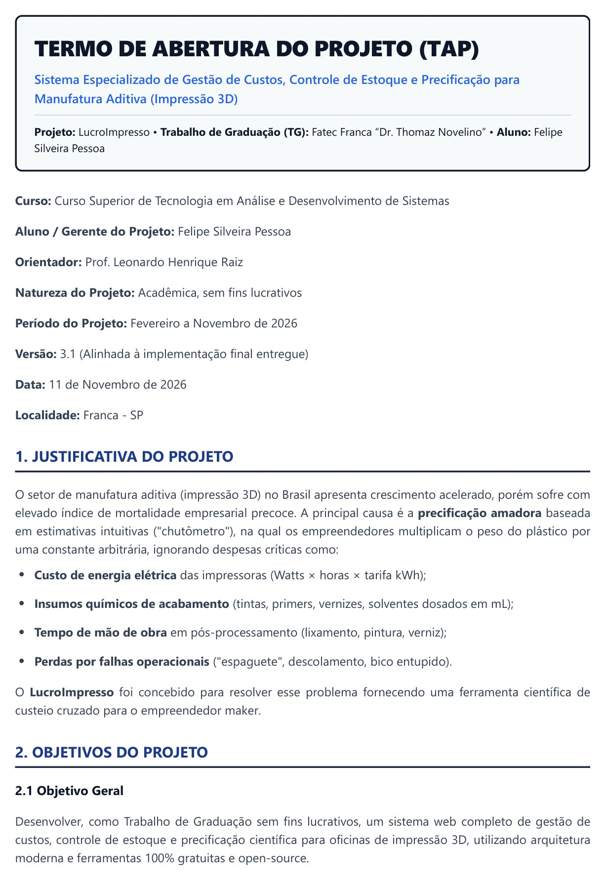
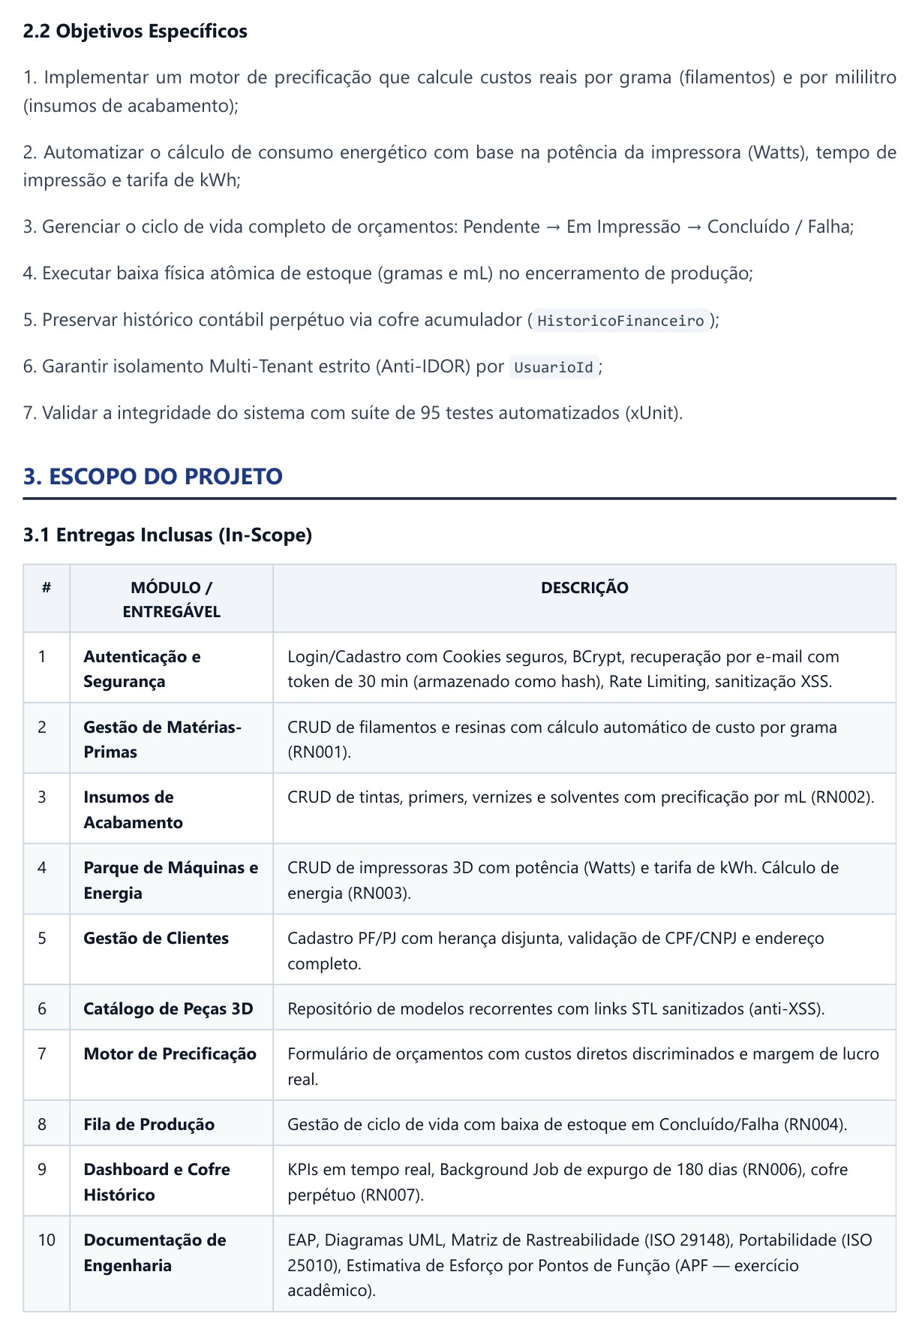
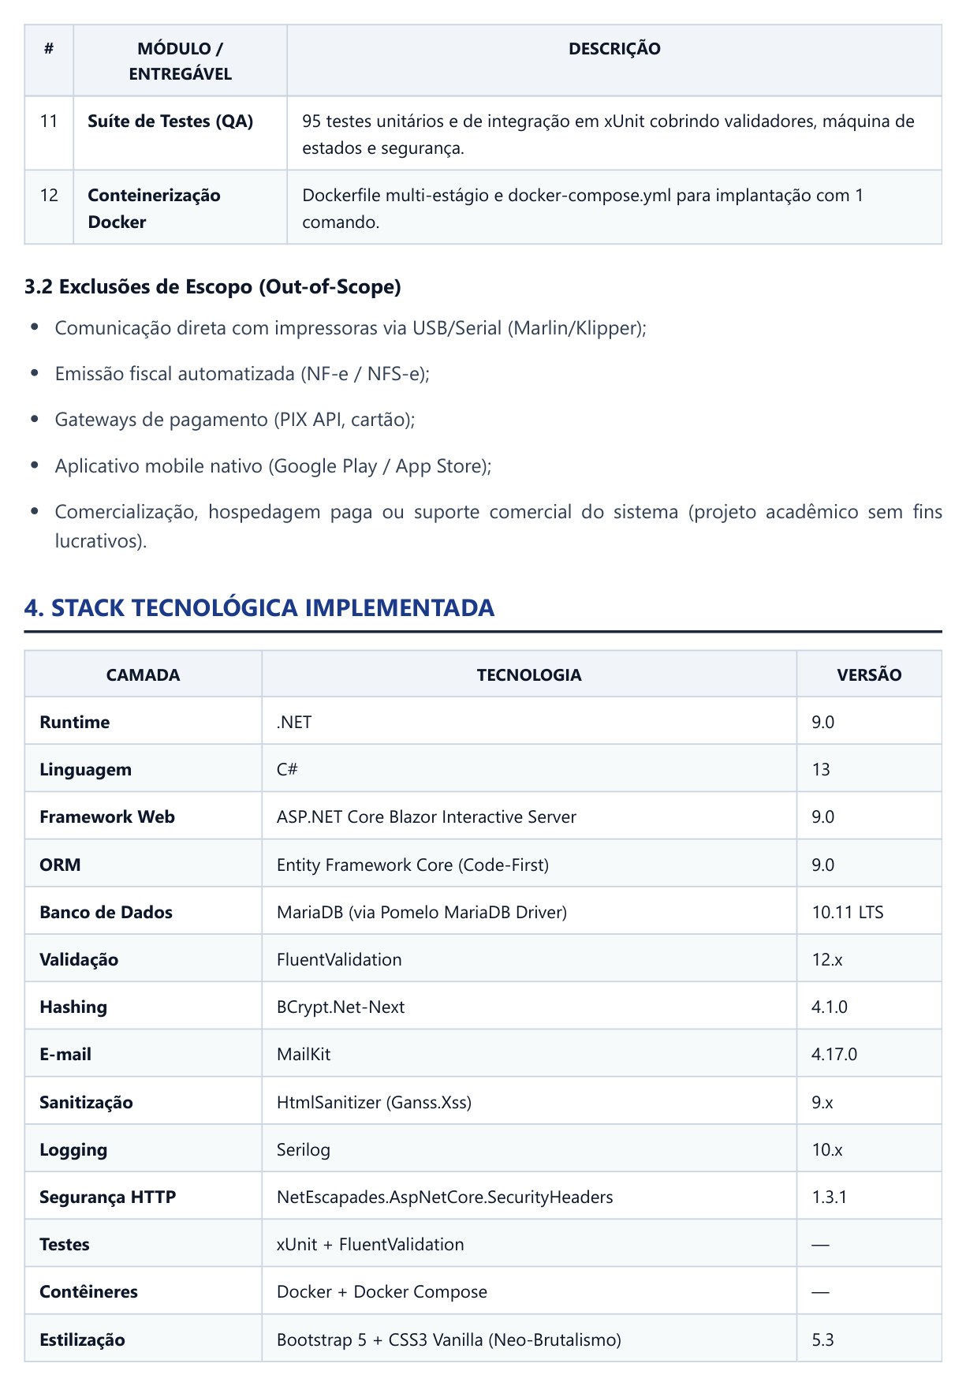
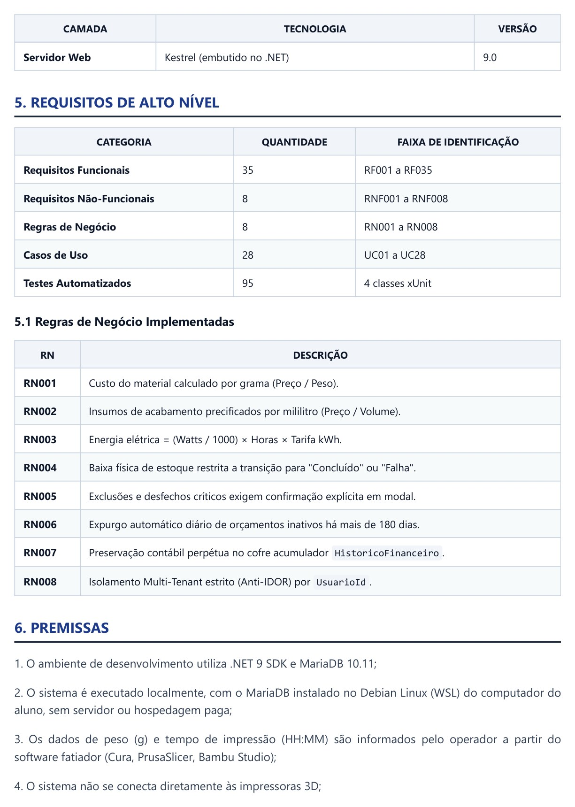
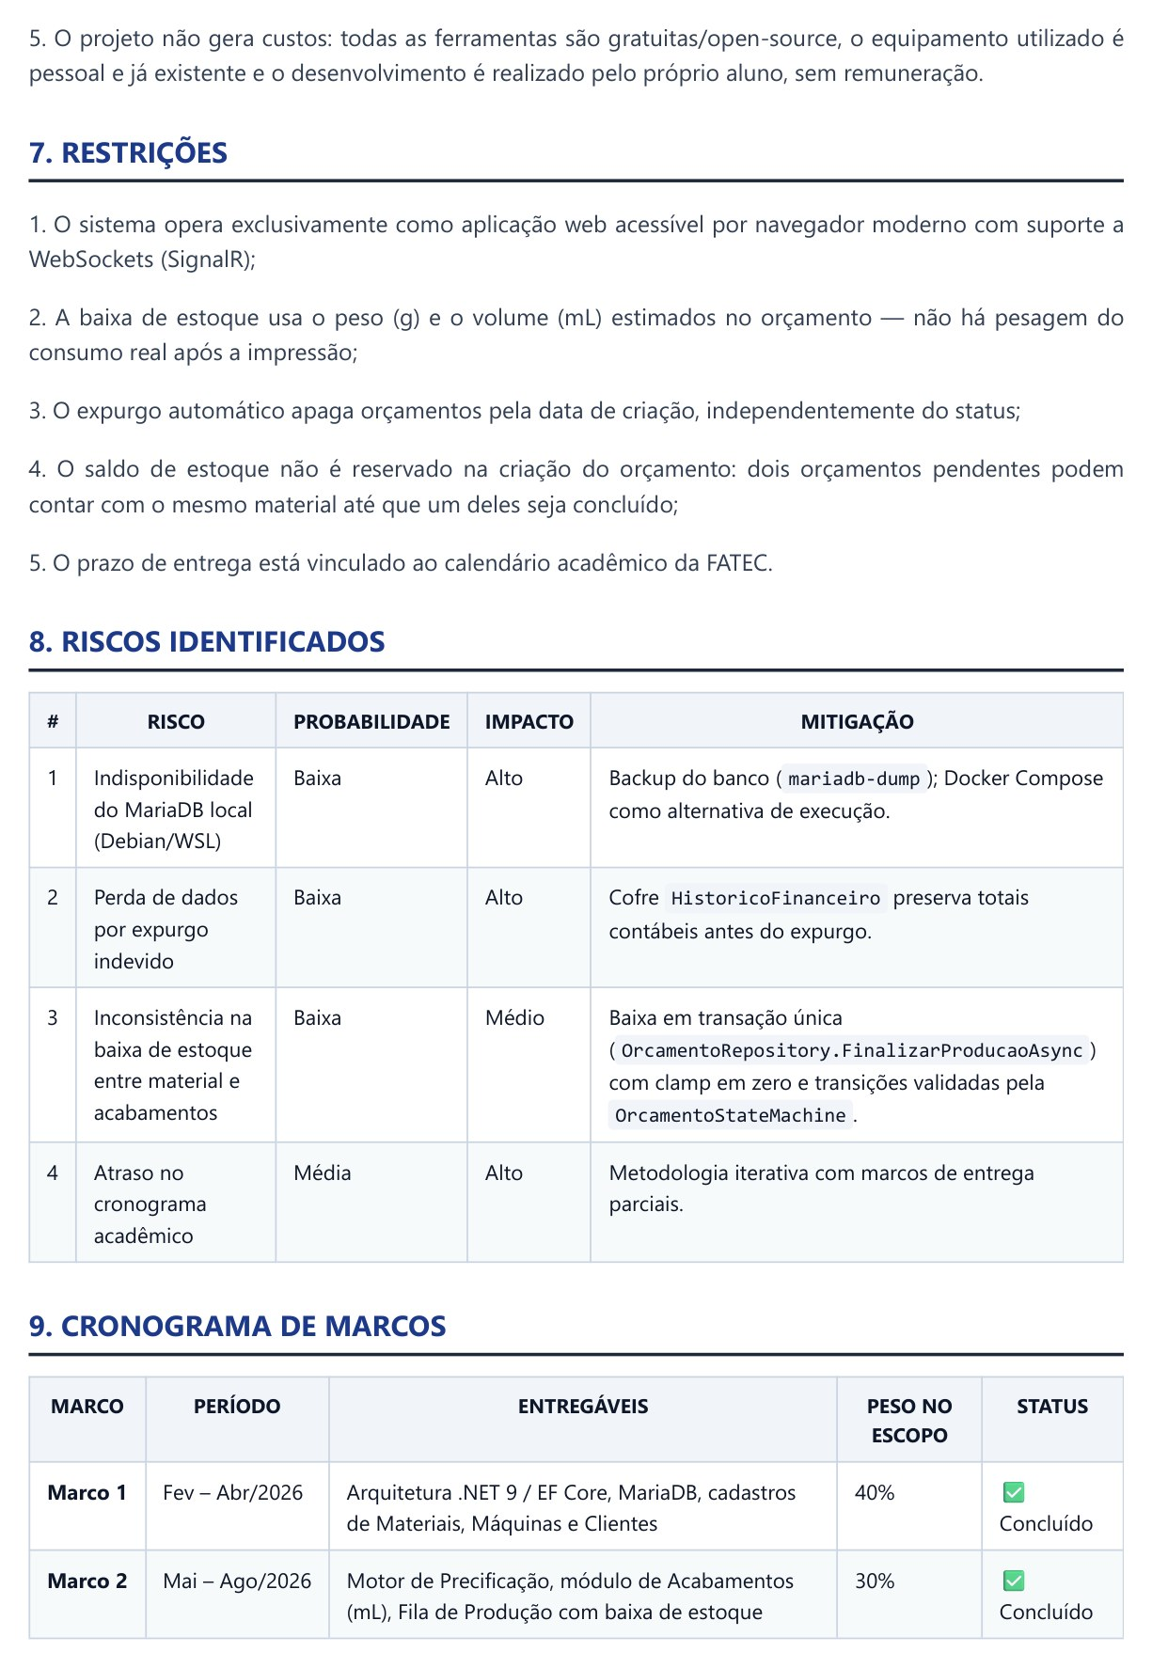
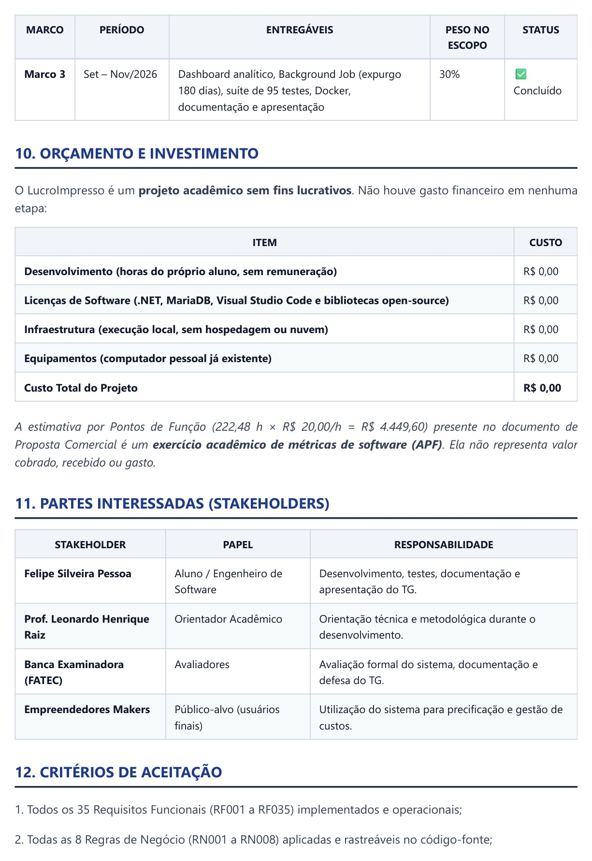
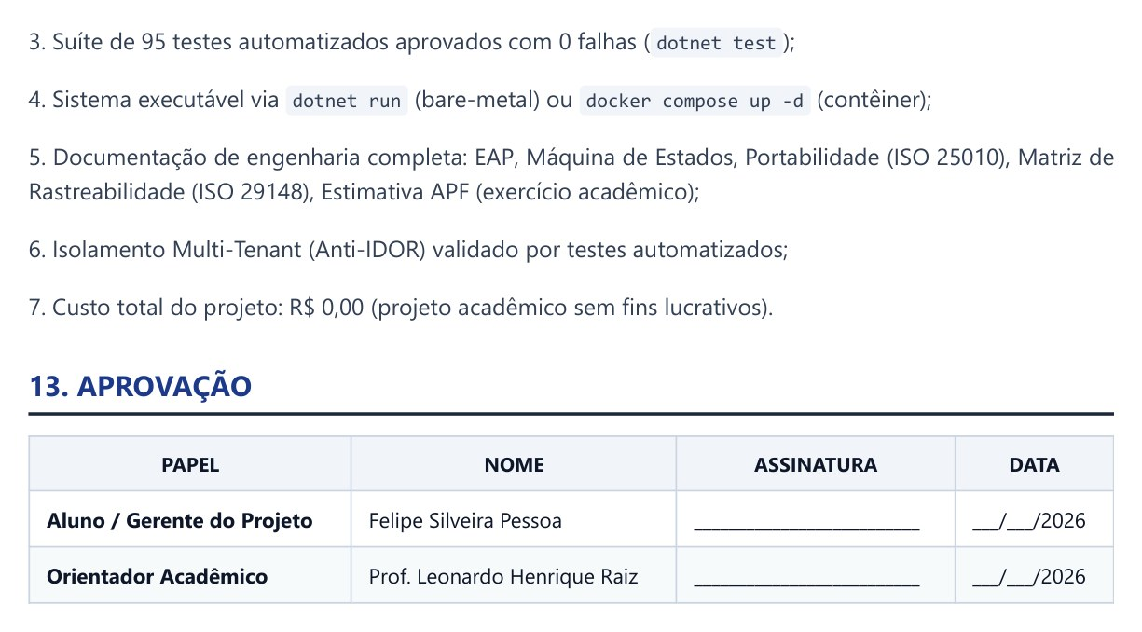
Fonte: Elaborado pelo autor (2026).

2 Viabilidade do Projeto
A viabilidade do LucroImpresso foi analisada sob três ângulos complementares: o modelo de negócio (Canvas), o ambiente interno e externo (matriz SWOT) e o plano de ação para executar o projeto (5W2H). Por se tratar de um projeto acadêmico sem fins lucrativos, a análise considera a viabilidade técnica e de uso, e não a geração de receita.
2.1 Canvas de Negócio (Business Model Canvas – BMC)
O Business Model Canvas é uma ferramenta visual que descreve, em nove blocos, como uma organização cria, entrega e captura valor (OSTERWALDER; PIGNEUR, 2011). Sua importância está em permitir enxergar o modelo de negócio inteiro em uma única página, facilitando a discussão e a identificação de lacunas antes do desenvolvimento. A Figura 2 apresenta o Canvas do LucroImpresso.
Figura 2 – Business Model Canvas do LucroImpresso
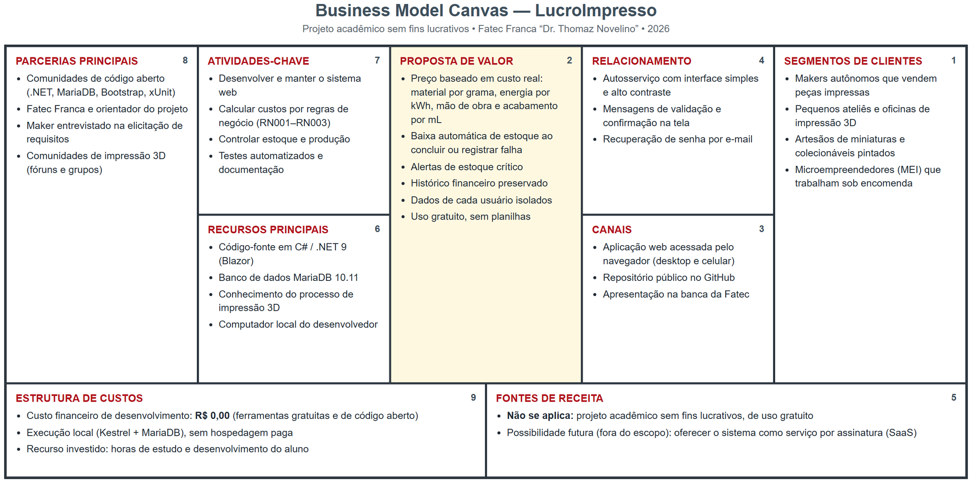
Fonte: Elaborado pelo autor (2026).
Os blocos são comentados a seguir, na sequência recomendada pelos autores:
1. Segmento de Clientes: makers autônomos, pequenos ateliês e oficinas de impressão 3D, artesãos de miniaturas e colecionáveis pintados e microempreendedores que trabalham sob encomenda.
2. Proposta de Valor: preço calculado a partir de custos reais (material por grama, energia por kWh, mão de obra e acabamento por mL), baixa automática de estoque, alertas de reposição, histórico financeiro preservado e uso gratuito.
3. Canais: aplicação web acessada pelo navegador do computador ou do celular, repositório público no GitHub e apresentação na banca da Fatec.
4. Relacionamento: autosserviço, com interface simples, mensagens de validação e de confirmação e recuperação de senha por e-mail.
5. Fontes de Receita: não se aplica, pois o projeto é acadêmico e sem fins lucrativos. A oferta do sistema por assinatura (SaaS) é apenas uma possibilidade futura, fora do escopo.
6. Recursos Chave: código-fonte em C#/.NET 9, banco de dados MariaDB, conhecimento do processo de impressão 3D e o computador do desenvolvedor.
7. Atividades Chave: desenvolver e manter o sistema, aplicar as regras de cálculo, controlar estoque e produção, testar e documentar.
8. Parcerias Chave: comunidades de código aberto (.NET, MariaDB, Bootstrap, xUnit), a Fatec e o orientador, e o empreendedor entrevistado na elicitação de requisitos.
9. Estrutura de Custos: custo financeiro de R$ 0,00, com ferramentas gratuitas e execução local; o recurso investido foi o tempo de estudo e desenvolvimento do aluno.
2.2 Matriz SWOT
A matriz SWOT (Strengths, Weaknesses, Opportunities, Threats) organiza as forças e fraquezas internas e as oportunidades e ameaças externas de um projeto ou organização (CHIAVENATO; SAPIRO, 2009). Ela é importante porque orienta o planejamento: as forças devem ser exploradas, as fraquezas corrigidas ou compensadas, as oportunidades aproveitadas e as ameaças monitoradas. O Quadro 1 apresenta a matriz SWOT do LucroImpresso.
Quadro 1 – Matriz SWOT do LucroImpresso
 | Fatores positivos | Fatores negativos
Ambiente interno | FORÇAS  Precisão do cálculo e gestão de acabamento: soma automática de energia (kWh), tempo de impressão, gramas consumidas, mão de obra e insumos de acabamento precificados e descontados por mililitro.  Histórico financeiro preservado: o cofre acumulador mantém faturamento e despesas mesmo após a exclusão ou o expurgo de orçamentos antigos.  Painel e alertas de estoque: visão de caixa e alertas automáticos (amarelo com saldo até 50% e vermelho até 20% do volume original).  Segurança e isolamento: dados isolados por usuário, senhas com BCrypt, limitação de tentativas, sanitização contra XSS e recuperação de senha por token temporário.  Interface focada: visual Neo-Brutalista pensado para a rotina do maker, com máscaras de moeda, peso e horário. | FRAQUEZAS  Dependência de conexão: por usar Blazor Server, a interface depende de conexão contínua (SignalR); oscilações de rede travam a tela.  Entrada manual dos dados do fatiador: peso e tempo de impressão precisam ser digitados a partir do software fatiador.  Atualização dos custos-base: a precisão depende de o usuário manter atualizados os preços dos rolos, frascos e a tarifa de energia.  Equipe reduzida: um único desenvolvedor, o que exige priorização rigorosa de funcionalidades.
Ambiente externo | OPORTUNIDADES  Crescimento do pós-processamento: estátuas e colecionáveis pintados valorizam o controle de custos de primer, tinta e verniz em mL.  Orçamento em PDF: emissão de propostas formais para envio por WhatsApp ou e-mail.  Integração com fatiadores: importar arquivos .3MF ou G-Code para ler peso e tempo automaticamente.  Evolução para SaaS: oferta futura do sistema na nuvem por assinatura. | AMEAÇAS  Planilhas gratuitas e hábito: resistência de makers acostumados ao preço por estimativa ou a planilhas simples.  Recursos nativos em fatiadores: softwares de fatiamento podem passar a calcular preço diretamente.  Volatilidade de custos: variação de bandeiras tarifárias e do preço de filamentos e resinas (ligados ao dólar).  Custo de escala e LGPD: muitos usuários simultâneos elevam custos de servidor; dados de clientes exigem conformidade com a LGPD.
Fonte: Elaborado pelo autor (2026).
Entre as fraquezas, a mais sensível é a dependência de conexão contínua, própria do Blazor Server: como a interface é processada no servidor, uma rede instável congela a tela. Como o uso previsto é local, no mesmo computador ou rede da oficina, o risco é reduzido. A digitação manual do peso e do tempo vindos do fatiador é compensada por máscaras de entrada e validações, e a integração direta com arquivos .3MF ou G-Code foi registrada como oportunidade de evolução. A necessidade de manter os preços de materiais e a tarifa de energia atualizados é inerente ao problema: o sistema facilita a atualização, mas depende do usuário. Por fim, a equipe de uma única pessoa exigiu priorizar o escopo validado pelo orientador e apoiar a qualidade em testes automatizados.
2.3 Plano de Ação 5W2H do Projeto
O 5W2H é uma ferramenta de planejamento que responde a sete perguntas: o quê (what), por quê (why), onde (where), quando (when), quem (who), como (how) e quanto custa (how much). Derivada das práticas de controle da qualidade (CAMPOS, 2004), ela transforma uma intenção em um plano de ação claro, com responsáveis, prazos e custos definidos. O Quadro 2 apresenta o plano do LucroImpresso.
Quadro 2 – Plano de ação 5W2H do LucroImpresso
Pergunta | Resposta
What? (O quê?) | Desenvolver o LucroImpresso, sistema web multiusuário que calcula o custo real de produção de peças impressas em 3D (material em gramas, energia em kWh, mão de obra por hora e acabamentos em mL), controla o estoque e acompanha a produção.
Why? (Por quê?) | Porque pequenos empreendedores precificam por estimativa, esquecem custos como energia e acabamento, não controlam o estoque e acabam tendo prejuízos sem perceber.
Where? (Onde?) | Em ambiente web responsivo (computador e celular). Na fase acadêmica, a aplicação e o banco MariaDB executam localmente, no servidor Kestrel do .NET.
When? (Quando?) | De fevereiro a novembro de 2026, em três marcos: fevereiro a abril (planejamento, arquitetura e cadastros), maio a agosto (cálculo de custos, acabamentos e produção) e setembro a novembro (painel, testes, documentação e apresentação).
Who? (Quem?) | Felipe Silveira Pessoa, como analista e desenvolvedor, sob orientação do Prof. Leonardo Henrique Raiz.
How? (Como?) | Com ASP.NET Core 9 e C# 13 (Blazor Server), padrão Repository, Entity Framework Core e MariaDB, interface Neo-Brutalista com Bootstrap e boas práticas de segurança da OWASP (BCrypt, limitação de tentativas, sanitização e cookies seguros).
How much? (Quanto?) | R$ 0,00. Foram usadas apenas ferramentas gratuitas e de código aberto e execução local, sem gastos com licenças ou hospedagem. O único investimento foi o tempo de estudo e desenvolvimento do aluno.
Fonte: Elaborado pelo autor (2026).
O plano se justifica por organizar um projeto individual com prazo acadêmico fixo. Ao definir de antemão o que seria entregue em cada marco, quem era responsável e quais recursos seriam usados, foi possível controlar o escopo e evitar que funcionalidades fora do combinado com o orientador atrasassem a entrega. O item “quanto” confirma a natureza sem fins lucrativos do projeto: nenhuma licença, hospedagem ou serviço pago foi necessário.

3 Levantamento de Requisitos
3.1 Elicitação e especificação dos Requisitos
A elicitação de requisitos é a etapa em que o analista descobre, junto às partes interessadas, o que o sistema deve fazer e sob quais restrições. Sommerville (2018) destaca que erros nessa fase são os mais caros de corrigir, pois se propagam para o projeto, o código e os testes; por isso a elicitação é decisiva para a qualidade do produto final.
Neste projeto foram utilizadas três técnicas: entrevista semiestruturada com um empreendedor de impressão 3D e modelagem, realizada em 03 de março de 2026, com dez perguntas sobre pedidos, precificação, estoque, falhas, interface e segurança; análise do processo atual, acompanhando como o empreendedor usa o software fatiador para obter peso e tempo de impressão; e prototipagem de telas, usada para validar a organização dos formulários antes da implementação. As perguntas e respostas completas estão no Apêndice B.
As principais necessidades levantadas podem ser resumidas nas seguintes histórias de usuário:
• como maker, quero informar o peso e o tempo vindos do fatiador e escolher máquina e material para que o sistema calcule o custo real da peça;
• como maker, quero que a energia elétrica e os acabamentos entrem no preço para não ter prejuízo sem perceber;
• como maker, quero que o estoque seja descontado sozinho quando concluo ou perco uma impressão;
• como maker, quero ver na tela inicial os orçamentos pendentes e os materiais que estão acabando;
• como maker, quero editar e excluir orçamentos, pois o cliente muitas vezes muda o tamanho da peça;
• como maker, quero acessar o sistema com login e senha, porque meus custos e clientes são informações sensíveis.
A partir dessas histórias foram especificados 35 requisitos funcionais, 8 requisitos não funcionais e 8 regras de negócio, apresentados nas próximas subseções.
3.2 BPMN
A BPMN (Business Process Model and Notation) é uma notação padronizada pelo OMG para representar processos de negócio por meio de eventos, atividades, decisões e fluxos (OMG, 2014). Ela serve para que analistas e usuários compartilhem a mesma visão do processo, documentando quem faz cada atividade, em que ordem e com quais decisões, antes de decidir o que será automatizado. A Figura 3 apresenta o processo completo atendido pelo LucroImpresso.
Figura 3 – Diagrama BPMN do processo de orçamento e produção no LucroImpresso
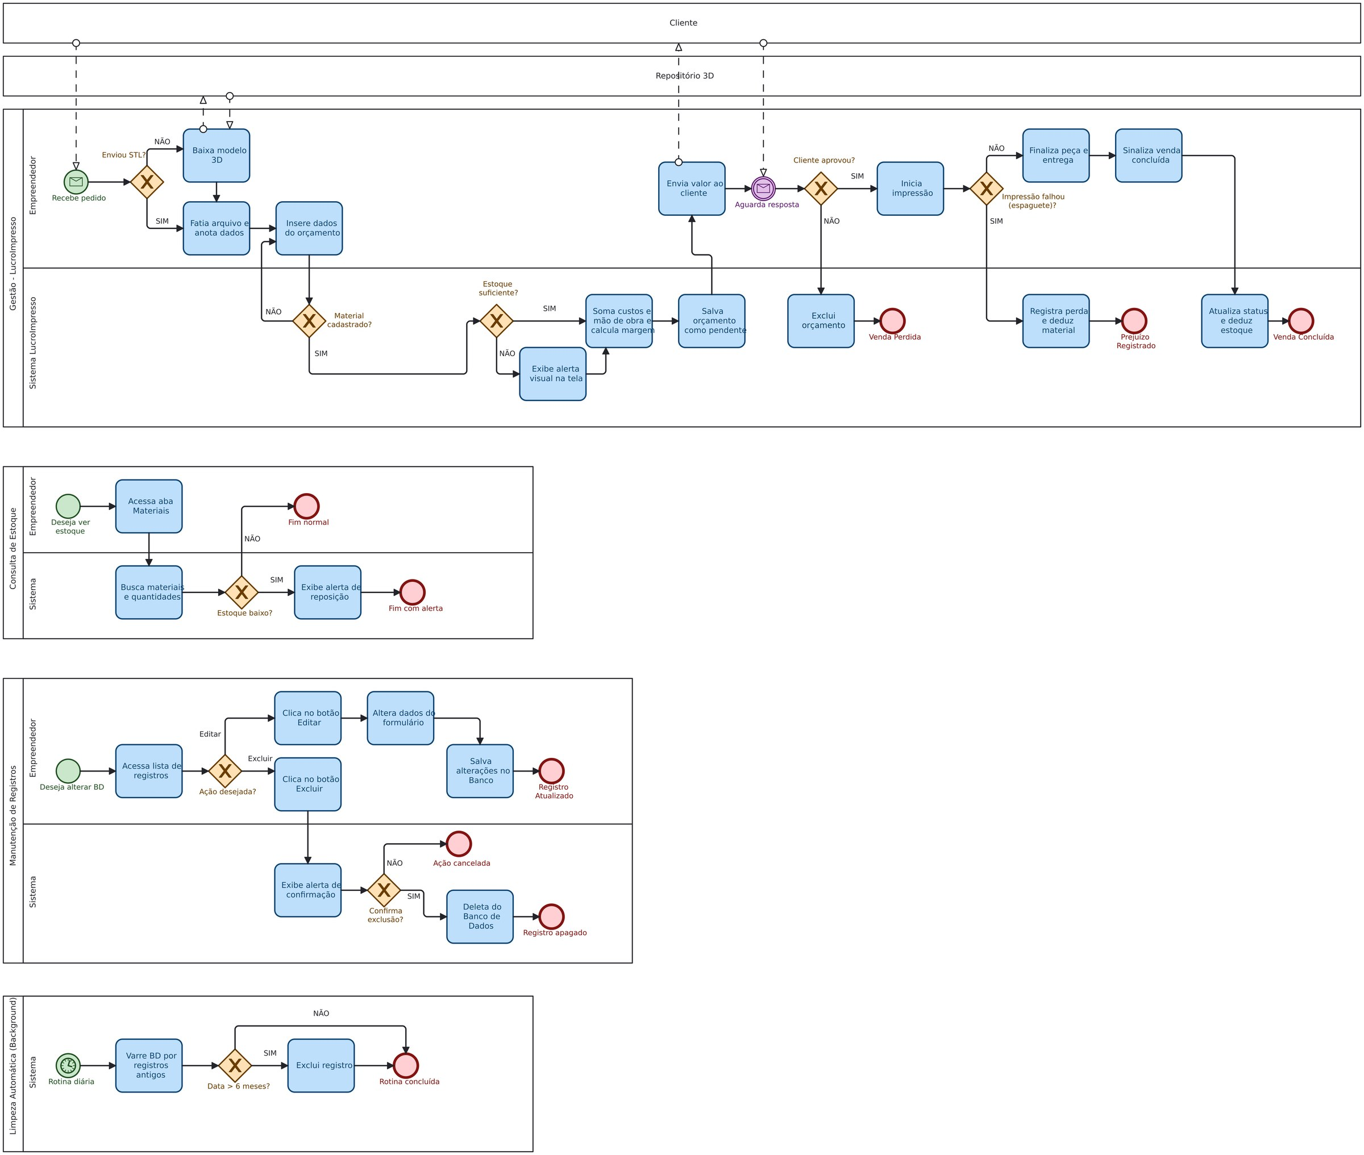
Fonte: Elaborado pelo autor (2026).
O diagrama mostra o caminho desde o pedido do cliente até a entrega: o empreendedor obtém o modelo 3D, fatia a peça, monta o orçamento no sistema, envia a peça à impressora e registra o resultado, que pode ser a conclusão ou a falha com reimpressão. Para o projeto, o BPMN foi importante por deixar claro em quais pontos o sistema age sozinho, como no cálculo do preço e na baixa de estoque, e em quais depende de uma decisão do usuário, como aprovar o orçamento ou confirmar a conclusão.
3.3 Requisitos Funcionais
Requisitos funcionais descrevem os serviços que o sistema deve oferecer, como ele deve reagir a determinadas entradas e como deve se comportar em situações específicas (SOMMERVILLE, 2018). Os 35 requisitos do LucroImpresso estão organizados em nove módulos: estoque e materiais (RF001 a RF006), precificação e orçamentos (RF007 a RF014), produção (RF015 a RF018), rotinas automáticas (RF019 e RF020), clientes (RF021 a RF024), máquinas (RF025 e RF026), peças (RF027 e RF028), painel de controle (RF029 a RF031) e autenticação (RF032 a RF035). A categoria indica se o requisito é evidente, isto é, executado de forma visível pelo usuário, ou oculto, executado internamente pelo sistema. O Quadro 3 apresenta a documentação completa.
Quadro 3 – Requisitos Funcionais do sistema
RF001 – Cadastrar matérias-primas | Categoria:  ( ) Oculto  (X) Evidente | Prioridade:  ( ) Altíssima  (X) Alta  ( ) Média  ( ) Baixa
Descrição: Permitir o cadastro de matérias-primas de impressão (filamentos e resinas), registrando nome descritivo (tipo de polímero — PLA, ABS, PETG, Resina —, marca e cor), peso líquido inicial (g), saldo atual (g) e valor pago (R$).
RF002 – Cadastrar insumos de acabamento | Categoria:  ( ) Oculto  (X) Evidente | Prioridade:  ( ) Altíssima  (X) Alta  ( ) Média  ( ) Baixa
Descrição: Permitir o cadastro de insumos de acabamento (tintas, primers, vernizes, solventes/diluentes e outros), registrando nome, categoria/tipo, cor (ou incolor), volume/capacidade líquida (L), saldo atual (mL) e valor pago (R$).
RF003 – Consultar inventário | Categoria:  ( ) Oculto  (X) Evidente | Prioridade:  ( ) Altíssima  (X) Alta  ( ) Média  ( ) Baixa
Descrição: Consultar o inventário em tempo real, exibindo a listagem de matérias-primas (quantidade remanescente em gramas) e de insumos de acabamento (saldo restante em mL).
RF004 – Alertar estoque crítico | Categoria:  ( ) Oculto  (X) Evidente | Prioridade:  ( ) Altíssima  ( ) Alta  (X) Média  ( ) Baixa
Descrição: Exibir alerta visual em destaque na interface caso o estoque de filamento ou de qualquer insumo de acabamento esteja igual ou abaixo da margem de segurança de 50% da capacidade original (destaque em vermelho a partir de 20%).
RF005 – Editar materiais e insumos | Categoria:  ( ) Oculto  (X) Evidente | Prioridade:  ( ) Altíssima  (X) Alta  ( ) Média  ( ) Baixa
Descrição: Permitir a edição e atualização dos dados cadastrais de materiais de impressão e insumos de acabamento.
RF006 – Excluir materiais e insumos | Categoria:  ( ) Oculto  (X) Evidente | Prioridade:  ( ) Altíssima  ( ) Alta  ( ) Média  (X) Baixa
Descrição: Permitir a exclusão manual de matérias-primas ou insumos de acabamento do banco de dados, mediante etapa obrigatória de confirmação do usuário, bloqueando com mensagem de aviso a exclusão de itens vinculados a orçamentos.
RF007 – Gerar orçamento | Categoria:  ( ) Oculto  (X) Evidente | Prioridade:  ( ) Altíssima  (X) Alta  ( ) Média  ( ) Baixa
Descrição: Permitir a geração de orçamentos inserindo os parâmetros técnicos extraídos do fatiador (peso da peça em gramas e tempo de máquina em HH:MM) ou selecionando peças do catálogo pré-cadastrado.
RF008 – Incluir acabamentos no orçamento | Categoria:  ( ) Oculto  (X) Evidente | Prioridade:  ( ) Altíssima  (X) Alta  ( ) Média  ( ) Baixa
Descrição: Permitir a inclusão opcional de múltiplos insumos de acabamento no orçamento (ex: primer, tinta acrílica, verniz protetor, solvente), definindo o volume estimado consumido em mL para cada item.
RF009 – Calcular mão de obra | Categoria:  ( ) Oculto  (X) Evidente | Prioridade:  ( ) Altíssima  (X) Alta  ( ) Média  ( ) Baixa
Descrição: Permitir o registro do tempo dedicado ao acabamento manual e pós-processamento (formato HH:MM) e calcular automaticamente o custo de mão de obra sobre o tempo total (impressão + acabamento) multiplicado pela taxa horária informada.
RF010 – Calcular custo de energia | Categoria:  ( ) Oculto  (X) Evidente | Prioridade:  ( ) Altíssima  (X) Alta  ( ) Média  ( ) Baixa
Descrição: Calcular automaticamente o custo de energia elétrica consumida com base na potência da impressora 3D (Watts), tempo de impressão e tarifa da concessionária de energia (R$/kWh).
RF011 – Bloquear orçamento sem saldo | Categoria:  ( ) Oculto  (X) Evidente | Prioridade:  ( ) Altíssima  (X) Alta  ( ) Média  ( ) Baixa
Descrição: Bloquear a formulação de orçamentos quando materiais ou insumos de acabamento possuam saldo insuficiente em estoque físico, exibindo mensagem de erro.
RF012 – Calcular preço de venda sugerido | Categoria:  ( ) Oculto  (X) Evidente | Prioridade:  ( ) Altíssima  (X) Alta  ( ) Média  ( ) Baixa
Descrição: Calcular o preço de venda sugerido através da composição analítica dos custos diretos (material, insumos de acabamento em mL e energia elétrica) somados à mão de obra (tempo total × taxa horária), que representa a margem de lucro real do maker.
RF013 – Salvar orçamento | Categoria:  ( ) Oculto  (X) Evidente | Prioridade:  ( ) Altíssima  (X) Alta  ( ) Média  ( ) Baixa
Descrição: Salvar o orçamento no sistema com status operacional inicial "Pendente" (ou "Em Impressão", quando a peça já foi enviada à impressora) atrelado ao tenant.
RF014 – Consultar, editar e excluir orçamentos | Categoria:  ( ) Oculto  (X) Evidente | Prioridade:  ( ) Altíssima  (X) Alta  ( ) Média  ( ) Baixa
Descrição: Permitir a consulta detalhada, edição e exclusão de orçamentos previamente registrados, com atualização segura de dados.
RF015 – Alterar status do orçamento | Categoria:  ( ) Oculto  (X) Evidente | Prioridade:  ( ) Altíssima  (X) Alta  ( ) Média  ( ) Baixa
Descrição: Permitir a alteração do status do orçamento entre "Pendente", "Em Impressão", "Concluído" e "Falha" conforme o ciclo produtivo, respeitando as transições da máquina de estados (incluindo a reimpressão após falha).
RF016 – Registrar falha de impressão | Categoria:  ( ) Oculto  (X) Evidente | Prioridade:  ( ) Altíssima  ( ) Alta  (X) Média  ( ) Baixa
Descrição: Permitir o registro de "Falha de Impressão" (espaguete, descolamento ou entupimento), contabilizando os custos de material e energia perdidos para rastreamento de perdas operacionais.
RF017 – Baixar estoque automaticamente | Categoria:  (X) Oculto  ( ) Evidente | Prioridade:  ( ) Altíssima  (X) Alta  ( ) Média  ( ) Baixa
Descrição: Deduzir automaticamente as quantidades de matéria-prima (em gramas) e de insumos de acabamento (em mL) do estoque cadastrado quando o status do pedido transicionar para "Concluído" ou "Falha de Impressão".
RF018 – Visualizar fila de produção | Categoria:  ( ) Oculto  (X) Evidente | Prioridade:  ( ) Altíssima  (X) Alta  ( ) Média  ( ) Baixa
Descrição: Disponibilizar visualização de ordens de produção para acompanhamento ágil do fluxo de trabalho e status dos lotes em fabricação e acabamento.
RF019 – Expurgar orçamentos antigos | Categoria:  (X) Oculto  ( ) Evidente | Prioridade:  ( ) Altíssima  ( ) Alta  ( ) Média  (X) Baixa
Descrição: Varrer o banco de dados periodicamente via serviço de segundo plano (DatabaseCleanupService / IHostedService) para expurgar registros de orçamentos inativos há mais de 180 dias (6 meses).
RF020 – Consolidar histórico financeiro | Categoria:  (X) Oculto  ( ) Evidente | Prioridade:  ( ) Altíssima  (X) Alta  ( ) Média  ( ) Baixa
Descrição: Consolidar e transferir automaticamente as métricas de receita, custos e margem de lucro dos orçamentos expurgados para o cofre financeiro acumulador (Histórico Financeiro), impedindo a perda de dados contábeis.
RF021 – Cadastrar clientes PF e PJ | Categoria:  ( ) Oculto  (X) Evidente | Prioridade:  ( ) Altíssima  (X) Alta  ( ) Média  ( ) Baixa
Descrição: Permitir o cadastro de clientes segregando Pessoa Física (CPF e Nome Completo) e Pessoa Jurídica (CNPJ e Razão Social), vinculando os registros exclusivamente ao locatário autenticado.
RF022 – Validar CPF e CNPJ | Categoria:  ( ) Oculto  (X) Evidente | Prioridade:  ( ) Altíssima  (X) Alta  ( ) Média  ( ) Baixa
Descrição: Validar a formatação e integridade de CPFs e CNPJs em tempo real, impedindo cadastros inválidos ou duplicados na base do usuário.
RF023 – Registrar contato e endereço | Categoria:  ( ) Oculto  (X) Evidente | Prioridade:  ( ) Altíssima  (X) Alta  ( ) Média  ( ) Baixa
Descrição: Registrar informações completas de contato (celular com DDD) e endereço (Logradouro, Número, Bairro, Cidade e CEP) atrelados ao cliente.
RF024 – Listar, editar e excluir clientes | Categoria:  ( ) Oculto  (X) Evidente | Prioridade:  ( ) Altíssima  ( ) Alta  (X) Média  ( ) Baixa
Descrição: Permitir a listagem, edição cadastral e exclusão de clientes com diálogo de confirmação.
RF025 – Cadastrar máquinas | Categoria:  ( ) Oculto  (X) Evidente | Prioridade:  ( ) Altíssima  (X) Alta  ( ) Média  ( ) Baixa
Descrição: Permitir o cadastro (CRUD) de impressoras 3D com modelo, potência elétrica nominal (Watts) e valor da tarifa de energia em kWh.
RF026 – Aplicar consumo da máquina no orçamento | Categoria:  (X) Oculto  ( ) Evidente | Prioridade:  ( ) Altíssima  (X) Alta  ( ) Média  ( ) Baixa
Descrição: Injetar os dados de consumo elétrico da máquina selecionada nos cálculos de orçamento.
RF027 – Cadastrar peças | Categoria:  ( ) Oculto  (X) Evidente | Prioridade:  ( ) Altíssima  ( ) Alta  (X) Média  ( ) Baixa
Descrição: Permitir o cadastro (CRUD) de peças e modelos 3D produzidos recorrentemente, definindo nome descritivo e link do arquivo STL.
RF028 – Selecionar peça no orçamento | Categoria:  ( ) Oculto  (X) Evidente | Prioridade:  ( ) Altíssima  ( ) Alta  (X) Média  ( ) Baixa
Descrição: Permitir a seleção da peça cadastrada diretamente no formulário de elaboração de orçamentos, vinculando o modelo 3D ao pedido.
RF029 – Exibir painel de controle | Categoria:  ( ) Oculto  (X) Evidente | Prioridade:  ( ) Altíssima  (X) Alta  ( ) Média  ( ) Baixa
Descrição: Exibir um Painel de Controle (Dashboard) dinâmico na tela inicial com Indicadores-Chave (KPIs): Faturamento Total, Lucro Líquido Real, Total de Orçamentos e status dos pedidos.
RF030 – Consolidar valores do painel | Categoria:  (X) Oculto  ( ) Evidente | Prioridade:  ( ) Altíssima  (X) Alta  ( ) Média  ( ) Baixa
Descrição: Consolidar os valores contábeis somando os orçamentos ativos no banco de dados e os totais acumulados no cofre de Histórico Financeiro, garantindo fidelidade estatística contínua.
RF031 – Alertar estoque no painel | Categoria:  ( ) Oculto  (X) Evidente | Prioridade:  ( ) Altíssima  ( ) Alta  (X) Média  ( ) Baixa
Descrição: Exibir alertas visuais no painel principal indicando matérias-primas e insumos de acabamento que atingiram quantidade crítica em estoque.
RF032 – Autenticar usuário | Categoria:  ( ) Oculto  (X) Evidente | Prioridade:  ( ) Altíssima  (X) Alta  ( ) Média  ( ) Baixa
Descrição: Validar o acesso ao sistema (Login) garantindo que apenas usuários autenticados visualizem ou alterem informações (Autenticação baseada em Cookies de Sessão seguros com Claims).
RF033 – Cadastrar conta de usuário | Categoria:  ( ) Oculto  (X) Evidente | Prioridade:  ( ) Altíssima  (X) Alta  ( ) Média  ( ) Baixa
Descrição: Permitir o registro de novas contas de usuário (Sign-up) com validação de unicidade de e-mail e provisionamento automático do ambiente isolado de locatário.
RF034 – Recuperar senha por e-mail | Categoria:  ( ) Oculto  (X) Evidente | Prioridade:  ( ) Altíssima  ( ) Alta  (X) Média  ( ) Baixa
Descrição: Permitir a recuperação de credenciais através de envio de e-mail seguro (via protocolo SMTP) com token temporário de alta entropia, válido por 30 minutos e armazenado somente como hash, para redefinição de senha.
RF035 – Encerrar sessão | Categoria:  ( ) Oculto  (X) Evidente | Prioridade:  ( ) Altíssima  ( ) Alta  (X) Média  ( ) Baixa
Descrição: Permitir o encerramento seguro da sessão ativa (Logout) com imediata revogação de credenciais e limpeza de cookies no cliente.
Fonte: Documento de Requisitos e Regras de Negócio do LucroImpresso (2026).
3.4 Requisitos Não Funcionais
Requisitos não funcionais são restrições sobre os serviços oferecidos pelo sistema, como desempenho, segurança, usabilidade, portabilidade e padrões de desenvolvimento; em geral se aplicam ao sistema como um todo (SOMMERVILLE, 2018). No LucroImpresso eles definem a plataforma tecnológica, a interface, o banco de dados, a arquitetura, a segurança e a restrição de custo zero. O Quadro 4 apresenta os oito requisitos não funcionais.
Quadro 4 – Requisitos Não Funcionais do sistema
RNF001 – Plataforma tecnológica | A aplicação web deve ser desenvolvida na linguagem C# 13 utilizando o framework ASP.NET Core 9 com Blazor (Interactive Server) para renderização reativa da interface. | Tipo:  Portabilidade / Desempenho | ( ) Desejável  (X) Obrigatório | (X) Permanente  ( ) Transitório
RNF002 – Interface e usabilidade | A interface deve implementar a estética Neo-Brutalista com tipografia moderna, componentes de alto contraste, feedback visual responsivo e máscaras nativas em JavaScript para moedas, pesos, tempos (HH:MM) e documentos. | Tipo:  Usabilidade / Interface | ( ) Desejável  (X) Obrigatório | (X) Permanente  ( ) Transitório
RNF003 – Banco de dados | O sistema deve utilizar banco de dados relacional MariaDB 10.11 (LTS). O mapeamento objeto-relacional (ORM) e as operações de banco devem ser gerenciados pelo Entity Framework Core 9 (Pomelo). | Tipo:  Arquitetura de Dados | ( ) Desejável  (X) Obrigatório | (X) Permanente  ( ) Transitório
RNF004 – Arquitetura em camadas | O sistema deve aplicar Injeção de Dependências nativa do .NET (IoC Container) estruturada no padrão Repository, assegurando baixo acoplamento e manutenibilidade do código. | Tipo:  Qualidade de Código | ( ) Desejável  (X) Obrigatório | (X) Permanente  ( ) Transitório
RNF005 – Isolamento de dados por usuário | O sistema deve implementar arquitetura Multi-Tenant com isolamento estrito no nível de acesso a dados por locatário (UsuarioId), impedindo acesso não autorizado e vulnerabilidades de IDOR entre clientes. | Tipo:  Segurança / Arquitetura | ( ) Desejável  (X) Obrigatório | (X) Permanente  ( ) Transitório
RNF006 – Criptografia de senhas | As senhas de usuários devem ser armazenadas com proteção criptográfica robusta utilizando o algoritmo BCrypt com salt aleatório e custo de trabalho adaptativo, nunca em texto puro. | Tipo:  Segurança | ( ) Desejável  (X) Obrigatório | (X) Permanente  ( ) Transitório
RNF007 – Proteção contra ataques | A aplicação deve implementar limitação de taxa (Rate Limiting) em endpoints sensíveis contra ataques de força bruta, e sanitização contra vulnerabilidades OWASP (XSS e injeção de SQL). | Tipo:  Segurança | ( ) Desejável  (X) Obrigatório | (X) Permanente  ( ) Transitório
RNF008 – Custo zero de infraestrutura | Para garantir viabilidade econômica e custo R$ 0,00 na fase de protótipo e validação acadêmica do TG, a aplicação deve executar no servidor embutido Kestrel com banco de dados MariaDB comunitário local ou em contêiner Docker. | Tipo:  Infraestrutura / Custo | ( ) Desejável  (X) Obrigatório | ( ) Permanente  (X) Transitório
Fonte: Documento de Requisitos e Regras de Negócio do LucroImpresso (2026).
O RNF008 foi classificado como transitório porque a execução local, sem hospedagem paga, vale para a fase de protótipo e validação acadêmica; uma eventual publicação na internet exigiria revisar essa restrição.
3.5 Regras de Negócio
Regras de negócio são políticas, fórmulas e condições do domínio que o sistema precisa respeitar, independentemente da tecnologia usada (PRESSMAN; MAXIM, 2021). Documentá-las separadamente é importante porque elas mudam por decisão do negócio, e não por motivos técnicos; mantê-las explícitas e numeradas facilita a validação com o usuário e a rastreabilidade até o código e os testes. O Quadro 5 apresenta as oito regras de negócio do LucroImpresso.
Quadro 5 – Regras de Negócio do sistema
RN001 – Precificação de Matéria-Prima
Descrição: O valor da grama do material (filamento ou resina) será definido pela divisão do preço total pago pela sua capacidade líquida inicial em gramas (ex: R$ 120,00 / 1000g = R$ 0,12/g).
RN002 – Precificação de Insumos de Acabamento
Descrição: O valor por mL de cada insumo (tinta, primer, verniz, solvente) é obtido pela divisão do preço do frasco pelo volume total em mL. O custo de acabamento no orçamento corresponde à soma do consumo de todos os insumos selecionados (mL consumido × custo/mL). A mão de obra é calculada à parte sobre o tempo total do pedido (Tempo de Impressão + Tempo de Acabamento) × Taxa Horária. Condições: A seleção de insumos e mão de obra de acabamento é opcional no orçamento.
RN003 – Cálculo de Energia Elétrica
Descrição: O custo de energia é calculado pela fórmula: (Potência em W / 1000) × Tempo de Impressão em Horas × Tarifa kWh. Condições: Requer impressora previamente cadastrada e selecionada no orçamento.
RN004 – Gatilho de Baixa Automática de Estoque
Descrição: A dedução das matérias-primas (em gramas) e dos insumos de acabamento (em mL) no inventário é restrita às etapas de finalização operacional. Condições: O estoque só sofre redução quando o status transicionar para "Concluído" (sucesso da venda) ou "Falha de Impressão" (espaguete). Orçamentos em outros status não alteram o estoque.
RN005 – Proteção contra Exclusão Acidental
Descrição: Nenhuma exclusão de materiais, acabamentos, clientes, máquinas ou orçamentos pode ser realizada em clique único. Condições: Deve haver obrigatoriamente uma caixa de diálogo ou prompt ("Tem certeza que deseja excluir?") interceptando a ação do usuário.
RN006 – Ciclo de Vida de Dados
Descrição: Orçamentos finalizados perdem utilidade operacional imediata após um longo período e sobrecarregam a base transacional. Condições: A rotina de expurgo é executada periodicamente por um Serviço de Background (DatabaseCleanupService / IHostedService) nativo do .NET, removendo registros de orçamentos inativos há mais de 180 dias (6 meses).
RN007 – Preservação de Histórico (Cofre Acumulador)
Descrição: Nenhum registro ou valor contábil é perdido durante a limpeza de dados. Condições: Ao expurgar ou excluir orçamentos via rotina periódica ou exclusão de concluídos, o sistema transfere obrigatoriamente os valores totais (receitas e despesas de energia; e, na exclusão de materiais e insumos, o valor pago) para o Histórico Financeiro, garantindo que os KPIs históricos permaneçam íntegros.
RN008 – Isolamento Multi-Tenant (Anti-IDOR)
Descrição: Todos os dados do sistema são restritos e isolados por usuário (locatário). Condições: Toda operação de leitura, gravação, alteração e exclusão é estritamente vinculada ao identificador do usuário autenticado (id_usuario), impedindo vazamento de dados entre empresas distintas.
Fonte: Documento de Requisitos e Regras de Negócio do LucroImpresso (2026).
3.6 Casos de Uso
Um caso de uso descreve uma sequência de interações entre um ator e o sistema para atingir um objetivo de valor para esse ator (COCKBURN, 2005). O diagrama de casos de uso da UML mostra, em uma visão geral, os atores, os casos de uso e os relacionamentos de inclusão e extensão entre eles (GUEDES, 2018). Sua importância está em descrever o comportamento esperado do ponto de vista do usuário, servindo de ponte entre os requisitos e o projeto e de base para os testes de aceitação.
O LucroImpresso possui um ator principal, o Empreendedor (maker), e um ator de sistema, o serviço em segundo plano, responsável pelo expurgo periódico. As Figuras 4 a 7 apresentam os diagramas de casos de uso, organizados por módulo.
Figura 4 – Diagrama de casos de uso – Módulo 1: autenticação e configurações
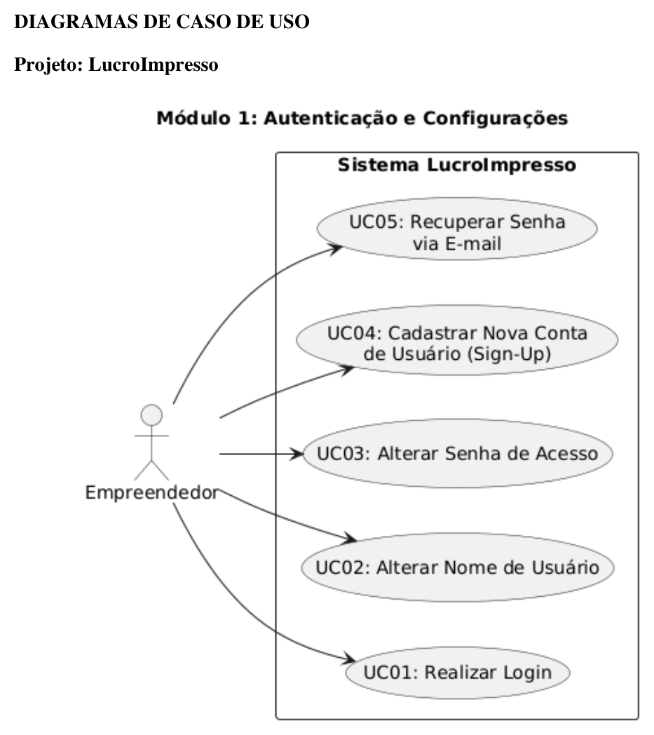
Fonte: Elaborado pelo autor (2026).
Figura 5 – Diagrama de casos de uso – Módulo 2: cadastros base (peças, máquinas e clientes)
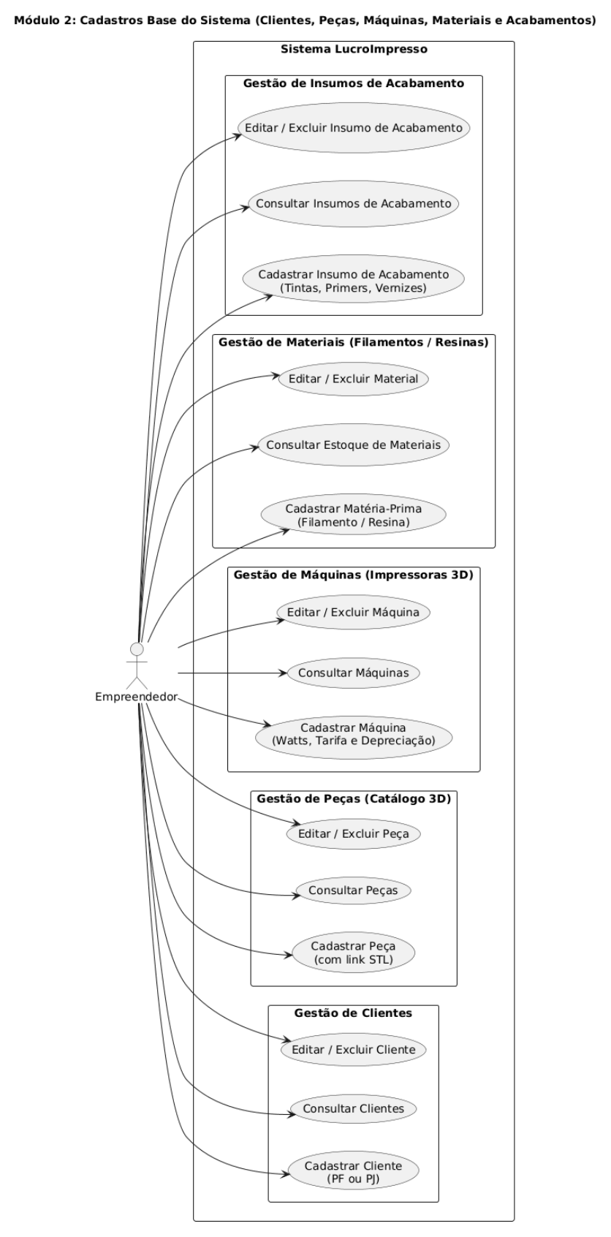
Fonte: Elaborado pelo autor (2026).
Figura 6 – Diagrama de casos de uso – Módulos 3 e 4: estoque, orçamentos e precificação
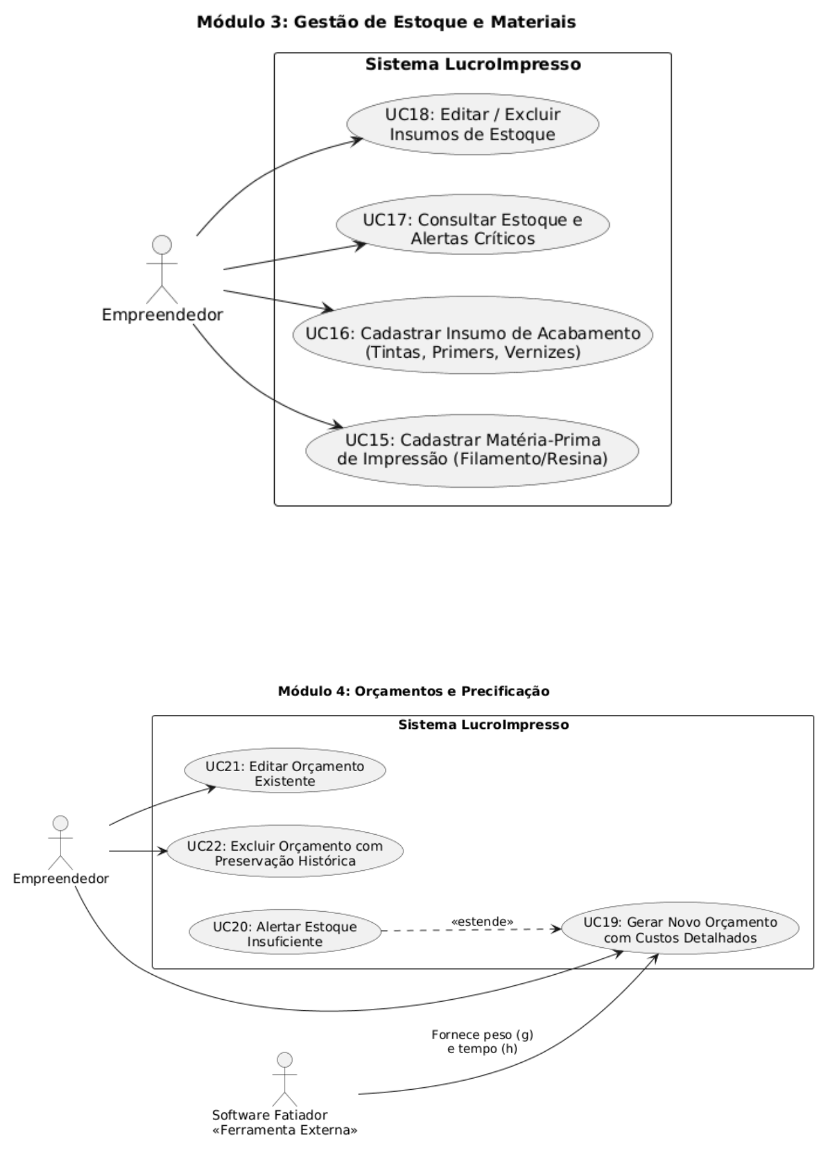
Fonte: Elaborado pelo autor (2026).
Figura 7 – Diagrama de casos de uso – Módulos 5 e 6: produção, painel financeiro e rotina em segundo plano
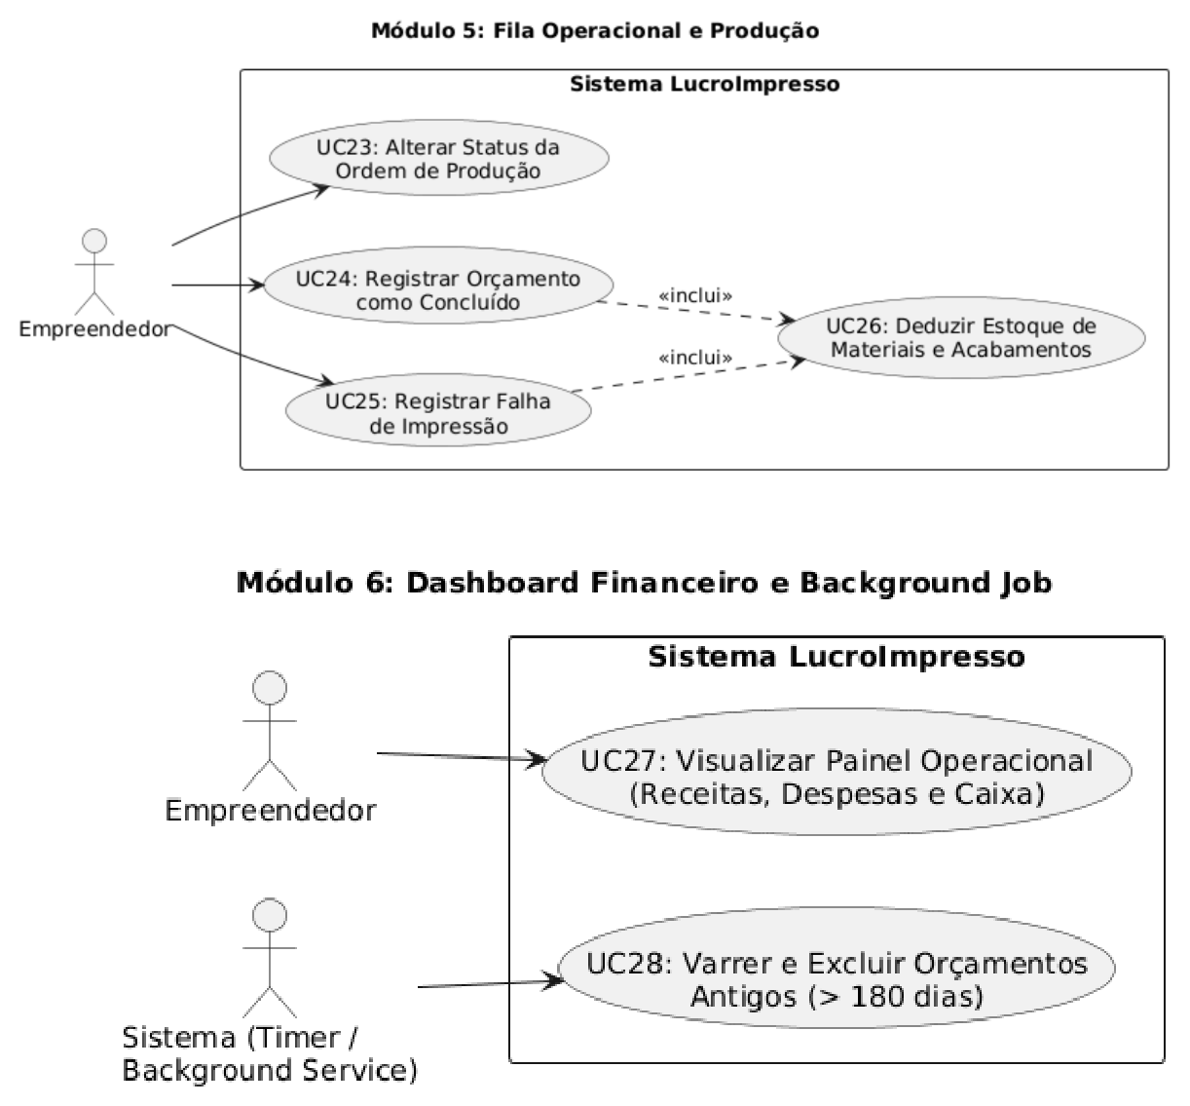
Fonte: Elaborado pelo autor (2026).
O Quadro 6 apresenta o índice dos 28 casos de uso, com o ator e os requisitos atendidos por cada um.
Quadro 6 – Índice de Casos de Uso
ID | Caso de Uso | Ator | Requisitos
UC01 | Realizar Login | Empreendedor | RF032, RF035, RNF005, RNF006
UC02 | Alterar Nome de Usuário | Empreendedor | RF033
UC03 | Alterar Senha de Acesso | Empreendedor | RF033, RNF006
UC04 | Cadastrar Nova Conta de Usuário (RF033 / RNF005 / RNF006) | Empreendedor (Visitante) | Sign-Up
UC05 | Recuperar Senha via E-mail | Empreendedor | RF034
UC06 | Cadastrar Peça (RF027 / RF028) | Empreendedor | com link STL
UC07 | Consultar Peças | Empreendedor | RF027
UC08 | Editar / Excluir Peça | Empreendedor | RF027, RN005
UC09 | Cadastrar Máquina (RF025 / RF026) | Empreendedor | Watts e Tarifa de Energia
UC10 | Consultar Máquinas | Empreendedor | RF025
UC11 | Editar / Excluir Máquina | Empreendedor | RF025, RN005
UC12 | Cadastrar Cliente (RF021 / RF022 / RF023) | Empreendedor | PF ou PJ
UC13 | Consultar Clientes | Empreendedor | RF024
UC14 | Editar / Excluir Cliente | Empreendedor | RF022, RF024, RN005
UC15 | Cadastrar Matéria-Prima de Impressão (RF001 / RN001) | Empreendedor | Filamento/Resina
UC16 | Cadastrar Insumo de Acabamento (RF002 / RN002) | Empreendedor | Tintas, Primers, Vernizes
UC17 | Consultar Estoque e Alertas Críticos | Empreendedor | RF003, RF004
UC18 | Editar / Excluir Insumos de Estoque | Empreendedor | RF005, RF006, RN005
UC19 | Gerar Novo Orçamento com Custos Detalhados | Empreendedor, Software Fatiador (Ferramenta Externa) | RF007 a RF014
UC20 | Bloquear Criação de Orçamento com Saldo Insuficiente | Sistema LucroImpresso | RF011
UC21 | Editar Orçamento Existente | Empreendedor | RF014
UC22 | Excluir Orçamento com Preservação Histórica | Empreendedor | RF014, RN005, RN007
UC23 | Alterar Status da Ordem de Produção | Empreendedor | RF015
UC24 | Registrar Orçamento como Concluído [«inclui» UC26] | Empreendedor | RF015, RF017
UC25 | Registrar Falha de Impressão [«inclui» UC26] | Empreendedor | RF016, RF017
UC26 | Deduzir Estoque de Materiais e Acabamentos | Sistema LucroImpresso | RF017, RN004
UC27 | Visualizar Painel Operacional (RF029 / RF030 / RF031) | Empreendedor | Receitas, Despesas e Caixa
UC28 | Varrer e Excluir Orçamentos Antigos (RF019 / RF020 / RN006 / RN007) | Sistema (Timer / Background Service) | > 180 dias
Fonte: Elaborado pelo autor (2026).
Os Quadros 7 a 34 trazem a especificação de cada caso de uso, no modelo estudado nas aulas de Engenharia de Software.
Quadro 7 – Use Case Realizar Login
Caso de Uso – Realizar Login
ID | UC 01
Descrição | Este caso de uso tem por objetivo realizar Login. Requisitos atendidos: RF032, RF035, RNF005, RNF006.
Ator Primário | Empreendedor
Pré-condição | Usuário cadastrado no banco de dados; aplicação web em execução.
Cenário Principal | 1. O Empreendedor acessa a tela de autenticação (/login).  2. Insere o Nome de Usuário e a Senha de Acesso.  3. Clica no botão "INICIAR SESSÃO".  4. O sistema valida as credenciais contra o banco de dados MariaDB utilizando conferência de hash criptográfico via BCrypt.Verify().  5. Confirmada a autenticidade, o sistema gera o cookie de autenticação seguro (CookieAuthenticationDefaults) contendo as Claims de identidade do usuário (UsuarioId, Nome, Email).  6. O sistema redireciona o Empreendedor autenticado para o Painel Geral (/dashboard).
Pós-condição | Sessão autenticada ativa no navegador e isolamento dos dados do usuário carregado no contexto do sistema (Multi-Tenancy).
Cenário Alternativo e Regras | RF032 / RNF005 / RNF006: Acesso restrito protegido por autenticação baseada em Cookies seguros com Claims. Senhas armazenadas exclusivamente em formato de hash criptográfico BCrypt. Se as credenciais forem inválidas, o acesso é sumariamente negado e um alerta visual de erro é retornado na tela de login.
Fonte: Documento de Casos de Uso do LucroImpresso (2026).
Quadro 8 – Use Case Alterar Nome de Usuário
Caso de Uso – Alterar Nome de Usuário
ID | UC 02
Descrição | Este caso de uso tem por objetivo alterar Nome de Usuário. Requisitos atendidos: RF033.
Ator Primário | Empreendedor
Pré-condição | O Empreendedor deve estar devidamente autenticado e na página de Configurações (/configuracoes).
Cenário Principal | 1. O Empreendedor acessa o menu de configurações da conta (/configuracoes).  2. O sistema carrega o nome de usuário atual cadastrado no banco de dados.  3. Na seção "Alterar Nome de Usuário", o Empreendedor digita o novo nome desejado.  4. Clica no botão "SALVAR NOME".  5. O sistema valida se o campo possui no mínimo 3 caracteres e se o nome já não está em uso por outro cadastro.  6. O sistema atualiza a entidade no banco de dados MariaDB via Entity Framework Core.  7. O sistema exibe mensagem de sucesso e redireciona para logout após 2 segundos para renovação dos cookies de acesso.
Pós-condição | Nome de usuário atualizado e sessão reiniciada para atualizar a identidade nas requisições.
Cenário Alternativo e Regras | O nome de usuário não pode ser vazio, deve possuir ao menos 3 caracteres e ser único no sistema.
Fonte: Documento de Casos de Uso do LucroImpresso (2026).
Quadro 9 – Use Case Alterar Senha de Acesso
Caso de Uso – Alterar Senha de Acesso
ID | UC 03
Descrição | Este caso de uso tem por objetivo alterar Senha de Acesso. Requisitos atendidos: RF033, RNF006.
Ator Primário | Empreendedor
Pré-condição | O Empreendedor deve estar autenticado e acessar a página de Configurações (/configuracoes).
Cenário Principal | 1. O Empreendedor acessa a seção "Alterar Senha de Acesso" em /configuracoes.  2. Informa a "Senha Atual", a "Nova Senha" e a "Confirmar Nova Senha".  3. Clica no botão "ATUALIZAR SENHA".  4. O sistema verifica se a nova senha atende à política de senha forte (mínimo de 8 caracteres, com maiúscula, minúscula, número e caractere especial) e se coincide rigorosamente com a confirmação.  5. O sistema verifica se a senha atual fornecida confere com o hash salvo no banco via BCrypt.Verify().  6. O sistema gera a nova criptografia com BCrypt.HashPassword() e persiste a alteração no banco de dados.  7. O sistema limpa os campos do formulário e exibe notificação visual de sucesso.
Pós-condição | Nova credencial de acesso gravada com segurança criptográfica no banco de dados.
Cenário Alternativo e Regras | RNF006: A senha atual deve ser estritamente validada antes de permitir a alteração. A nova senha deve atender à política de senha forte e coincidir com a confirmação. O hash gerado é irreversível.
Fonte: Documento de Casos de Uso do LucroImpresso (2026).
Quadro 10 – Use Case Cadastrar Nova Conta de Usuário
Caso de Uso – Cadastrar Nova Conta de Usuário
ID | UC 04
Descrição | Este caso de uso tem por objetivo cadastrar Nova Conta de Usuário. Requisitos atendidos: Sign-Up. Relacionamento: (RF033 / RNF005 / RNF006).
Ator Primário | Empreendedor (Visitante)
Pré-condição | Aplicação web em execução e usuário não autenticado.
Cenário Principal | 1. O Empreendedor acessa a tela de registro de usuário (/cadastro).  2. Preenche Nome de Usuário, E-mail válido, Senha de Acesso e Confirmação de Senha.  3. Clica no botão "CADASTRAR CONTA".  4. O sistema valida os campos obrigatórios, a força da senha e a unicidade do nome de usuário e do e-mail no banco de dados.  5. O sistema gera o hash criptográfico da senha utilizando BCrypt com salt aleatório e custo de trabalho adaptativo.  6. O sistema persiste o novo usuário no MariaDB provisionando automaticamente seu ambiente isolado de locatário (Multi-Tenant).  7. O sistema exibe notificação de sucesso e redireciona o usuário para a tela de login (/login).
Pós-condição | Conta de usuário criada com sucesso e habilitada para login imediato.
Cenário Alternativo e Regras | RF033 / RNF005 / RNF006: O nome de usuário e o e-mail devem ser únicos e o e-mail deve ter formato válido; a senha deve atender à política de senha forte. As senhas são criptografadas com BCrypt. Cada usuário cadastrado possui isolamento de dados estrito por UsuarioId.
Fonte: Documento de Casos de Uso do LucroImpresso (2026).
Quadro 11 – Use Case Recuperar Senha via E-mail
Caso de Uso – Recuperar Senha via E-mail
ID | UC 05
Descrição | Este caso de uso tem por objetivo recuperar Senha via E-mail. Requisitos atendidos: RF034.
Ator Primário | Empreendedor
Pré-condição | Usuário com e-mail previamente cadastrado no sistema.
Cenário Principal | 1. O Empreendedor acessa a tela de recuperação de acesso (/esqueci-senha).  2. Informa seu e-mail cadastrado e clica em "ENVIAR INSTRUÇÕES".  3. O sistema localiza o usuário e gera um token criptográfico temporário de 256 bits, válido por 30 minutos, gravando no banco apenas o hash SHA-256 desse token.  4. O sistema dispara um e-mail formatado via protocolo SMTP contendo o link exclusivo de redefinição (/redefinir-senha?token={token}).  5. O Empreendedor acessa o link recebido por e-mail, digita a nova senha e confirma.  6. O sistema valida a autenticidade e expiração do token, grava o novo hash da senha via BCrypt e invalida o token utilizado.
Pós-condição | Credenciais de acesso redefinidas com segurança sem exposição de dados sigilosos.
Cenário Alternativo e Regras | RF034: Token de uso único, com expiração programada (30 minutos), armazenado somente como hash SHA-256 e transporte seguro via SMTP.
Fonte: Documento de Casos de Uso do LucroImpresso (2026).
Quadro 12 – Use Case Cadastrar Peça
Caso de Uso – Cadastrar Peça
ID | UC 06
Descrição | Este caso de uso tem por objetivo cadastrar Peça. Requisitos atendidos: com link STL. Relacionamento: (RF027 / RF028).
Ator Primário | Empreendedor
Pré-condição | Empreendedor autenticado e na página de Peças (/pecas).
Cenário Principal | 1. O Empreendedor acessa o catálogo de peças (/pecas).  2. Insere o Nome da Peça ou Modelo 3D (obrigatório).  3. Opcionalmente, informa o link direto do repositório/nuvem para o arquivo STL correspondente.  4. Clica no botão "SALVAR".  5. O sistema vincula o registro ao usuário logado (UsuarioId) e persiste a nova peça no banco de dados MariaDB.  6. A tabela inferior é atualizada imediatamente exibindo o novo modelo cadastrado.
Pós-condição | Peça cadastrada e disponibilizada para seleção imediata na elaboração de orçamentos.
Cenário Alternativo e Regras | RF027 / RF028: O nome da peça é obrigatório (limite de 200 caracteres). O link STL é opcional (limite de 2000 caracteres) e aceita apenas endereços http/https. A peça cadastrada fica disponível para seleção nos novos orçamentos.
Fonte: Documento de Casos de Uso do LucroImpresso (2026).
Quadro 13 – Use Case Consultar Peças
Caso de Uso – Consultar Peças
ID | UC 07
Descrição | Este caso de uso tem por objetivo consultar Peças. Requisitos atendidos: RF027.
Ator Primário | Empreendedor
Pré-condição | Empreendedor autenticado no sistema.
Cenário Principal | 1. O Empreendedor navega até a rota /pecas.  2. O sistema consulta o banco de dados via EF Core filtrando as peças pelo identificador do usuário autenticado (UsuarioId).  3. O sistema renderiza a lista em tabela detalhando: Nome da peça, botão de acesso ao link STL (se houver) e opções de gerenciamento.
Pós-condição | Catálogo de modelos 3D visualizado pelo Empreendedor.
Cenário Alternativo e Regras | RNF005: Arquitetura multi-tenant: o usuário visualiza estritamente os modelos cadastrados por sua própria conta.
Fonte: Documento de Casos de Uso do LucroImpresso (2026).
Quadro 14 – Use Case Editar / Excluir Peça
Caso de Uso – Editar / Excluir Peça
ID | UC 08
Descrição | Este caso de uso tem por objetivo editar / Excluir Peça. Requisitos atendidos: RF027, RN005.
Ator Primário | Empreendedor
Pré-condição | Existir ao menos uma peça cadastrada vinculada ao usuário.
Cenário Principal | 1. Subfluxo Edição:  2. O Empreendedor localiza a peça na tabela e clica em "Editar".  3. O formulário superior entra em "Modo Edição" carregando os dados da peça.  4. O Empreendedor ajusta o nome ou o link STL e clica em "ATUALIZAR".  5. O sistema persiste as modificações no banco de dados.  6. Subfluxo Exclusão:  7. O Empreendedor clica no botão "Excluir" ao lado da peça.  8. O sistema exibe prompt de segurança: "Você deseja realmente excluir esta peça?".  9. O Empreendedor confirma a operação.  10. O sistema remove o registro via PecaRepo.DeleteAsync() e atualiza a listagem. Se a peça estiver vinculada a orçamentos, a exclusão é bloqueada e um aviso é exibido.
Pós-condição | Registro da peça atualizado ou excluído permanentemente da base de dados.
Cenário Alternativo e Regras | RN005: Proteção contra Exclusão Acidental (exigência de prompt de confirmação antes de remover dados).
Fonte: Documento de Casos de Uso do LucroImpresso (2026).
Quadro 15 – Use Case Cadastrar Máquina
Caso de Uso – Cadastrar Máquina
ID | UC 09
Descrição | Este caso de uso tem por objetivo cadastrar Máquina. Requisitos atendidos: Watts e Tarifa de Energia. Relacionamento: (RF025 / RF026).
Ator Primário | Empreendedor
Pré-condição | Empreendedor autenticado e na tela de Máquinas (/maquinas).
Cenário Principal | 1. O Empreendedor acessa a gestão do parque de impressoras (/maquinas).  2. Preenche o Nome da Máquina (ex: Bambu Lab P1S, Ender 3).  3. Informa a Potência de Consumo em Watts (W) utilizando máscara de entrada.  4. Informa o Custo por kWh (R$) cobrado pela concessionária de energia.  5. Clica no botão "SALVAR".  6. O sistema valida os limites numéricos, associa a máquina ao usuário logado (UsuarioId) e grava no banco de dados MariaDB.  7. A listagem de máquinas é atualizada na tela exibindo as taxas operacionais.
Pós-condição | Impressora 3D cadastrada e habilitada para alimentar os cálculos energéticos de produção.
Cenário Alternativo e Regras | RN003 / RF025 / RF026: A potência deve ser superior a 0 W e a tarifa de kWh deve ser maior que R$ 0,00, alimentando o custo de consumo de energia elétrica nos orçamentos.
Fonte: Documento de Casos de Uso do LucroImpresso (2026).
Quadro 16 – Use Case Consultar Máquinas
Caso de Uso – Consultar Máquinas
ID | UC 10
Descrição | Este caso de uso tem por objetivo consultar Máquinas. Requisitos atendidos: RF025.
Ator Primário | Empreendedor
Pré-condição | Conexão ativa com o banco de dados e usuário logado.
Cenário Principal | 1. O Empreendedor acessa a página /maquinas.  2. O sistema realiza busca assíncrona no banco ordenando as máquinas por data de cadastro mais recente.  3. O sistema renderiza a tabela detalhando: Data de Cadastro, Nome da Máquina, Potência em Watts, Tarifa de Energia (R$/kWh) e as ações de Editar/Excluir.
Pós-condição | Parque de impressoras visualizado com seus parâmetros técnicos e de energia.
Cenário Alternativo e Regras | RN008 / RNF005: Isolamento multi-tenant: exibe apenas o maquinário pertencente ao usuário conectado.
Fonte: Documento de Casos de Uso do LucroImpresso (2026).
Quadro 17 – Use Case Editar / Excluir Máquina
Caso de Uso – Editar / Excluir Máquina
ID | UC 11
Descrição | Este caso de uso tem por objetivo editar / Excluir Máquina. Requisitos atendidos: RF025, RN005.
Ator Primário | Empreendedor
Pré-condição | A máquina selecionada deve existir previamente no banco de dados.
Cenário Principal | 1. Subfluxo Edição:  2. O Empreendedor clica em "Editar" no registro da máquina.  3. O formulário é preenchido com as propriedades atuais da máquina.  4. O Empreendedor altera o nome, a potência ou a tarifa de energia e clica em "ATUALIZAR".  5. O sistema valida e grava as atualizações no banco.  6. Subfluxo Exclusão:  7. O Empreendedor clica no botão "Excluir".  8. O sistema aciona o diálogo de confirmação: "Você deseja realmente deletar esse registro?".  9. Ao confirmar, o sistema remove a entidade do banco de dados MariaDB via MaquinaRepo.DeleteAsync(). Se a máquina estiver vinculada a orçamentos, a exclusão é bloqueada e um aviso é exibido.
Pós-condição | Parâmetros da máquina modificados ou equipamento excluído da base.
Cenário Alternativo e Regras | RN005: Confirmação obrigatória antes de qualquer exclusão manual para prevenir perda acidental de parâmetros.
Fonte: Documento de Casos de Uso do LucroImpresso (2026).
Quadro 18 – Use Case Cadastrar Cliente
Caso de Uso – Cadastrar Cliente
ID | UC 12
Descrição | Este caso de uso tem por objetivo cadastrar Cliente. Requisitos atendidos: PF ou PJ. Relacionamento: (RF021 / RF022 / RF023).
Ator Primário | Empreendedor
Pré-condição | Empreendedor autenticado e na tela de Clientes (/clientes).
Cenário Principal | 1. O Empreendedor seleciona o Tipo de Cadastro: "Pessoa Física (PF)" ou "Pessoa Jurídica (PJ)".  2. Se Pessoa Física: insere CPF (com máscara automática), Nome Completo, Celular e Endereço Completo (Rua, Número, Bairro, Cidade e CEP).  3. Se Pessoa Jurídica: insere CNPJ (com máscara automática), Razão Social, Celular e Endereço Completo.  4. Clica no botão "SALVAR CLIENTE".  5. O sistema valida a herança exclusiva (XT), os dígitos verificadores do CPF/CNPJ e a ausência de documento duplicado na base do usuário.  6. O sistema grava o Cliente, seu Endereço atrelado e a especialização correspondente (PF ou PJ) via Entity Framework Core vinculando ao locatário ativo.  7. A tabela de clientes exibe o novo registro imediatamente.
Pós-condição | Cliente registrado na base comercial pronto para ser vinculado a orçamentos.
Cenário Alternativo e Regras | RF021: Especialização Exclusiva e Total (XT) do modelo conceitual: todo cliente deve ser estritamente PF ou PJ (nunca ambos, nunca nenhum). RF022: CPF/CNPJ validados pelos dígitos verificadores e sem duplicidade na base do usuário. RF023: Celular e endereço estruturado atrelados ao cliente.
Fonte: Documento de Casos de Uso do LucroImpresso (2026).
Quadro 19 – Use Case Consultar Clientes
Caso de Uso – Consultar Clientes
ID | UC 13
Descrição | Este caso de uso tem por objetivo consultar Clientes. Requisitos atendidos: RF024.
Ator Primário | Empreendedor
Pré-condição | Usuário autenticado no sistema.
Cenário Principal | 1. O Empreendedor acessa a página de Clientes (/clientes).  2. O sistema recupera os dados incluindo as entidades relacionadas (Endereco, PessoaFisica, PessoaJuridica).  3. A interface renderiza uma tabela contendo: Etiqueta de Tipo (PF ou PJ), Nome ou Razão Social, Documento formatado, Celular e Cidade.
Pós-condição | Base comercial de clientes disponibilizada para consulta e conferência.
Cenário Alternativo e Regras | RN008: Leitura restrita aos clientes vinculados ao usuário autenticado (Multi-tenant).
Fonte: Documento de Casos de Uso do LucroImpresso (2026).
Quadro 20 – Use Case Editar / Excluir Cliente
Caso de Uso – Editar / Excluir Cliente
ID | UC 14
Descrição | Este caso de uso tem por objetivo editar / Excluir Cliente. Requisitos atendidos: RF022, RF024, RN005.
Ator Primário | Empreendedor
Pré-condição | O cliente deve estar cadastrado na base do usuário.
Cenário Principal | 1. Subfluxo Edição:  2. O Empreendedor clica no botão "Editar" ao lado do cliente.  3. O formulário superior é preenchido com todos os dados pessoais, empresariais e endereço.  4. O Empreendedor realiza os ajustes necessários e clica em "ATUALIZAR CLIENTE".  5. O sistema persiste as alterações no MariaDB via ClienteRepo.UpdateAsync().  6. Subfluxo Exclusão:  7. O Empreendedor clica em "Excluir".  8. O sistema intercepta a ação com o prompt: "Você deseja realmente excluir este cliente? Esta ação não pode ser desfeita.".  9. O Empreendedor confirma a remoção.  10. O sistema apaga o cliente com seu endereço e sua especialização (PF/PJ) por cascata. Clientes com orçamentos não podem ser excluídos: o sistema exibe um aviso.
Pós-condição | Cadastro de cliente atualizado ou removido em definitivo do sistema.
Cenário Alternativo e Regras | RN005: Proteção contra Exclusão Acidental mediante prompt de confirmação. Na edição, a troca do tipo (PF/PJ) é bloqueada para manter a integridade da chave estrangeira especializada.
Fonte: Documento de Casos de Uso do LucroImpresso (2026).
Quadro 21 – Use Case Cadastrar Matéria-Prima de Impressão
Caso de Uso – Cadastrar Matéria-Prima de Impressão
ID | UC 15
Descrição | Este caso de uso tem por objetivo cadastrar Matéria-Prima de Impressão. Requisitos atendidos: Filamento/Resina. Relacionamento: (RF001 / RN001).
Ator Primário | Empreendedor
Pré-condição | Empreendedor autenticado e na tela de Materiais (/material).
Cenário Principal | 1. O Empreendedor acessa a tela de Materiais (/material).  2. Preenche o Nome do Material identificando tipo de polímero, marca e cor (ex: PLA Premium Preto), o Peso Original do Rolo em gramas (ex: 1000g), o Saldo Atual em gramas e o Valor Pago em Reais (ex: R$ 95,00).  3. Clica no botão "SALVAR".  4. O sistema calcula automaticamente o Preço por Grama (RN001): PrecoPorGrama = ValorPago / PesoRoloGramas.  5. O sistema valida se o saldo não excede a capacidade do rolo e persiste o registro no banco MariaDB via EF Core.  6. O material surge na tabela de estoque com seu preço unitário calculado.
Pós-condição | Matéria-prima cadastrada e pronta para dedução e composição de custos de orçamentos.
Cenário Alternativo e Regras | RN001: Preço por grama é calculado pela fórmula PrecoPorGrama = ValorPago / PesoRoloGramas. Validação: o saldo atual em gramas não pode ser superior ao peso total original do rolo.
Fonte: Documento de Casos de Uso do LucroImpresso (2026).
Quadro 22 – Use Case Cadastrar Insumo de Acabamento
Caso de Uso – Cadastrar Insumo de Acabamento
ID | UC 16
Descrição | Este caso de uso tem por objetivo cadastrar Insumo de Acabamento. Requisitos atendidos: Tintas, Primers, Vernizes. Relacionamento: (RF002 / RN002).
Ator Primário | Empreendedor
Pré-condição | Empreendedor autenticado e na tela de Insumos de Acabamento (/acabamento).
Cenário Principal | 1. O Empreendedor acessa o menu lateral e clica em "Acabamento" (/acabamento).  2. Seleciona o Tipo de Insumo no dropdown: [Tinta], [Primer], [Verniz], [Solvente / Diluente], [Outro].  3. Informa o Nome do Insumo (ex: "Primer Cinza Acrilex", "Verniz Fosco Spray", "Tinta Acrílica Vermelha").  4. Informa a Cor ou Acabamento (ex: "Cinza", "Incolor", "Vermelho Brilhante").  5. Informa o Volume Original em litros (ex: 0,30 L), o Saldo Atual em mL (ex: 300 ml) e o Valor Pago em Reais (ex: R$ 38,00).  6. Clica no botão "SALVAR INSUMO".  7. O sistema calcula automaticamente o Custo por mL (RN002): CustoPorMl = ValorPago / (VolumeLitros × 1000).  8. O sistema valida os campos obrigatórios e grava a entidade Acabamento vinculada ao locatário ativo.  9. A tabela exibe o insumo cadastrado com seu custo unitário por mL.
Pós-condição | Insumo de acabamento cadastrado e habilitado para integração no orçamento de pós-processamento.
Cenário Alternativo e Regras | RN002: O custo unitário por mililitro (mL) é a base de cálculo para a dosagem selecionada no orçamento. Registro vinculado ao tenant.
Fonte: Documento de Casos de Uso do LucroImpresso (2026).
Quadro 23 – Use Case Consultar Estoque e Alertas Críticos
Caso de Uso – Consultar Estoque e Alertas Críticos
ID | UC 17
Descrição | Este caso de uso tem por objetivo consultar Estoque e Alertas Críticos. Requisitos atendidos: RF003, RF004.
Ator Primário | Empreendedor
Pré-condição | Existir materiais ou insumos de acabamento cadastrados e conexão ativa com o banco.
Cenário Principal | 1. O Empreendedor acessa a aba de Materiais (/material), Insumos de Acabamento (/acabamento) ou o Dashboard (/dashboard).  2. O sistema consulta as tabelas de estoque do usuário e exibe: Nome, Tipo, Capacidade Total, Saldo Atual, Valor Pago e Custo Unitário.  3. O sistema aplica regras visuais sobre o saldo:  4. - Se Saldo <= 20% da capacidade: Exibe alerta vermelho crítico (Alerta Crítico).  5. - Se Saldo <= 50% da capacidade: Exibe indicador amarelo de atenção.  6. - Se Saldo > 50%: Exibe indicador regular.  7. O Dashboard renderiza cards de alerta caso qualquer material ou acabamento esteja em nível crítico.
Pós-condição | Empreendedor informado sobre a disponibilidade física e necessidade de reposição de matérias-primas e insumos de acabamento.
Cenário Alternativo e Regras | RF003 / RF004: Alertas dinâmicos preventivos de nível de insumo para evitar paradas inesperadas na linha de fabricação.
Fonte: Documento de Casos de Uso do LucroImpresso (2026).
Quadro 24 – Use Case Editar / Excluir Insumos de Estoque
Caso de Uso – Editar / Excluir Insumos de Estoque
ID | UC 18
Descrição | Este caso de uso tem por objetivo editar / Excluir Insumos de Estoque. Requisitos atendidos: RF005, RF006, RN005.
Ator Primário | Empreendedor
Pré-condição | O material ou acabamento selecionado deve existir no banco de dados.
Cenário Principal | 1. Subfluxo Edição:  2. O Empreendedor clica no botão "Editar" na linha do material ou acabamento desejado.  3. Os dados cadastrais são carregados no formulário de edição.  4. O Empreendedor faz os ajustes desejados (ex: recalibrar saldo ou atualizar valor de compra).  5. Clica em "ATUALIZAR".  6. O sistema recalcula o valor unitário (por grama ou por mL) e atualiza o registro no banco.  7. Subfluxo Exclusão:  8. O Empreendedor clica no botão "Excluir".  9. O sistema aciona diálogo de confirmação: "Você deseja realmente deletar esse registro?".  10. Ao confirmar, o sistema transfere o valor pago para o Histórico Financeiro e remove a entidade do banco de dados via repositório especializado. Itens vinculados a orçamentos não podem ser excluídos: o sistema exibe um aviso.
Pós-condição | Dados do inventário atualizados ou item removido permanentemente da base.
Cenário Alternativo e Regras | RN001 / RN002: Recalcular automaticamente o valor base unitário sempre que o valor pago ou o peso/volume sofrer alteração. RN005: Proteção contra exclusão acidental via confirmação.
Fonte: Documento de Casos de Uso do LucroImpresso (2026).
Quadro 25 – Use Case Gerar Novo Orçamento com Custos Detalhados
Caso de Uso – Gerar Novo Orçamento com Custos Detalhados
ID | UC 19
Descrição | Este caso de uso tem por objetivo gerar Novo Orçamento com Custos Detalhados. Requisitos atendidos: RF007 a RF014.
Ator Primário | Empreendedor, Software Fatiador (Ferramenta Externa)
Pré-condição | Existir ao menos um Cliente, uma Peça, uma Máquina e um Material cadastrados. Modelo fatiado previamente.
Cenário Principal | 1. O Software Fatiador externo gera a estimativa técnica de peso em gramas e tempo de impressão (HH:MM).  2. O Empreendedor acessa /orcamento/novo.  3. Seleciona o Cliente Solicitante, a Peça (modelo 3D), a Máquina de Impressão e a Matéria-Prima desejada.  4. Insere o Nome do Projeto, o Status Inicial (Pendente ou Imprimindo), o Peso Estimado (g) e o Tempo de Impressão (HH:MM).  5. Opcionalmente, clica em "+ ADICIONAR INSUMO DE ACABAMENTO" para selecionar um ou múltiplos insumos (primer, tintas, verniz, solvente) informando a quantidade consumida em mL para cada um.  6. Opcionalmente, informa o Tempo de Pintura/Lixamento (HH:MM).  7. Informa o valor da Mão de Obra por Hora (R$), aplicado sobre o tempo total (impressão + acabamento).  8. O sistema processa o cálculo de precificação 3D em tempo real:  9. - Custo Material = Peso (g) * PrecoPorGrama (RN001)  10. - Custo Acabamento = Somatória de (Consumo_mL * CustoPorMl) (RN002)  11. - Custo Energia = (Potência da Máquina (W) / 1000) * Tempo (h) * Tarifa kWh (RN003)  12. - Mão de Obra = (Tempo Impressão + Tempo Acabamento) * Valor Hora  13. - Preço de Venda Sugerido = Custo Material + Custo Acabamento + Custo Energia + Mão de Obra  14. - Margem de Lucro Real = (Mão de Obra / Preço de Venda) * 100%  15. O Empreendedor clica em "SALVAR ORÇAMENTO".  16. O sistema valida as seleções, grava o orçamento com o status inicial escolhido ("Pendente" ou "Imprimindo") (RF013) atrelado ao tenant e redireciona para a Linha de Produção (/producao).
Pós-condição | Orçamento criado, precificado analiticamente e registrado na Fila Operacional.
Cenário Alternativo e Regras | RN001, RN002, RN003: Composição completa de custos cruzando material, insumos de acabamento em mL, mão de obra sobre o tempo total em HH:MM e energia elétrica. O orçamento é salvo com status "Pendente" ou "Imprimindo" (Concluído e Falha só são registrados na Linha de Produção). Nenhuma baixa de estoque de filamento ou acabamento é efetuada na criação do orçamento (RN004).
Fonte: Documento de Casos de Uso do LucroImpresso (2026).
Quadro 26 – Use Case Bloquear Criação de Orçamento com Saldo Insuficiente
Caso de Uso – Bloquear Criação de Orçamento com Saldo Insuficiente
ID | UC 20
Descrição | Este caso de uso tem por objetivo bloquear Criação de Orçamento com Saldo Insuficiente. Requisitos atendidos: RF011.
Ator Primário | Sistema LucroImpresso
Pré-condição | Empreendedor preenchendo os dados de peso ou acabamentos na elaboração ou edição de orçamento (UC19).
Cenário Principal | 1. O sistema monitora a quantidade de peso em gramas e os volumes em mL dos insumos de acabamento inseridos pelo Empreendedor.  2. O sistema compara essas quantidades com os saldos atuais dos materiais no estoque físico.  3. Se o peso requerido ou o volume de acabamento for superior ao saldo disponível em estoque, o sistema bloqueia imediatamente o salvamento da proposta e emite a mensagem de erro: "Erro: Material insuficiente".  4. O Empreendedor é obrigado a reabastecer o estoque ou readequar o projeto antes de concluir o registro.
Pós-condição | Integridade do estoque preservada e operação inconsistente prevenida com sucesso.
Cenário Alternativo e Regras | RF011: Bloqueio estrito de ordens e propostas de orçamento quando não houver disponibilidade física suficiente de materiais ou insumos em estoque.
Fonte: Documento de Casos de Uso do LucroImpresso (2026).
Quadro 27 – Use Case Editar Orçamento Existente
Caso de Uso – Editar Orçamento Existente
ID | UC 21
Descrição | Este caso de uso tem por objetivo editar Orçamento Existente. Requisitos atendidos: RF014.
Ator Primário | Empreendedor
Pré-condição | O orçamento deve existir no banco e não pode estar com status "Concluído".
Cenário Principal | 1. O Empreendedor acessa a Linha de Produção e clica em "Editar" na ordem desejada (/orcamento/editar/{id}).  2. O sistema preenche os campos do formulário com os dados cadastrados.  3. O Empreendedor altera os valores de peso, acabamentos, tempos, mão de obra, máquina ou material.  4. O sistema recalcula instantaneamente os custos, o preço sugerido e a margem de lucro real.  5. O Empreendedor clica em "ATUALIZAR ORÇAMENTO".  6. O sistema persiste as alterações no banco de dados e retorna para /producao.
Pós-condição | Orçamento atualizado com os novos parâmetros comerciais e técnicos.
Cenário Alternativo e Regras | Se o orçamento já foi registrado com o status "Concluído", o sistema redireciona e impede a edição, pois o ciclo produtivo e a baixa de estoque já foram consolidados. O status só pode avançar conforme a máquina de estados (ex.: Pendente → Imprimindo); Concluído e Falha são registrados exclusivamente na Linha de Produção.
Fonte: Documento de Casos de Uso do LucroImpresso (2026).
Quadro 28 – Use Case Excluir Orçamento com Preservação Histórica
Caso de Uso – Excluir Orçamento com Preservação Histórica
ID | UC 22
Descrição | Este caso de uso tem por objetivo excluir Orçamento com Preservação Histórica. Requisitos atendidos: RF014, RN005, RN007.
Ator Primário | Empreendedor
Pré-condição | O orçamento deve constar na Fila de Produção.
Cenário Principal | 1. Na Linha de Produção (/producao), o Empreendedor clica no botão "Excluir" correspondente ao orçamento.  2. O sistema emite a caixa de diálogo de confirmação: "Você deseja realmente deletar esse registro permanentemente?".  3. O Empreendedor confirma a solicitação.  4. Se o orçamento possuía status "Concluído", o sistema transfere a receita e a despesa de energia para o cofre de Histórico Financeiro antes de remover; se possuía status "Falha", transfere a despesa de energia (RN007).  5. O sistema executa a exclusão da ordem no MariaDB via OrcamentoRepo.DeleteAsync() e recarrega a fila.
Pós-condição | Registro de orçamento excluído da base de dados com integridade contábil preservada.
Cenário Alternativo e Regras | RN005: Proteção contra Exclusão Acidental mediante interceptação por prompt de segurança. RN007: Preservação de faturamento histórico consolidando totais no cofre financeiro.
Fonte: Documento de Casos de Uso do LucroImpresso (2026).
Quadro 29 – Use Case Alterar Status da Ordem de Produção
Caso de Uso – Alterar Status da Ordem de Produção
ID | UC 23
Descrição | Este caso de uso tem por objetivo alterar Status da Ordem de Produção. Requisitos atendidos: RF015.
Ator Primário | Empreendedor
Pré-condição | Orçamento cadastrado na Fila de Produção com o status "Pendente" ou "Falha" (reimpressão).
Cenário Principal | 1. O Empreendedor acessa a Fila Operacional (/producao).  2. Localiza o orçamento e atualiza seu status conforme a evolução produtiva (clica em "INICIAR IMPRESSÃO" ou, após uma falha, em "REIMPRIMIR").  3. O sistema valida a transição na OrcamentoStateMachine e atualiza o status do registro para StatusOrcamento.EmImpressao.  4. O sistema salva a modificação no banco de dados.  5. A interface atualiza o badge visual para "IMPRIMINDO" e disponibiliza os botões de encerramento da peça ("CONCLUIR" e "FALHA").
Pós-condição | Orçamento marcado em fase ativa de manufatura.
Cenário Alternativo e Regras | Transição de estado para controle operacional do chão de fábrica. Nesta etapa ainda não ocorre baixa de estoque no inventário (RN004). Os botões CONCLUIR e FALHA só ficam disponíveis após o início da impressão. Na reimpressão, a energia da tentativa que falhou é transferida ao Histórico Financeiro (RN007).
Fonte: Documento de Casos de Uso do LucroImpresso (2026).
Quadro 30 – Use Case Registrar Orçamento como Concluído
Caso de Uso – Registrar Orçamento como Concluído
ID | UC 24
Descrição | Este caso de uso tem por objetivo registrar Orçamento como Concluído. Requisitos atendidos: RF015, RF017. Relacionamento: «inclui» UC26.
Ator Primário | Empreendedor
Pré-condição | Orçamento com status "Em Impressão" e peça física finalizada pela impressora 3D.
Cenário Principal | 1. O Empreendedor clica no botão "CONCLUIR" na linha da ordem de serviço.  2. O sistema exibe prompt de confirmação detalhado indicando os débitos: "Você quer realmente Concluir '{Peça}'? Após isso a edição não ficará mais disponível. O estoque de {Material} e insumos de acabamento sofrerão baixas.".  3. O Empreendedor confirma a conclusão.  4. INCLUI (UC26): O sistema executa a dedução automática do estoque de matéria-prima (g) e de insumos de acabamento (mL).  5. O sistema atualiza o status do orçamento para StatusOrcamento.Concluido na mesma transação da baixa de estoque.  6. O sistema consolida a receita na listagem financeira e exibe notificação de sucesso com o total debitado.
Pós-condição | Pedido finalizado com sucesso, matéria-prima e insumos debitados do estoque e receita operacional consolidada no faturamento.
Cenário Alternativo e Regras | RN004: Gatilho de Baixa de Estoque. A dedução física do material e acabamentos só ocorre no encerramento da produção. Orçamentos concluídos têm sua edição permanentemente bloqueada para preservar o histórico financeiro.
Fonte: Documento de Casos de Uso do LucroImpresso (2026).
Quadro 31 – Use Case Registrar Falha de Impressão
Caso de Uso – Registrar Falha de Impressão
ID | UC 25
Descrição | Este caso de uso tem por objetivo registrar Falha de Impressão. Requisitos atendidos: RF016, RF017. Relacionamento: «inclui» UC26.
Ator Primário | Empreendedor
Pré-condição | Orçamento com status "Em Impressão" e ocorrência de defeito mecânico ou operacional na impressão 3D (ex: descolamento de mesa, "espaguete", entupimento).
Cenário Principal | 1. O Empreendedor clica no botão "FALHA" na linha da respectiva ordem.  2. O sistema emite mensagem de confirmação: "Registrar falha em '{Peça}'? A perda de {Peso}g será descontada do material {Material} e insumos de acabamento serão debitados.".  3. O Empreendedor confirma o registro.  4. INCLUI (UC26): O sistema aciona a rotina de baixa de estoque para deduzir o filamento e acabamentos perdidos.  5. O sistema altera o status do orçamento para StatusOrcamento.Falha.  6. O sistema computa o evento como prejuízo operacional de material e energia, sem gerar receita.
Pós-condição | Orçamento registrado como Falha (com a opção REIMPRIMIR), estoque físico regularizado e prejuízo material registrado.
Cenário Alternativo e Regras | RN004: Garantia de baixa de estoque de material consumido mesmo sem venda realizada, evitando discrepâncias e estoque "fantasma" no inventário físico da oficina.
Fonte: Documento de Casos de Uso do LucroImpresso (2026).
Quadro 32 – Use Case Deduzir Estoque de Materiais e Acabamentos
Caso de Uso – Deduzir Estoque de Materiais e Acabamentos
ID | UC 26
Descrição | Este caso de uso tem por objetivo deduzir Estoque de Materiais e Acabamentos. Requisitos atendidos: RF017, RN004.
Ator Primário | Sistema LucroImpresso
Pré-condição | Invocação automática via relacionamento «inclui» a partir do UC24 (Conclusão) ou UC25 (Falha).
Cenário Principal | 1. O sistema recupera a quantidade exata de gramas (PesoGramas) e as dosagens em mL de acabamento vinculadas ao orçamento finalizado.  2. O sistema obtém no banco de dados a entidade Material e as entidades Acabamento correspondentes.  3. O sistema desconta o consumo: Saldo = Saldo - Consumo. Se o resultado for inferior a zero, o saldo é nivelado em zero.  4. O sistema grava os novos saldos e o novo status no MariaDB em uma única transação (um SaveChangesAsync), através de OrcamentoRepository.FinalizarProducaoAsync() e da OrcamentoStateMachine.
Pós-condição | Saldo em gramas do material e volume em mL dos acabamentos atualizados em tempo real no banco de dados.
Cenário Alternativo e Regras | RN004: A dedução deve corresponder com precisão ao peso e volume estipulados no orçamento da peça produzida.
Fonte: Documento de Casos de Uso do LucroImpresso (2026).
Quadro 33 – Use Case Visualizar Painel Operacional
Caso de Uso – Visualizar Painel Operacional
ID | UC 27
Descrição | Este caso de uso tem por objetivo visualizar Painel Operacional. Requisitos atendidos: Receitas, Despesas e Caixa. Relacionamento: (RF029 / RF030 / RF031).
Ator Primário | Empreendedor
Pré-condição | Empreendedor autenticado no sistema.
Cenário Principal | 1. O Empreendedor acessa o painel de controle (/dashboard).  2. O sistema consulta as ordens concluídas ativas e calcula as Receitas Totais de vendas.  3. O sistema calcula as Despesas Totais somando o valor pago nas matérias-primas e nos insumos de acabamento adquiridos e o consumo elétrico das impressões concluídas ou com falha.  4. O sistema soma os totais acumulados preservados no cofre de Histórico Financeiro (RF030).  5. O sistema deduz as despesas das receitas e apura o Lucro Líquido Real e o Caixa Atual do negócio.  6. O sistema renderiza os cartões com indicadores visuais (KPIs) de Receitas, Despesas detalhadas, Lucro Líquido e Total de Orçamentos.  7. O sistema exibe o total de peças entregues, a lista de Alertas Críticos de Estoque (filamentos e acabamentos) e a tabela com os últimos orçamentos cadastrados.
Pós-condição | O Empreendedor visualiza a saúde financeira real e o fluxo operacional de sua manufatura aditiva.
Cenário Alternativo e Regras | RF029 / RF030 / RF031: Apresentação consolidada de indicadores-chave de desempenho em tempo real para tomada de decisão financeira rápida do empreendedor.
Fonte: Documento de Casos de Uso do LucroImpresso (2026).
Quadro 34 – Use Case Varrer e Excluir Orçamentos Antigos
Caso de Uso – Varrer e Excluir Orçamentos Antigos
ID | UC 28
Descrição | Este caso de uso tem por objetivo varrer e Excluir Orçamentos Antigos. Requisitos atendidos: > 180 dias. Relacionamento: (RF019 / RF020 / RN006 / RN007).
Ator Primário | Sistema (Timer / Background Service)
Pré-condição | O serviço em segundo plano DatabaseCleanupService (BackgroundService nativo do .NET) em execução no servidor.
Cenário Principal | 1. O serviço de background executa periodicamente através de um temporizador regular (PeriodicTimer).  2. O sistema inicializa um escopo de injeção de dependência (IServiceScopeFactory) para acessar os repositórios necessários.  3. O repositório identifica no MariaDB os orçamentos cuja data de criação seja superior a 180 dias (6 meses).  4. O sistema preserva o faturamento acumulado consolidando a receita dos pedidos concluídos e a despesa de energia dos pedidos concluídos ou com falha na tabela de Histórico Financeiro antes da purga dos registros físicos (RN007).  5. O sistema remove em lote os registros antigos e consolida as alterações no banco com SaveChangesAsync().  6. O serviço registra log de êxito e permanece em espera para o ciclo seguinte.
Pós-condição | Banco de dados otimizado, registros inativos removidos e integridade perpétua do histórico financeiro mantida.
Cenário Alternativo e Regras | RN006: Ciclo de vida de dados com expurgo automático de orçamentos inativos há mais de 180 dias (qualquer status). RN007: Preservação de Histórico (Cofre Acumulador) para garantir que o faturamento de vendas antigas não se perca após a limpeza.
Fonte: Documento de Casos de Uso do LucroImpresso (2026).
3.7 Diagrama de Classes
O diagrama de classes é o diagrama estrutural da UML que mostra as classes do sistema, seus atributos, métodos e os relacionamentos entre elas, como associações, heranças e composições (BOOCH; RUMBAUGH; JACOBSON, 2006). Ele é importante porque define a estrutura que será implementada no código e no banco de dados, servindo de contrato entre a análise e a programação. As Figuras 8 a 11 apresentam o diagrama de classes do LucroImpresso, dividido em quatro visões para facilitar a leitura.
Figura 8 – Diagrama de classes – Cliente, Pessoa Física, Pessoa Jurídica, Endereço e Orçamento
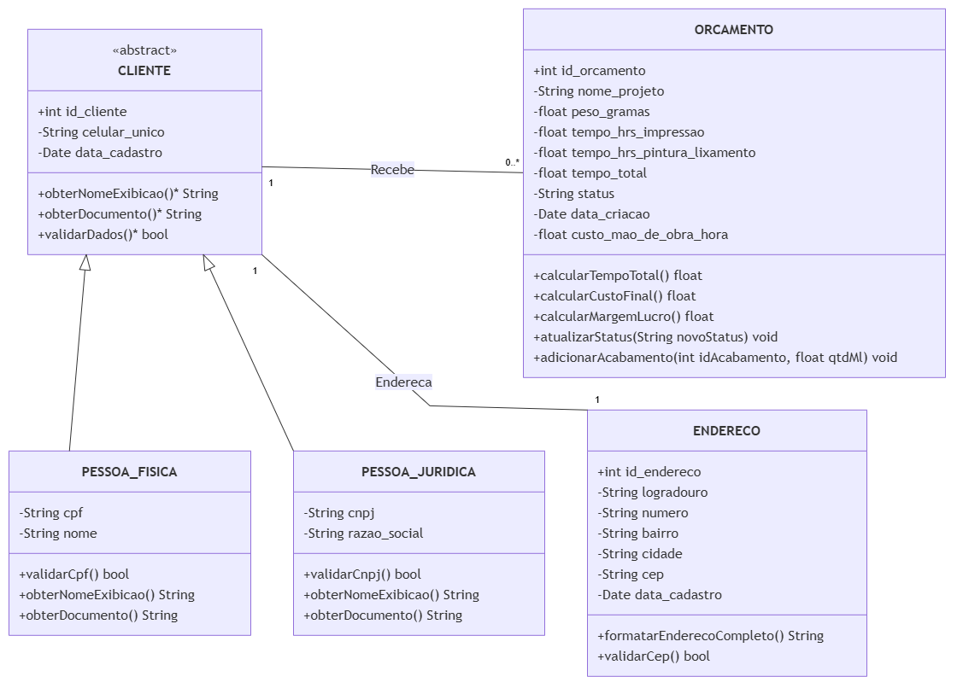
Fonte: Elaborado pelo autor (2026).
Figura 9 – Diagrama de classes – Orçamento, Orçamento-Acabamento e Acabamento
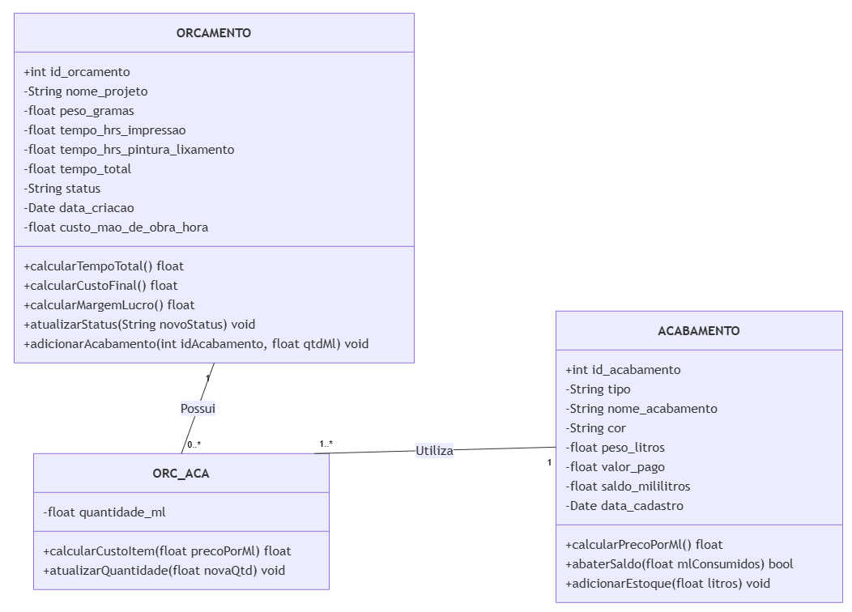
Fonte: Elaborado pelo autor (2026).
Figura 10 – Diagrama de classes – Usuário, Histórico Financeiro e Orçamento
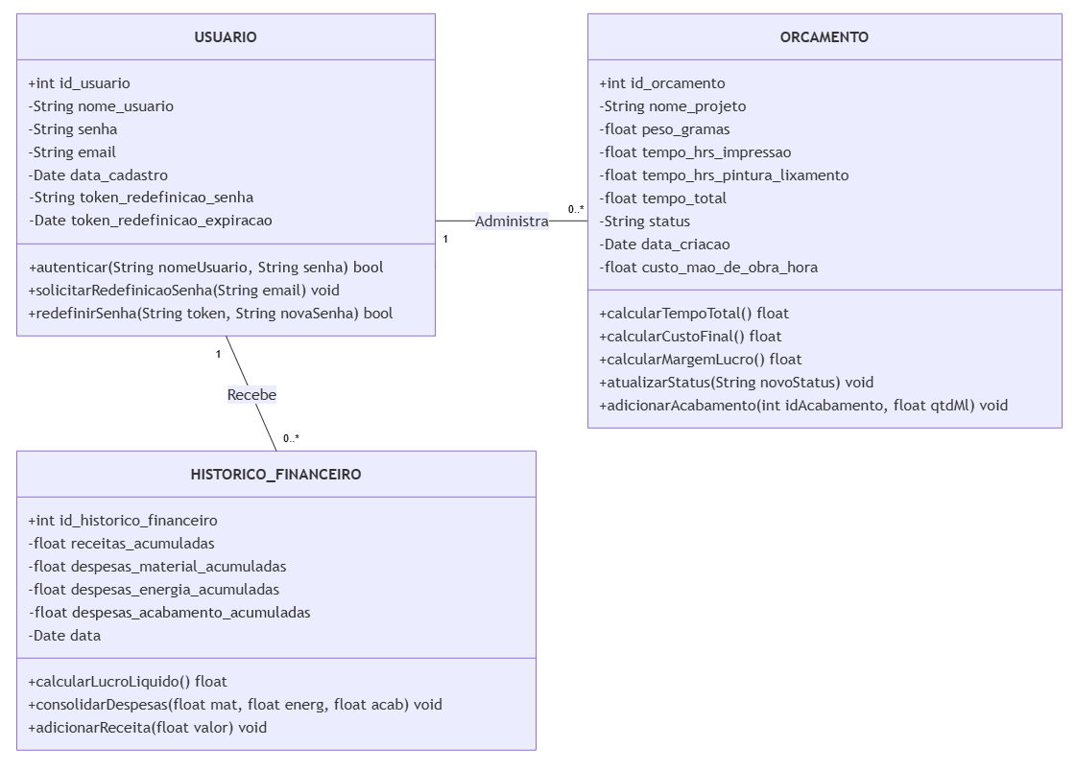
Fonte: Elaborado pelo autor (2026).
Figura 11 – Diagrama de classes – Orçamento, Máquina, Peça e Material
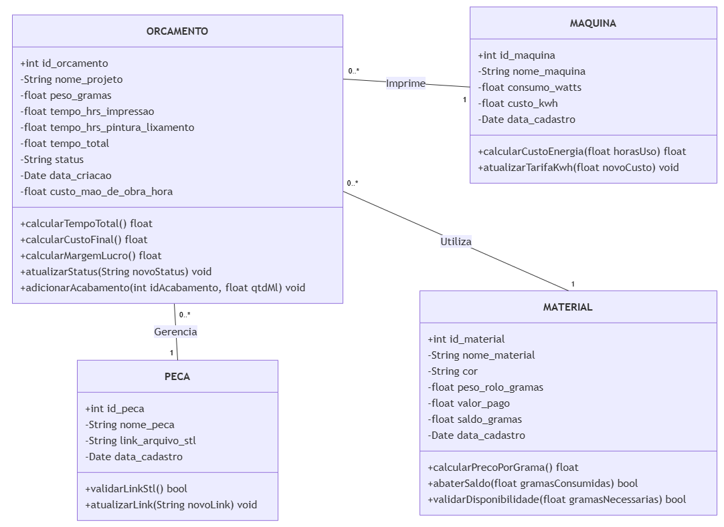
Fonte: Elaborado pelo autor (2026).
O Quadro 35 resume a estrutura de classes, atributos e principais métodos representados nos diagramas.
Quadro 35 – Estrutura de classes do LucroImpresso
Classe | Atributos | Principais métodos
Usuario | id, nomeUsuario, email, senha (hash), tokenRedefinicaoSenha, tokenRedefinicaoExpiracao, dataCadastro | autenticar(), solicitarRedefinicaoSenha(), redefinirSenha()
Cliente (abstrata) | id, celularUnico, dataCadastro | obterNomeExibicao(), obterDocumento(), validarDados()
PessoaFisica / PessoaJuridica | cpf, nome / cnpj, razaoSocial | validarCpf() / validarCnpj()
Endereco | id, logradouro, numero, bairro, cidade, cep | formatarEnderecoCompleto(), validarCep()
Maquina | id, nomeMaquina, consumoWatts, custoKwh | calcularCustoEnergia(horas), atualizarTarifa()
Peca | id, nomePeca, linkArquivoStl | validarLink(), atualizarLink()
Material | id, nomeMaterial, cor, pesoRoloGramas, valorPago, saldoGramas | calcularPrecoPorGrama(), abaterSaldo(), validarDisponibilidade()
Acabamento | id, tipo, nomeAcabamento, cor, pesoLitros, valorPago, saldoMililitros | calcularPrecoPorMl(), abaterSaldo(), adicionarEstoque()
Orcamento | id, nomeProjeto, pesoGramas, tempoHrsImpressao, tempoHrsPinturaLixamento, tempoTotal, custoMaoDeObraHora, status, dataCriacao | calcularCustoFinal(), calcularMargemLucro(), atualizarStatus(), adicionarAcabamento()
OrcamentoAcabamento | quantidadeMl | calcularCustoParcial(), atualizarQuantidade()
HistoricoFinanceiro | id, receitasAcumuladas, despesasMaterialAcumuladas, despesasEnergiaAcumuladas, despesasAcabamentoAcumuladas, data | consolidarDespesas(), adicionarReceita(), calcularLucroLiquido()
Fonte: Elaborado pelo autor (2026).
3.8 Diagrama de Atividades
O diagrama de atividades da UML representa o fluxo de controle de um processo, com ações, decisões, paralelismos e responsabilidades separadas em raias (GUEDES, 2018). Ele é importante para detalhar a lógica interna dos casos de uso mais complexos, mostrando o que o usuário faz e o que o sistema executa em resposta. As Figuras 12 a 14 apresentam as três atividades centrais do LucroImpresso: o cadastro de material, a elaboração do orçamento e a finalização da produção com baixa de estoque.
Figura 12 – Diagrama de atividades – cadastro de material (filamentos e resinas)
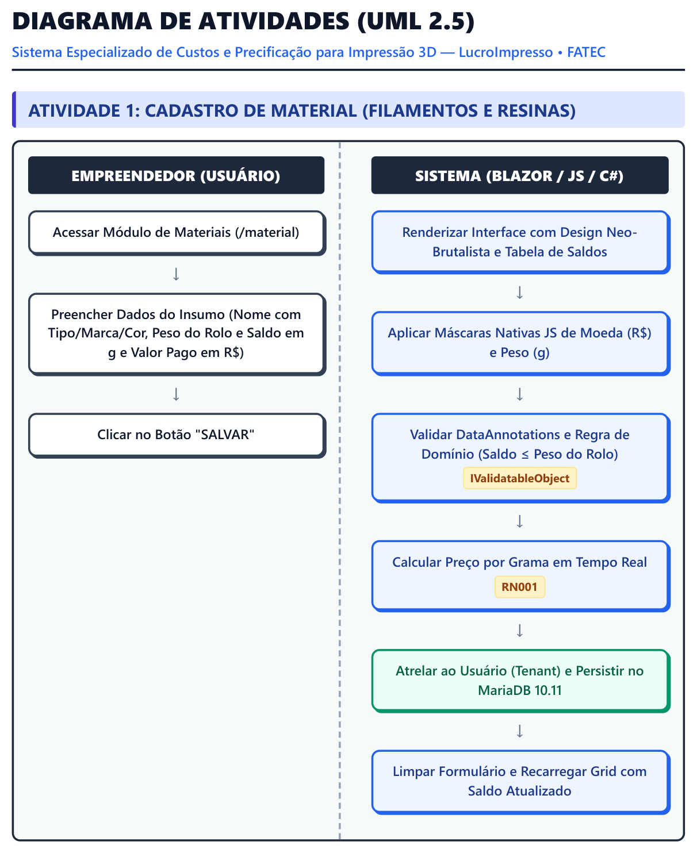
Fonte: Elaborado pelo autor (2026).
Figura 13 – Diagrama de atividades – elaboração e precificação de orçamento
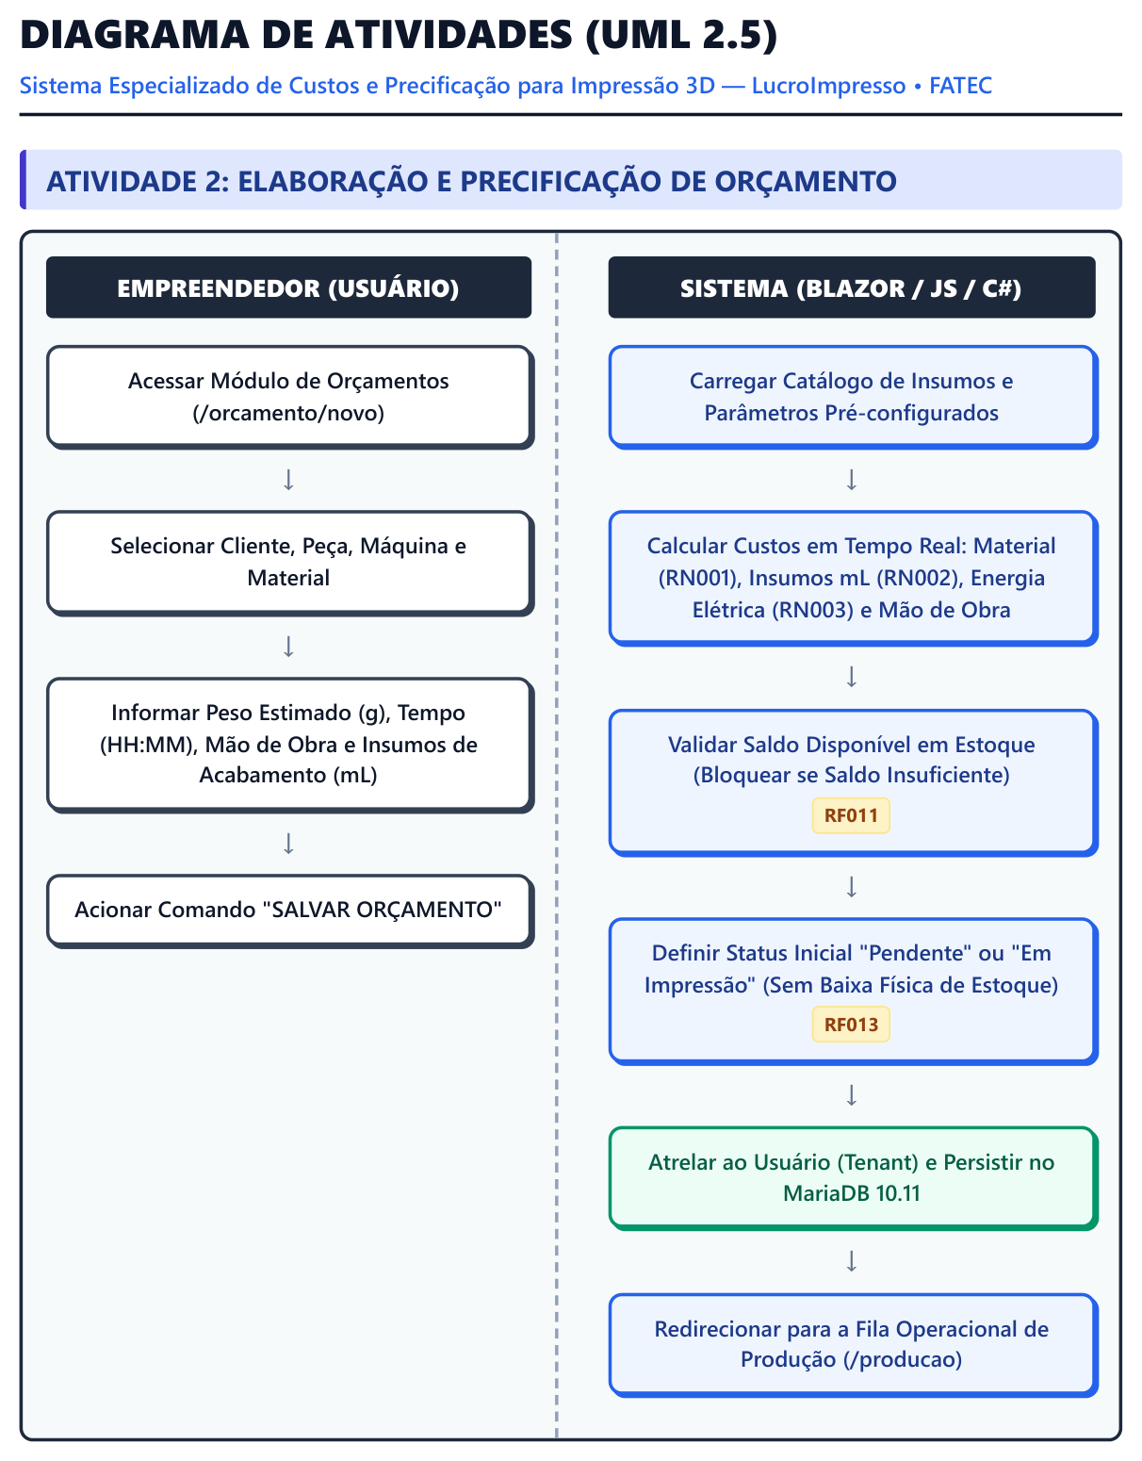
Fonte: Elaborado pelo autor (2026).
Figura 14 – Diagrama de atividades – finalização de produção e baixa de estoque
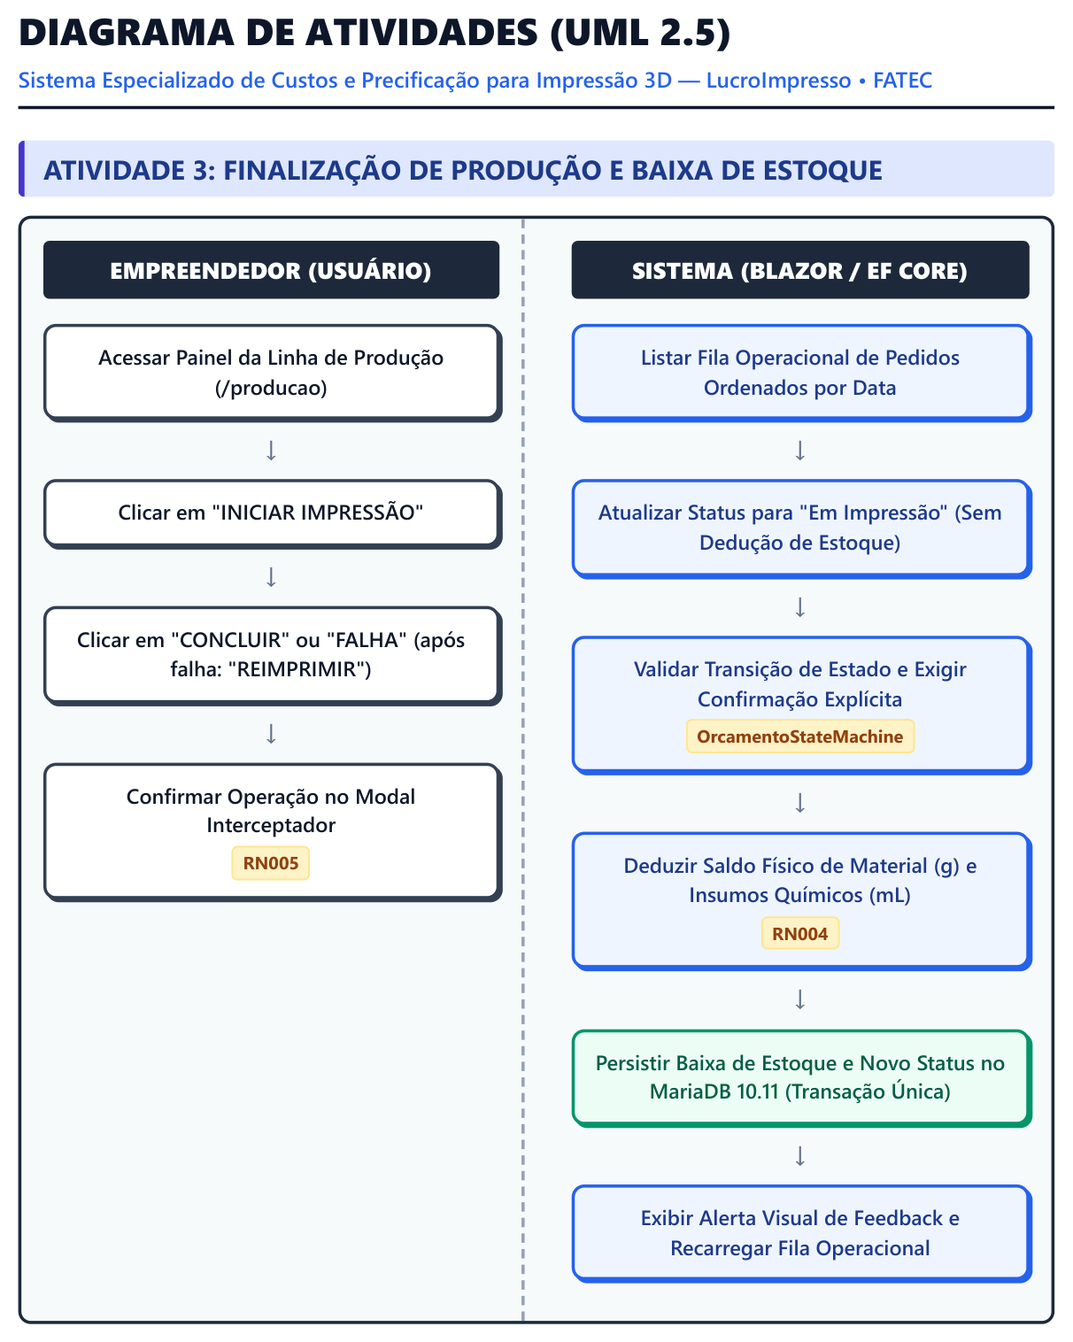
Fonte: Elaborado pelo autor (2026).
Nas três atividades, a raia do sistema concentra as validações e os cálculos: o preço por grama é calculado pela RN001 assim que o material é salvo; o orçamento soma material, acabamentos, energia e mão de obra e é bloqueado se não houver saldo suficiente (RF011); e a finalização exige confirmação explícita (RN005) antes de descontar o estoque em uma única transação (RN004).
3.9 Diagrama de Estados
O diagrama de máquina de estados da UML mostra os estados pelos quais um objeto passa durante sua vida e os eventos que provocam a mudança de um estado para outro, com suas condições de guarda e efeitos (OMG, 2017). Ele é importante para objetos cujo comportamento depende do estado atual, pois evita transições impossíveis e deixa explícitos os efeitos de cada mudança. A Figura 15 apresenta o ciclo de vida do orçamento e os ciclos complementares do token de redefinição de senha e do saldo de estoque.
Figura 15 – Diagrama de máquina de estados do Orçamento
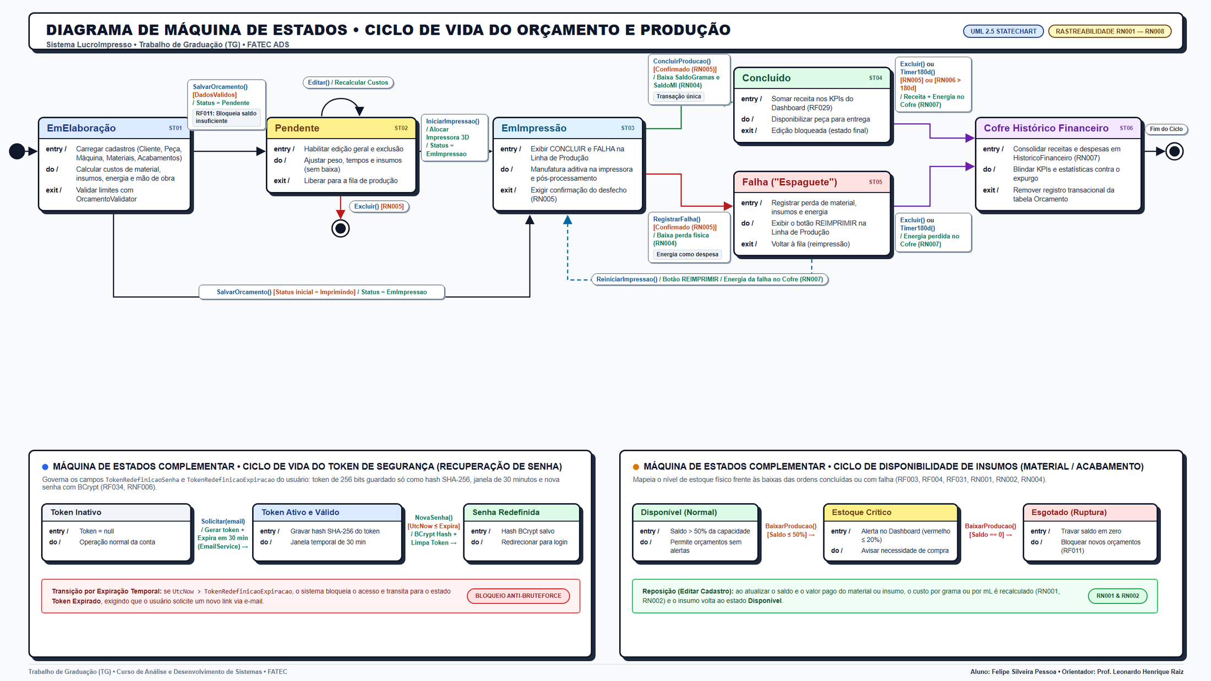
Fonte: Elaborado pelo autor (2026).
Um orçamento nasce no estado Pendente. O evento “iniciar impressão” o leva a Em Impressão, sem alterar o estoque. A partir daí, o evento “concluir” o leva a Concluído, estado final em que a edição é bloqueada, e o evento “registrar falha” o leva a Falha; nos dois casos o material (g) e os acabamentos (mL) são descontados. Da falha é possível voltar a Em Impressão para reimprimir a peça, e o custo de energia da tentativa perdida é acumulado no histórico financeiro. Essas transições são aplicadas no código pela classe OrcamentoStateMachine, que recusa qualquer mudança fora do diagrama. Os ciclos complementares mostram o token de senha (gerado, válido, usado ou expirado em 30 minutos) e o saldo de material (normal, em alerta abaixo de 50% e crítico abaixo de 20%).
3.10 Diagrama de Sequência
O diagrama de sequência da UML mostra a troca de mensagens entre objetos ao longo do tempo para realizar um cenário de um caso de uso (BOOCH; RUMBAUGH; JACOBSON, 2006). Sua importância está em revelar a responsabilidade de cada camada da arquitetura e a ordem exata das chamadas, o que ajuda a identificar acoplamentos indevidos antes da implementação. As Figuras 16 a 18 apresentam três cenários.
Figura 16 – Diagrama de sequência – cadastro de material
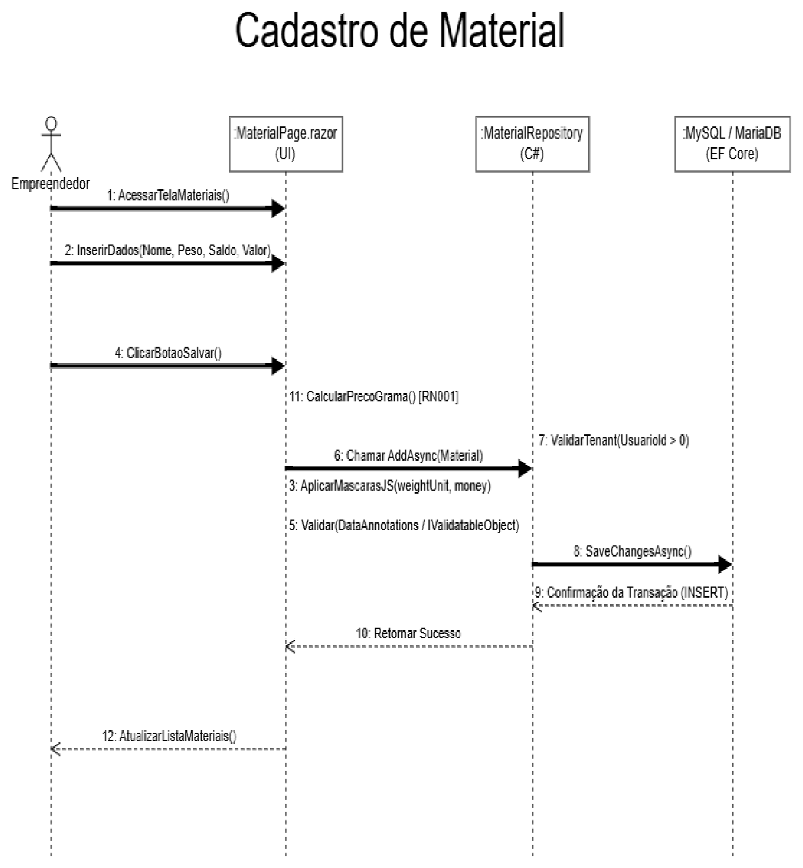
Fonte: Elaborado pelo autor (2026).
Figura 17 – Diagrama de sequência – geração de novo orçamento
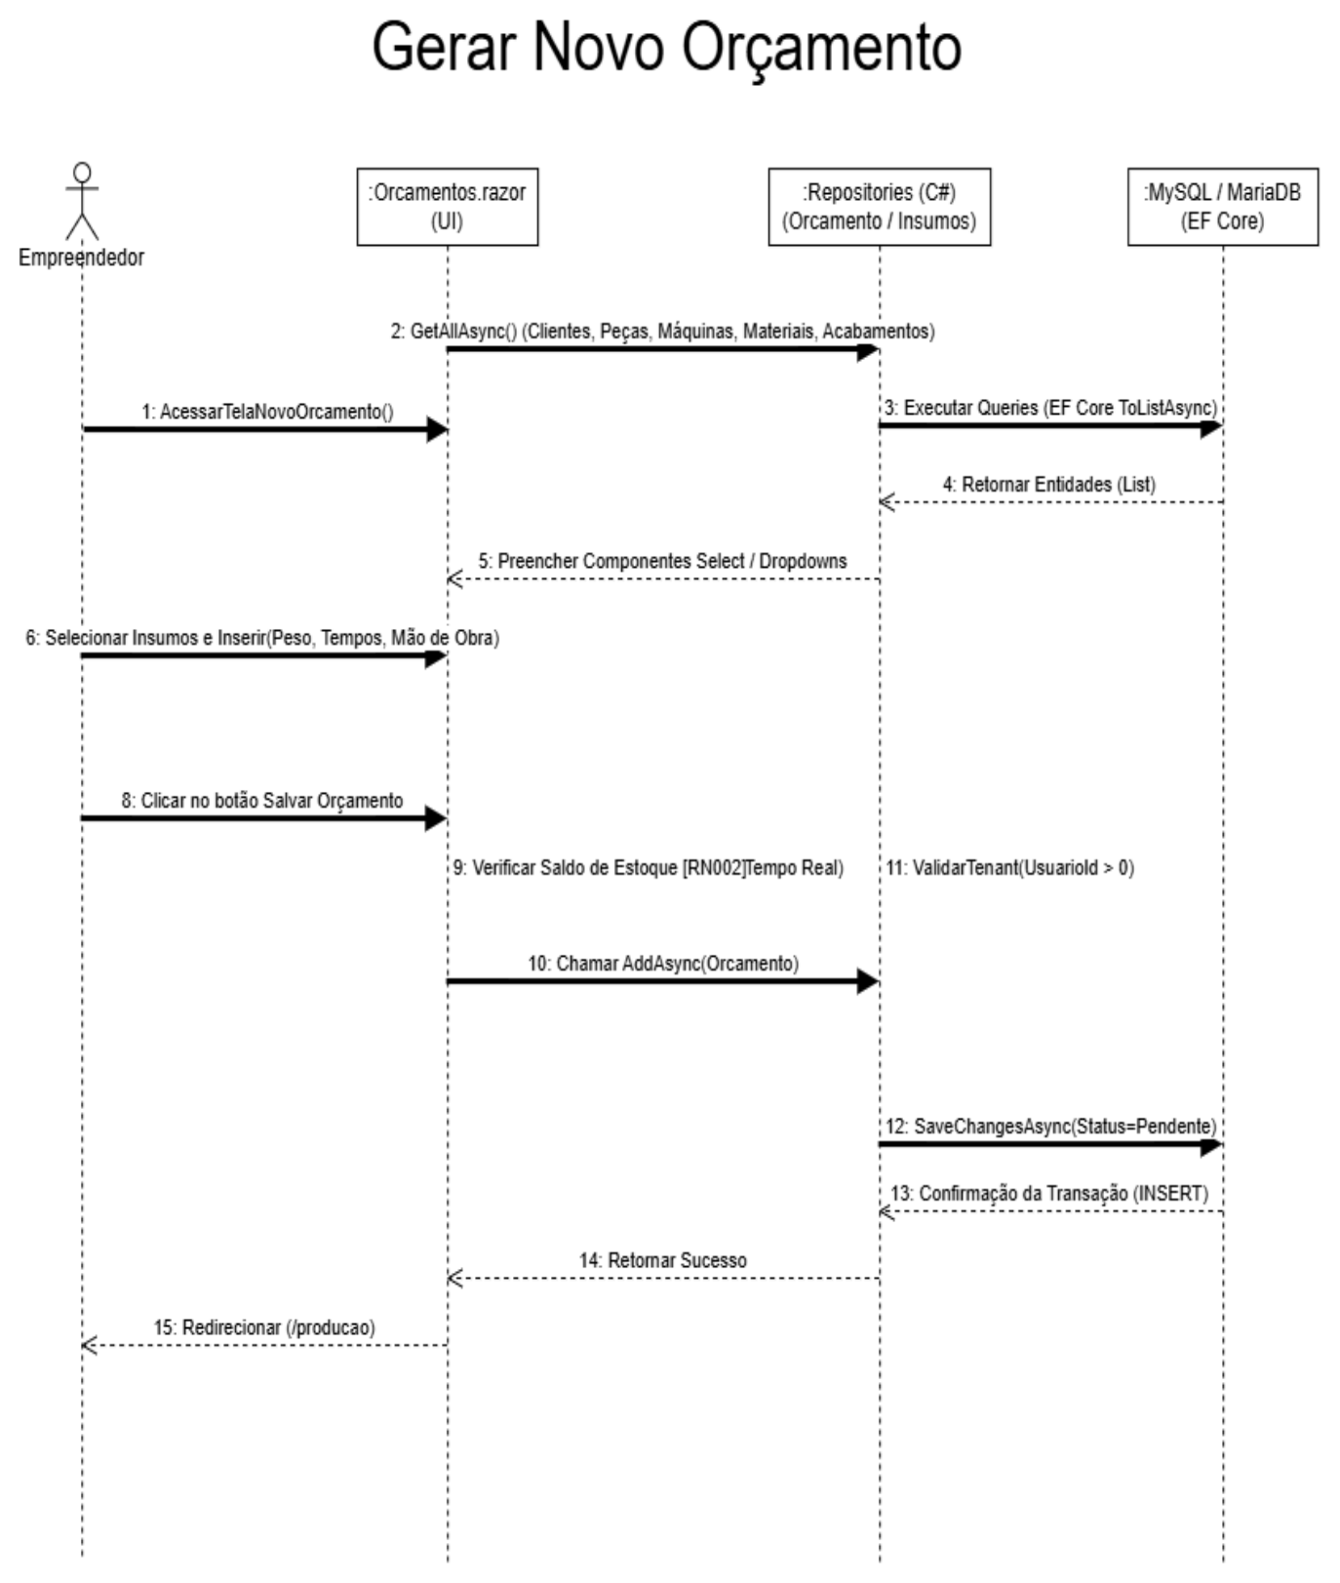
Fonte: Elaborado pelo autor (2026).
Figura 18 – Diagrama de sequência – finalização de produção com baixa de estoque
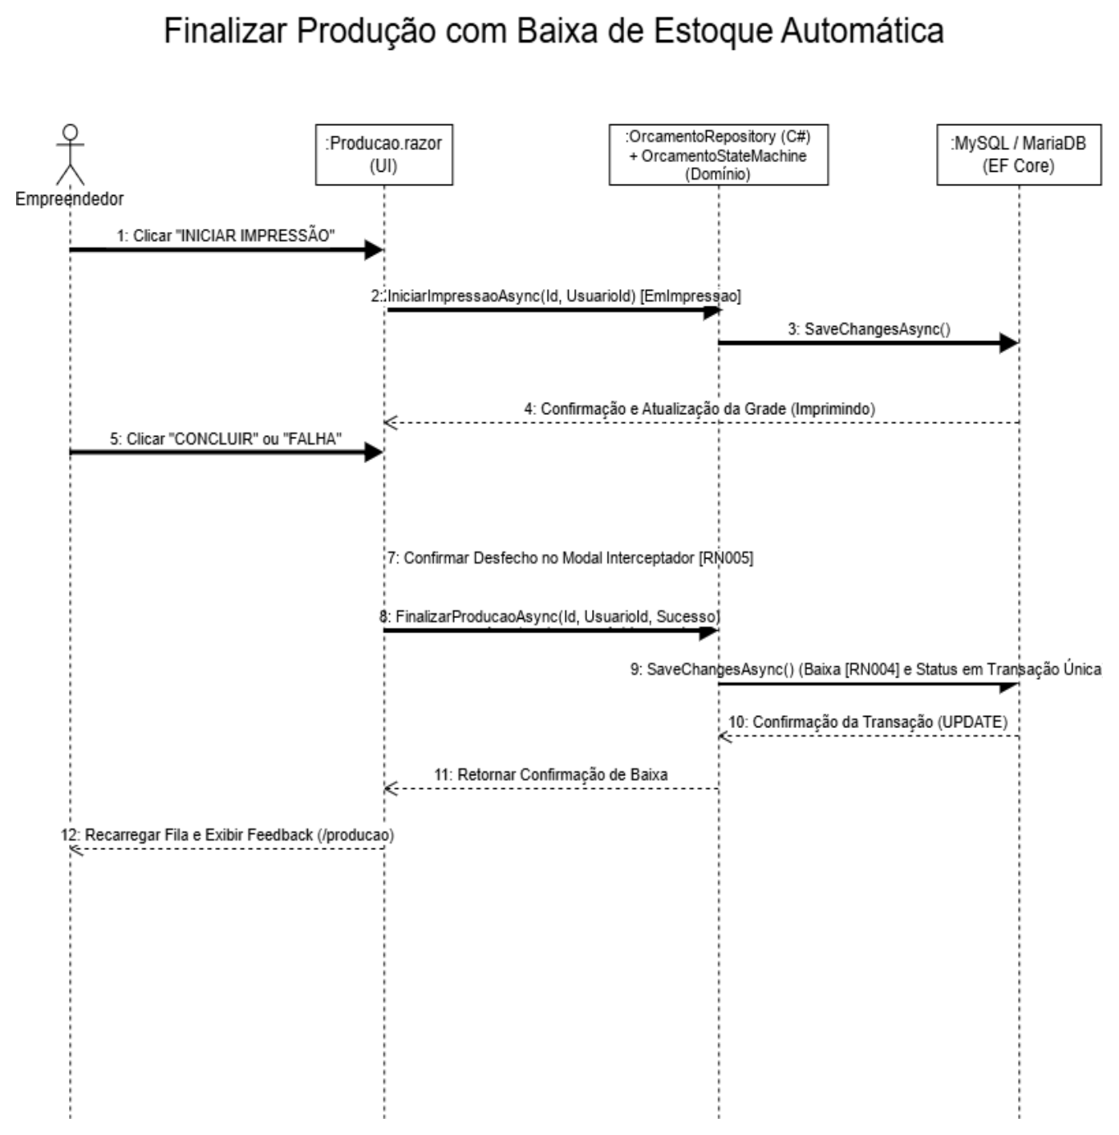
Fonte: Elaborado pelo autor (2026).
Nos três fluxos a mensagem parte da página Razor, que conhece apenas o repositório; o repositório aplica o filtro do usuário logado e usa o Entity Framework Core para gravar no MariaDB. No cadastro de material, a validação e o cálculo do preço por grama ocorrem antes do comando de gravação. No novo orçamento, a página consulta os cadastros, calcula os custos em tempo real e verifica o saldo antes de salvar. Na finalização, o repositório delega à máquina de estados a validação da transição e a baixa de estoque e, em seguida, grava status e saldos em uma única transação.
3.11 Matriz de Rastreabilidade
A rastreabilidade de requisitos é a capacidade de acompanhar a vida de um requisito tanto para trás, até sua origem, quanto para frente, até o projeto, o código e os testes (GOTEL; FINKELSTEIN, 1994). A matriz de rastreabilidade é importante porque mostra se todo requisito foi implementado e testado e permite avaliar o impacto de uma mudança (ISO/IEC/IEEE, 2018). O Quadro 36 cruza os requisitos funcionais com as regras de negócio, e o Quadro 37 cruza os requisitos com os casos de uso e os componentes do sistema que os implementam.
Quadro 36 – Matriz de rastreabilidade: Requisitos Funcionais × Regras de Negócio
Requisito | RN001 | RN002 | RN003 | RN004 | RN005 | RN006 | RN007 | RN008
RF001 | X
RF002 |  | X
RF003 | X | X
RF004
RF005 | X | X
RF006 |  |  |  |  | X
RF007 | X |  | X
RF008 |  | X
RF009 |  | X
RF010 |  |  | X
RF011
RF012 | X | X | X
RF013 |  |  |  |  |  |  |  | X
RF014 |  |  |  |  | X |  | X | X
RF015 |  |  |  | X
RF016 |  |  |  | X
RF017 |  |  |  | X
RF018 |  |  |  | X |  |  |  | X
RF019 |  |  |  |  |  | X
RF020 |  |  |  |  |  |  | X
RF021 |  |  |  |  |  |  |  | X
RF022 |  |  |  |  |  |  |  | X
RF023 |  |  |  |  |  |  |  | X
RF024 |  |  |  |  | X |  |  | X
RF025 |  |  | X |  |  |  |  | X
RF026 |  |  | X
RF027 |  |  |  |  |  |  |  | X
RF028 | X
RF029 |  |  |  |  |  |  | X | X
RF030 |  |  |  |  |  |  | X
RF031
RF032 |  |  |  |  |  |  |  | X
RF033 |  |  |  |  |  |  |  | X
RF034 |  |  |  |  |  |  |  | X
RF035 |  |  |  |  |  |  |  | X
Fonte: Matriz de Rastreabilidade de Requisitos do LucroImpresso (2026).
Quadro 37 – Matriz de rastreabilidade: Requisitos × Casos de Uso × Componentes
Requisito | Casos de Uso | Interface (Blazor) | Camada de negócio / dados
RF001 | UC15 | MaterialPage.razor | MaterialRepository.cs
RF002 | UC16 | AcabamentoPage.razor | AcabamentoRepository.cs
RF003 | UC17 | MaterialPage.razor, AcabamentoPage.razor | MaterialRepository.cs, AcabamentoRepository.cs
RF004 | UC17, UC20 | Dashboard.razor, MaterialPage.razor, AcabamentoPage.razor | MaterialRepository.cs, AcabamentoRepository.cs
RF005 | UC18 | MaterialPage.razor, AcabamentoPage.razor | MaterialRepository.cs, AcabamentoRepository.cs
RF006 | UC18 | MaterialPage.razor, AcabamentoPage.razor | MaterialRepository.cs, AcabamentoRepository.cs
RF007 | UC19 | Orcamentos.razor | OrcamentoRepository.cs, OrcamentoStateMachine.cs
RF008 | UC19 | Orcamentos.razor | OrcamentoRepository.cs, OrcamentoStateMachine.cs
RF009 | UC19 | Orcamentos.razor | OrcamentoRepository.cs
RF010 | UC19 | Orcamentos.razor | OrcamentoRepository.cs
RF011 | UC20 | Orcamentos.razor | OrcamentoRepository.cs, OrcamentoStateMachine.cs
RF012 | UC19 | Orcamentos.razor | OrcamentoRepository.cs
RF013 | UC19 | Orcamentos.razor | OrcamentoRepository.cs, OrcamentoStateMachine.cs
RF014 | UC21, UC22 | Orcamentos.razor | OrcamentoRepository.cs, HistoricoFinanceiroRepository.cs
RF015 | UC23 | Producao.razor, Orcamentos.razor | OrcamentoStateMachine.cs, OrcamentoRepository.cs
RF016 | UC25 | Producao.razor | OrcamentoStateMachine.cs, OrcamentoRepository.cs
RF017 | UC26 | Producao.razor | OrcamentoStateMachine.cs, OrcamentoRepository.cs
RF018 | UC23 | Producao.razor | OrcamentoRepository.cs
RF019 | UC28 | N/A (Background Service) | DatabaseCleanupService.cs, OrcamentoStateMachine.cs
RF020 | UC22, UC28 | Dashboard.razor | HistoricoFinanceiroRepository.cs, DatabaseCleanupService.cs
RF021 | UC12 | ClientePage.razor | ClienteRepository.cs
RF022 | UC12 | ClientePage.razor | DocumentoValidador.cs, ClienteValidator.cs, ClienteRepository.cs
RF023 | UC12 | ClientePage.razor | ClienteRepository.cs, ClienteValidator.cs
RF024 | UC13, UC14 | ClientePage.razor | ClienteRepository.cs
RF025 | UC09, UC10, UC11 | MaquinaPage.razor | MaquinaRepository.cs
RF026 | UC19 | Orcamentos.razor | OrcamentoRepository.cs, MaquinaRepository.cs
RF027 | UC06, UC07, UC08 | PecaPage.razor | PecaRepository.cs
RF028 | UC19 | Orcamentos.razor | PecaRepository.cs, OrcamentoRepository.cs
RF029 | UC27 | Dashboard.razor | HistoricoFinanceiroRepository.cs, OrcamentoRepository.cs
RF030 | UC27 | Dashboard.razor | HistoricoFinanceiroRepository.cs
RF031 | UC17, UC27 | Dashboard.razor | MaterialRepository.cs, AcabamentoRepository.cs
RF032 | UC01 | Login.razor | UsuarioRepository.cs
RF033 | UC04 | Cadastro.razor | UsuarioRepository.cs
RF034 | UC05 | EsqueciSenha.razor, RedefinirSenha.razor | UsuarioRepository.cs, EmailService.cs
RF035 | UC01 | NavMenu.razor | UsuarioRepository.cs
Fonte: Matriz de Rastreabilidade de Requisitos do LucroImpresso (2026).
As matrizes mostram que todos os 35 requisitos funcionais estão ligados a pelo menos um caso de uso e a um componente implementado. Os requisitos sem regra de negócio associada (RF004, RF011 e RF031) tratam de alertas e bloqueios de interface, cobertos por validações e testes, e não por fórmulas do domínio.
3.12 Diagrama Entidade-Relacionamento
O Diagrama Entidade-Relacionamento (DER), proposto por Chen (1976), representa os dados de um sistema como entidades, atributos e relacionamentos com suas cardinalidades. Sua importância está em servir de projeto do banco de dados: a partir dele se deriva o modelo lógico, com tabelas, chaves primárias e estrangeiras, garantindo integridade e evitando redundâncias (HEUSER, 2009). A Figura 19 apresenta o DER do LucroImpresso.
Figura 19 – Diagrama Entidade-Relacionamento do LucroImpresso
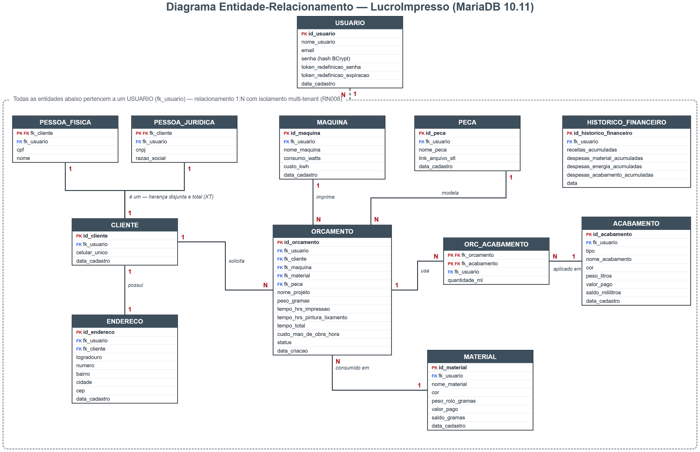
Fonte: Elaborado pelo autor (2026).
O modelo tem doze tabelas. Todas, exceto USUARIO, possuem a chave estrangeira fk_usuario, que implementa o isolamento entre usuários (RN008). CLIENTE é especializado em PESSOA_FISICA e PESSOA_JURIDICA por herança disjunta e total: todo cliente é exatamente um dos dois tipos. ORCAMENTO é a entidade central, ligada a cliente, máquina, material e peça, e se relaciona com ACABAMENTO por meio da tabela associativa ORC_ACABAMENTO, que guarda a quantidade em mL de cada insumo. HISTORICO_FINANCEIRO acumula os valores preservados após exclusões e expurgos (RN007).

4 Ferramentas e Métodos
As ferramentas escolhidas para o projeto foram selecionadas com base em sua eficiência, maturidade e suporte da comunidade. Todas possuem documentação abrangente e são gratuitas, o que atende à restrição de custo zero do projeto (RNF008). A escolha também considerou a experiência prévia do aluno com a plataforma .NET, estudada no curso. O Quadro 38 apresenta cada ferramenta com versão, licença, finalidade e site oficial.
Quadro 38 – Ferramentas utilizadas no desenvolvimento
Ferramenta | Versão | Licença | Uso no projeto | Site oficial
.NET SDK e ASP.NET Core (Blazor Server) | 9.0 | MIT | Plataforma de execução e framework web com interface reativa no servidor | dotnet.microsoft.com
C# | 13 | MIT (compilador Roslyn) | Linguagem de programação do sistema | learn.microsoft.com/dotnet/csharp
Entity Framework Core | 9.0.23 | MIT | Mapeamento objeto-relacional e migrations | learn.microsoft.com/ef/core
Pomelo.EntityFrameworkCore.MySql | 9.0.0 | MIT | Provedor do EF Core para MariaDB | github.com/PomeloFoundation
MariaDB Server | 10.11 LTS | GPL v2 | Sistema gerenciador de banco de dados | mariadb.org
Bootstrap | 5 | MIT | Base de estilos e grade responsiva da interface | getbootstrap.com
BCrypt.Net-Next | 4.1.0 | MIT | Hash seguro das senhas | github.com/BcryptNet
FluentValidation | 12.1.1 | Apache 2.0 | Validação das regras de domínio | fluentvalidation.net
Serilog.AspNetCore | 10.0.0 | Apache 2.0 | Registro estruturado de logs | serilog.net
MailKit | 4.17.0 | MIT | Envio do e-mail de recuperação de senha | github.com/jstedfast/MailKit
HtmlSanitizer / SecurityHeaders | 9.2 / 1.3.1 | MIT | Sanitização contra XSS e cabeçalhos de segurança | github.com/mganss/HtmlSanitizer
xUnit | 2.9.2 | Apache 2.0 | Testes automatizados | xunit.net
Debian no WSL 2 | 12 | Livre (DFSG) | Sistema onde o MariaDB é executado localmente | debian.org
Beekeeper Studio | Community | GPL v3 | Inspeção do banco de dados | beekeeperstudio.io
Git e GitHub | 2.x | GPL v2 / gratuito | Controle de versão e repositório público | git-scm.com / github.com
Docker e Docker Compose | — | Apache 2.0 | Empacotamento opcional para implantação | docker.com
bpmn.io (bpmn-js) | 18.26 | Licença bpmn.io (gratuita) | Modelagem do diagrama BPMN | bpmn.io
PlantUML | — | GPL v3 | Diagramas de casos de uso | plantuml.com
Fonte: Elaborado pelo autor (2026).
O .NET 9 com Blazor Server foi escolhido porque permite escrever interface e regras de negócio na mesma linguagem, com a interface atualizada pelo servidor em tempo real. O MariaDB atende ao requisito de banco relacional gratuito e é executado nativamente no Debian. O Entity Framework Core elimina a escrita manual de SQL e controla a evolução do esquema por migrations. As bibliotecas de segurança e validação foram adotadas para seguir as recomendações da OWASP (2021) sem reinventar mecanismos críticos.
Os repositórios oficiais de cada um dos artefatos gerados estão no GitHub do projeto (github.com/FelipeSilveiraP/TRABALHO_GRADUACAO_FATEC), nas seguintes pastas:
• SWOT: docs/MATRIZ SWOT;
• 5W2H: docs/MATRIZ 5W2H;
• BPMN: docs/BPMN;
• TAP e EAP: docs/TAP e docs/EAP;
• Requisitos e regras de negócio: docs/DOC REQUISITOS E REGRAS DE NEGOCIO;
• Casos de uso: docs/CASO DE USO;
• Diagramas UML: docs/DIAGRAMA DE CLASSE, docs/DIAGRAMA DE ATIVIDADE, docs/DIAGRAMA DE MAQUINA DE ESTADO e docs/DIAGRAMAS DE SEQUENCIA;
• Matriz de rastreabilidade: docs/MATRIZ DE RASTREABILIDADE;
• Métricas, portabilidade e proposta: docs/MÉTRICAS, docs/PORTABILIDADE e docs/PROPOSTA COMERCIAL;
• Código-fonte e testes: src/LucroImpresso.Web e tests/LucroImpresso.Tests;
Quanto aos métodos, o projeto foi planejado por uma Estrutura Analítica do Projeto (EAP), apresentada na Figura 20, que decompôs o trabalho em seis fases, do planejamento ao encerramento acadêmico.
Figura 20 – Estrutura Analítica do Projeto (EAP)
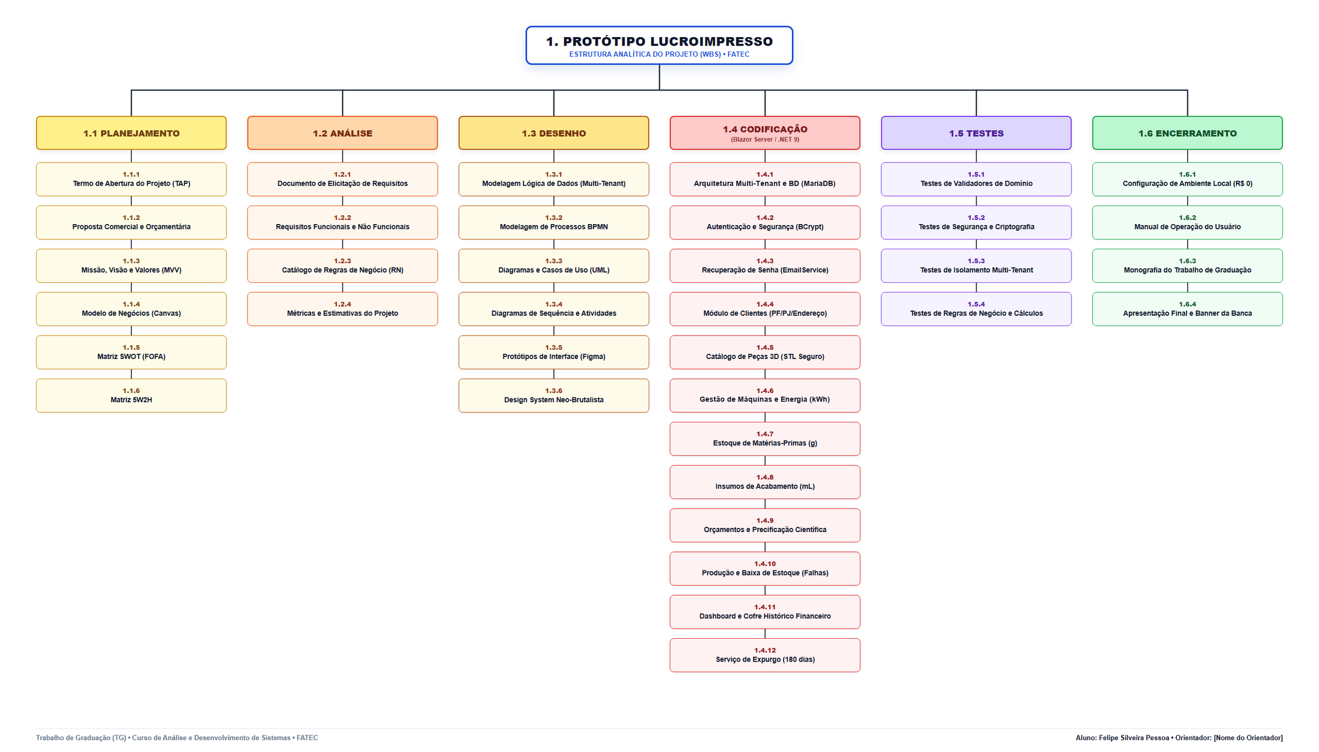
Fonte: Elaborado pelo autor (2026).
A execução seguiu três marcos iterativos: de fevereiro a abril de 2026, arquitetura, banco de dados e cadastros base; de maio a agosto, motor de precificação, acabamentos e fila de produção; e de setembro a novembro, painel, testes, documentação e apresentação. Ao fim de cada marco o resultado era validado com o orientador.
No projeto da interface foram usados os seguintes métodos: prototipagem das telas antes da implementação, para validar a ordem dos campos com o usuário; estilo visual Neo-Brutalista, com alto contraste, bordas sólidas pretas e sombras duras, que deixa botões e alertas fáceis de identificar no ambiente da oficina; layout responsivo com Bootstrap 5, já que o usuário também gera orçamentos pelo celular; e máscaras de entrada em JavaScript para moeda, peso, tempo (HH:MM), CPF, CNPJ e telefone, reduzindo erros de digitação.

5 Desenvolvimento
O protótipo foi desenvolvido como uma aplicação ASP.NET Core Blazor Server organizada em camadas. As páginas Razor (Components/Pages) cuidam apenas da interface; as regras de cálculo ficam nas classes de modelo (Models); as regras de ciclo de vida ficam nos serviços (Services); e o acesso ao banco fica nos repositórios (Repositories), registrados por injeção de dependência e acessados por interfaces (Interfaces). As validações de domínio ficam em Validators, com FluentValidation, e o mapeamento do banco em Data/AppDbContext. O Quadro 39 resume essa organização.
Quadro 39 – Organização do código-fonte
Pasta | Responsabilidade
Components/Pages | Telas Blazor: login, painel, clientes, máquinas, materiais, acabamentos, peças, orçamentos, produção e configurações
Models | Entidades e cálculos de domínio (preço por grama, preço por mL, custo final e margem do orçamento)
Services | Máquina de estados do orçamento, contexto do usuário logado, e-mail e rotina de expurgo em segundo plano
Repositories e Interfaces | Acesso ao banco com filtro obrigatório pelo usuário logado (multi-tenant)
Validators | Regras de validação: CPF/CNPJ, saldo ≤ capacidade, links STL seguros, valores positivos
Data e Migrations | Mapeamento do Entity Framework Core e histórico de alterações do esquema do banco
tests/LucroImpresso.Tests | 95 testes automatizados em xUnit
Fonte: Elaborado pelo autor (2026).
O coração do sistema é o cálculo do preço, implementado na própria entidade Orcamento. O custo final é a soma de quatro parcelas: material (peso × preço por grama, RN001), energia (potência ÷ 1000 × horas × tarifa, RN003), mão de obra (tempo total × valor da hora) e acabamentos (mL × preço por mL, RN002). Como o cálculo está em uma propriedade da classe, a tela de orçamento, o painel e os testes usam exatamente a mesma fórmula. O Quadro 40 mostra esse trecho.
Quadro 40 – Cálculo do custo final do orçamento (Models/Orcamento.cs)
[NotMapped]
public decimal CustoFinal
{
get
{
decimal custoMaterial = Material != null ? PesoGramas * Material.PrecoPorGrama : 0m; // RN001
decimal consumoW = Maquina?.ConsumoWatts ?? 0;
decimal custoKwh = Maquina?.CustoKwh ?? 0;
decimal custoEnergia = (consumoW / 1000m) * TempoHrsImpressao * custoKwh; // RN003
decimal custoMaoDeObra = TempoTotal * CustoMaoDeObraHora;
decimal custoAcabamentos = 0;
foreach (var oa in OrcamentoAcabamentos)
if (oa.Acabamento != null)
custoAcabamentos += oa.Acabamento.PrecoPorMl * oa.QuantidadeMl; // RN002
return custoMaterial + custoEnergia + custoMaoDeObra + custoAcabamentos;
}
}
Fonte: Código-fonte do LucroImpresso (2026).
O ciclo de produção é controlado pela classe OrcamentoStateMachine, que implementa o diagrama de estados da seção 3.9. As transições permitidas ficam em um dicionário; qualquer tentativa fora dele gera uma exceção, e as transições para Concluído e Falha exigem confirmação na tela (RN005) e disparam a baixa de estoque (RN004). O Quadro 41 apresenta as transições.
Quadro 41 – Transições permitidas da máquina de estados (Services/OrcamentoStateMachine.cs)
private static readonly Dictionary<StatusOrcamento, List<StatusOrcamento>> TransicoesPermitidas = new()
{
[StatusOrcamento.Pendente] = new() { StatusOrcamento.EmImpressao },
[StatusOrcamento.EmImpressao] = new() { StatusOrcamento.Concluido, StatusOrcamento.Falha },
[StatusOrcamento.Falha] = new() { StatusOrcamento.EmImpressao }, // reimpressão
[StatusOrcamento.Concluido] = new() // estado final
};
public bool PodeTransitar(StatusOrcamento origem, StatusOrcamento destino) =>
origem == destino ||
(TransicoesPermitidas.TryGetValue(origem, out var validos) && validos.Contains(destino));
Fonte: Código-fonte do LucroImpresso (2026).
A baixa de estoque precisa ser atômica: o status do orçamento, o saldo do material e os saldos dos acabamentos devem ser gravados juntos ou nenhum deles. Para isso, o repositório carrega o orçamento já filtrado pelo usuário logado, delega à máquina de estados a transição e a dedução e grava tudo com uma única chamada a SaveChangesAsync, que o Entity Framework Core executa em uma única transação. O Quadro 42 mostra o método.
Quadro 42 – Finalização da produção em transação única (Repositories/OrcamentoRepository.cs)
public async Task<(bool Sucesso, string? Erro)> FinalizarProducaoAsync(int id, int usuarioId, bool sucesso)
{
var orcamento = await _context.Orcamentos
.Include(o => o.Material)
.Include(o => o.OrcamentoAcabamentos).ThenInclude(oa => oa.Acabamento)
.FirstOrDefaultAsync(o => o.Id == id && o.UsuarioId == usuarioId); // RN008
if (orcamento == null) return (false, "Orçamento não encontrado.");
try
{
if (sucesso) _stateMachine.TransitarParaConcluido(orcamento, orcamento.Material, orcamento.OrcamentoAcabamentos);
else _stateMachine.TransitarParaFalha(orcamento, orcamento.Material, orcamento.OrcamentoAcabamentos);
}
catch (InvalidOperationException ex) { return (false, ex.Message); }
await _context.SaveChangesAsync(); // status + material + acabamentos na mesma transação
return (true, null);
}
Fonte: Código-fonte do LucroImpresso (2026).
O isolamento entre usuários (RN008) é garantido em todos os repositórios: toda consulta recebe o identificador do usuário logado, obtido das claims do cookie de autenticação pelo UsuarioContextService, e filtra por ele. As leituras usam AsNoTracking para melhor desempenho. A autenticação usa cookies seguros, as senhas são guardadas com BCrypt, o login tem limitação de tentativas e os tokens de redefinição de senha são gravados apenas como hash SHA-256. O Quadro 43 mostra o padrão de consulta.
Quadro 43 – Consulta filtrada pelo usuário logado (Repositories/MaquinaRepository.cs)
public async Task<List<Maquina>> GetAllAsync(int usuarioId)
{
return await _context.Maquinas
.Where(m => m.UsuarioId == usuarioId) // isolamento multi-tenant (RN008)
.AsNoTracking() // leitura sem rastreamento de alterações
.ToListAsync();
}
Fonte: Código-fonte do LucroImpresso (2026).
A seguir são apresentadas as principais telas do protótipo, capturadas com dados fictícios criados para demonstração. A Figura 21 mostra a tela de login, ponto de entrada do sistema; sem autenticação nenhuma página interna pode ser acessada. A partir dela o usuário também pode criar uma conta ou recuperar a senha por e-mail.
Figura 21 – Tela de login
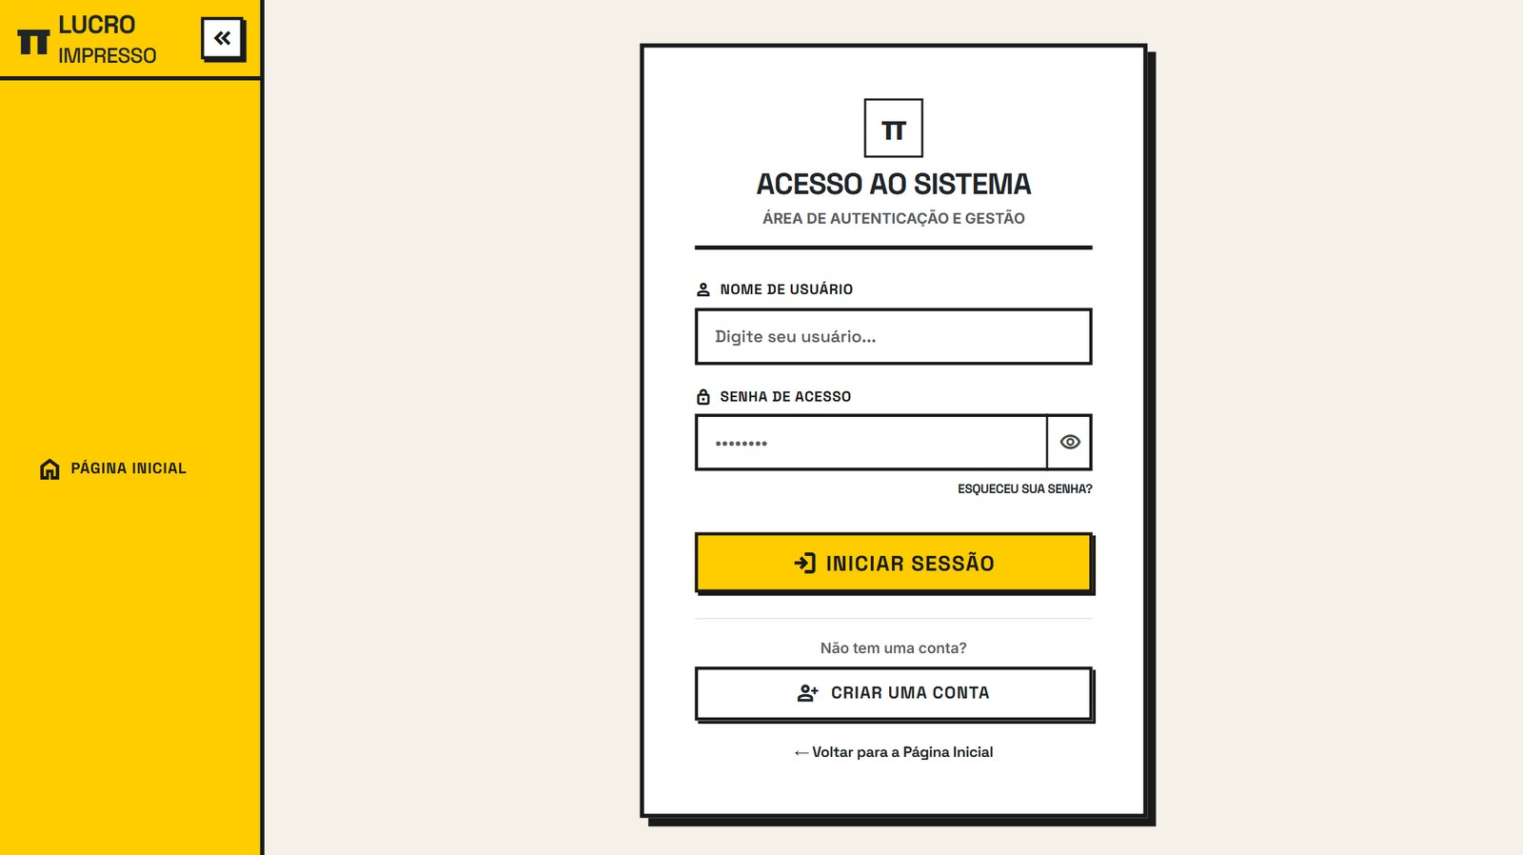
Fonte: Elaborado pelo autor (2026).
Após o login, o usuário chega ao painel (Figura 22), que mostra receita, despesas e caixa líquido, a quantidade de peças vendidas e de orçamentos, os alertas de estoque crítico e os últimos orçamentos com seus status, atendendo aos RF029 a RF031.
Figura 22 – Painel de controle (dashboard)
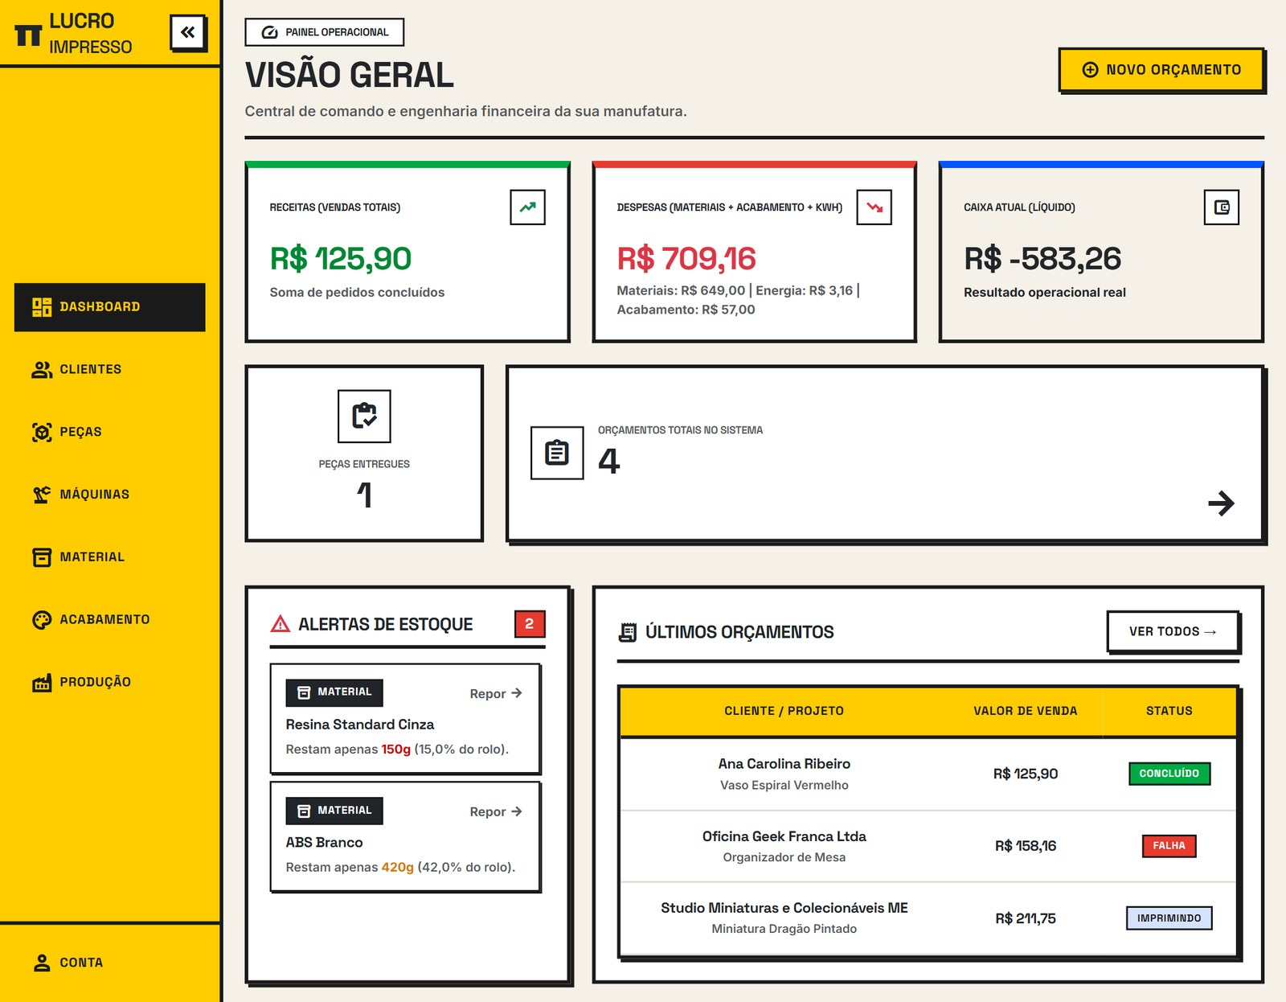
Fonte: Elaborado pelo autor (2026).
A Figura 23 apresenta o cadastro de clientes. O formulário alterna entre Pessoa Física (CPF e nome) e Pessoa Jurídica (CNPJ e razão social) e registra celular e endereço. A lista mostra o tipo, o documento formatado e as ações de editar e excluir.
Figura 23 – Cadastro de clientes
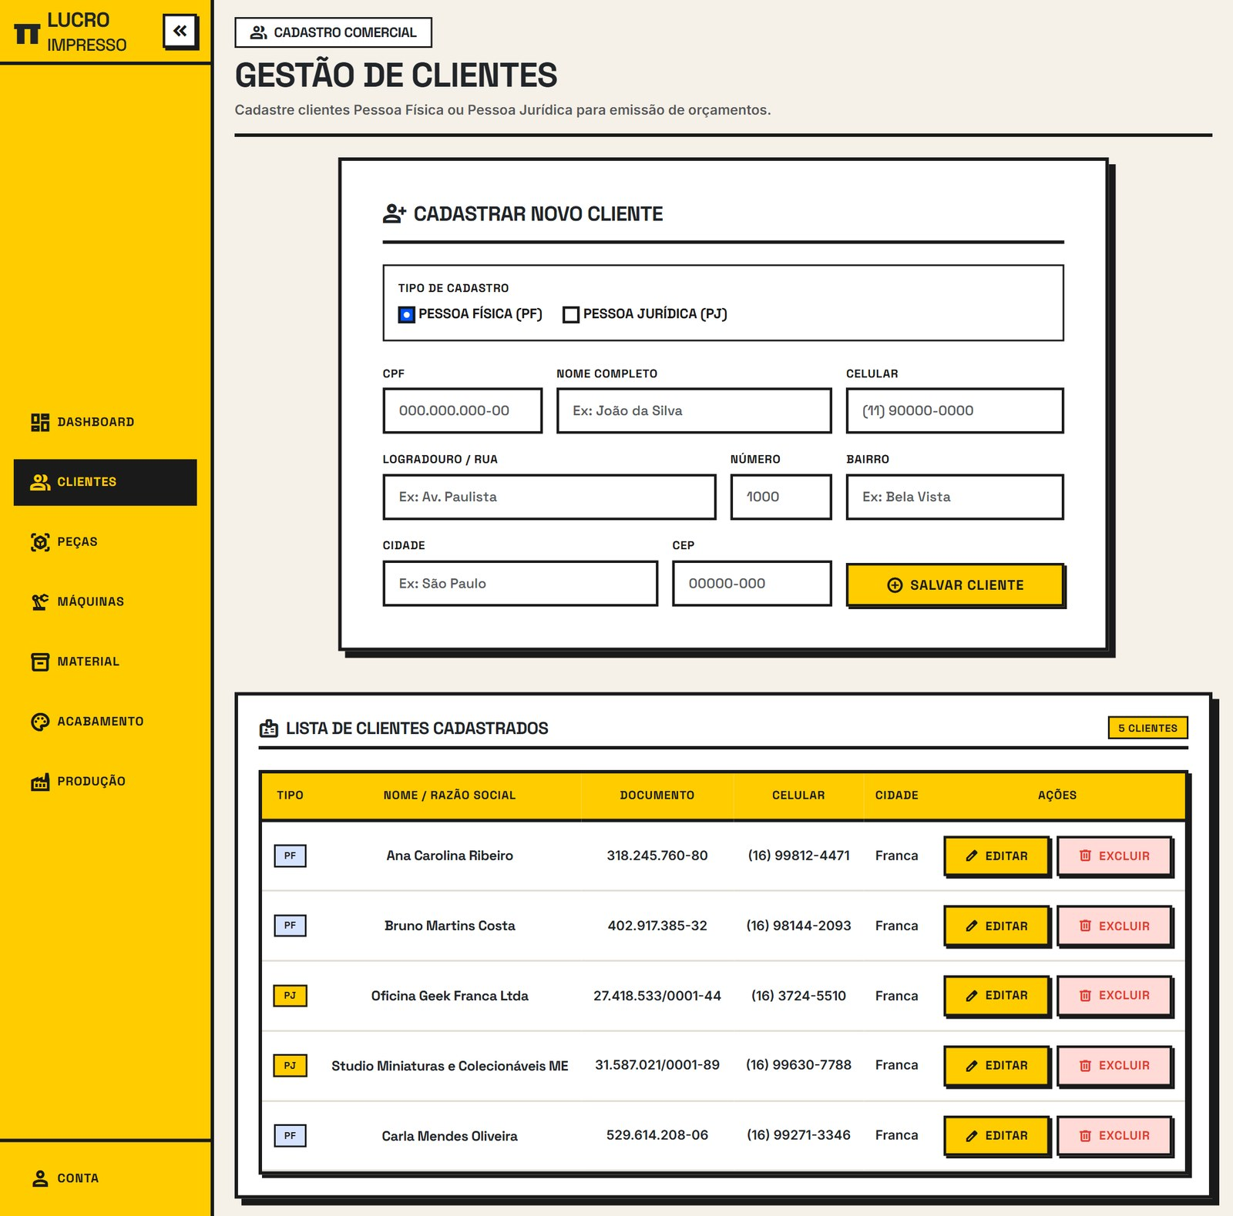
Fonte: Elaborado pelo autor (2026).
Os documentos são validados pelos dígitos verificadores e pela unicidade na base do usuário. A Figura 24 mostra a recusa de um CPF inválido (RF022).
Figura 24 – Validação de CPF inválido no cadastro de clientes
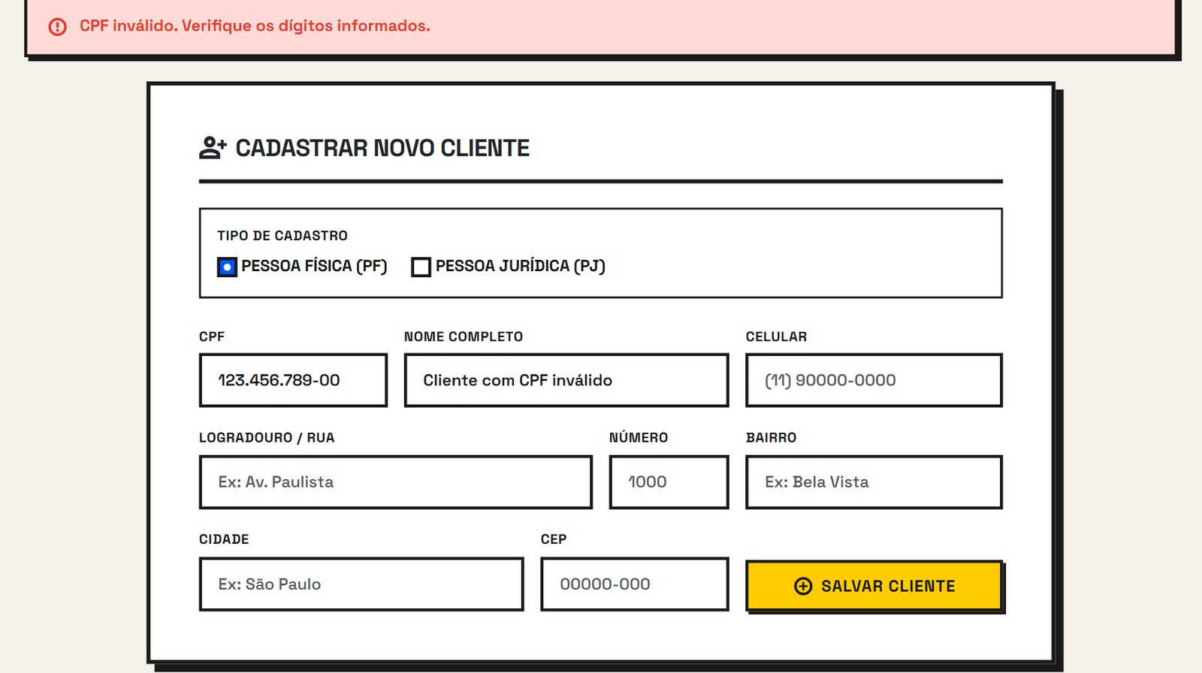
Fonte: Elaborado pelo autor (2026).
No cadastro de máquinas (Figura 25) o usuário informa o nome da impressora, a potência em watts e a tarifa de energia em R$/kWh, dados usados no cálculo de energia do orçamento (RN003).
Figura 25 – Cadastro de máquinas
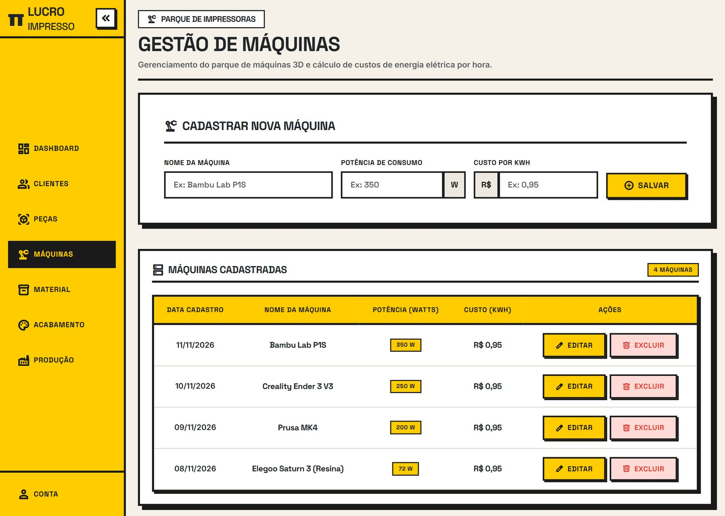
Fonte: Elaborado pelo autor (2026).
O cadastro de materiais (Figura 26) registra peso do rolo, saldo atual e valor pago, e calcula automaticamente o preço por grama (RN001). A coluna de saldo muda de cor: verde acima de 50%, amarelo até 50% e vermelho até 20% da capacidade original.
Figura 26 – Cadastro de materiais (filamentos e resinas)
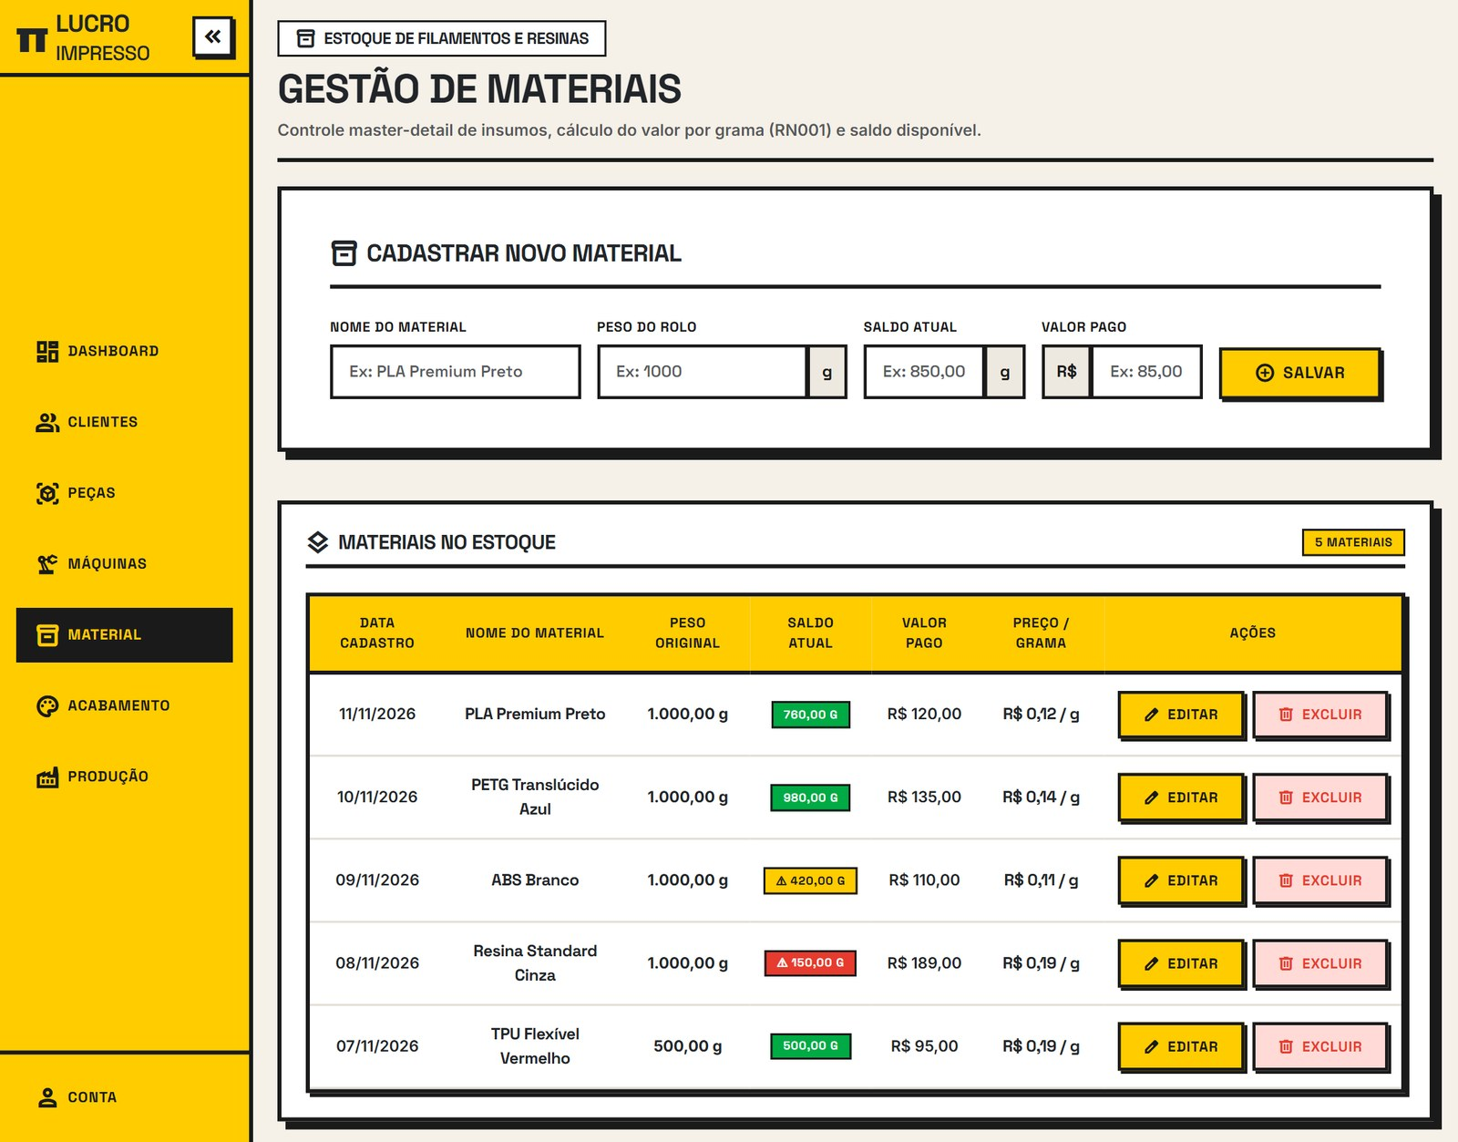
Fonte: Elaborado pelo autor (2026).
Materiais já usados em orçamentos não podem ser excluídos, para preservar o histórico, como mostra a Figura 27. A mesma proteção existe para clientes, máquinas, peças e acabamentos.
Figura 27 – Bloqueio de exclusão de material vinculado a orçamento
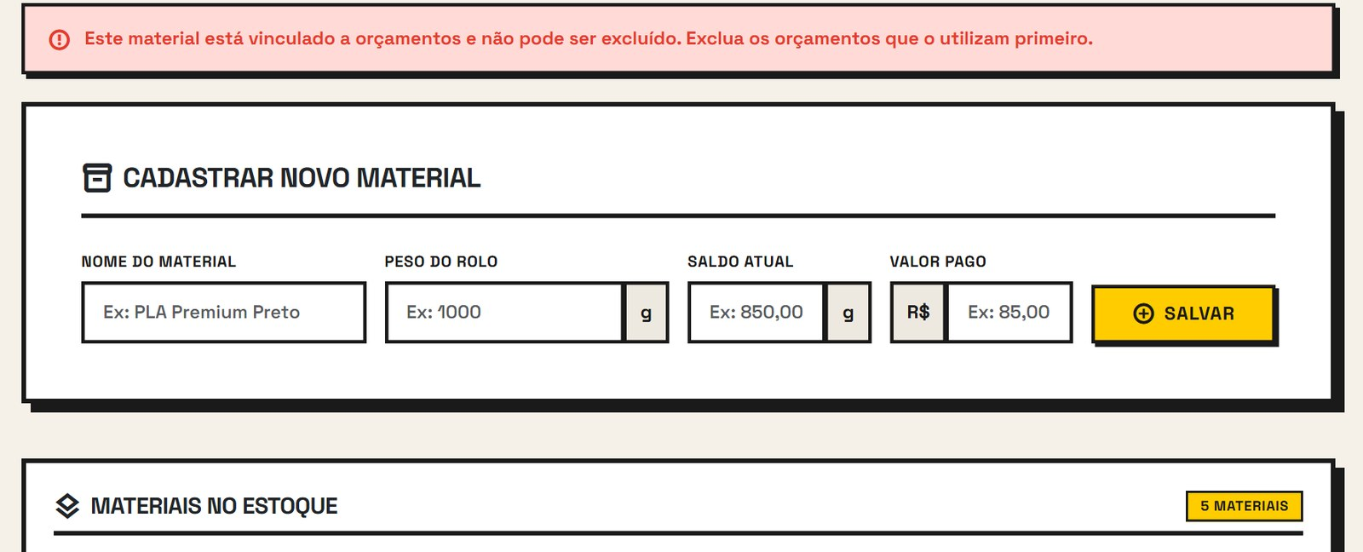
Fonte: Elaborado pelo autor (2026).
Os insumos de acabamento (Figura 28) seguem a mesma lógica dos materiais, porém em mililitros: o sistema converte o volume do frasco em litros para mL e calcula o preço por mL (RN002).
Figura 28 – Cadastro de insumos de acabamento
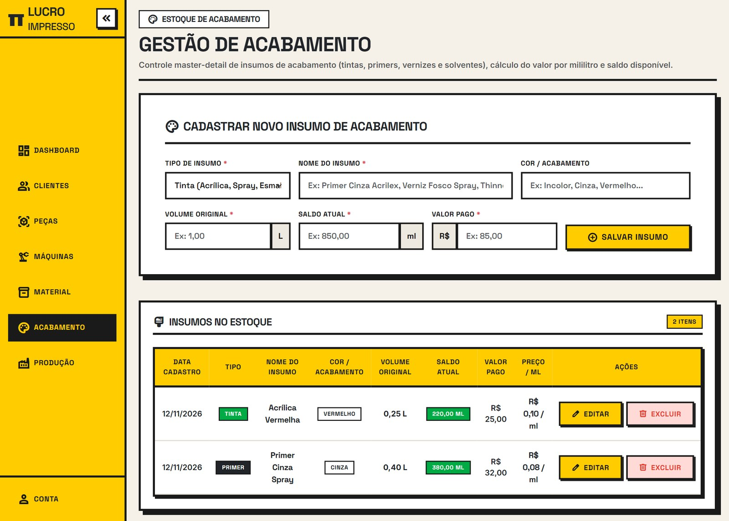
Fonte: Elaborado pelo autor (2026).
O catálogo de peças (Figura 29) guarda modelos produzidos com frequência e o link do arquivo STL, que é validado para aceitar apenas endereços http ou https, protegendo contra links maliciosos.
Figura 29 – Catálogo de peças
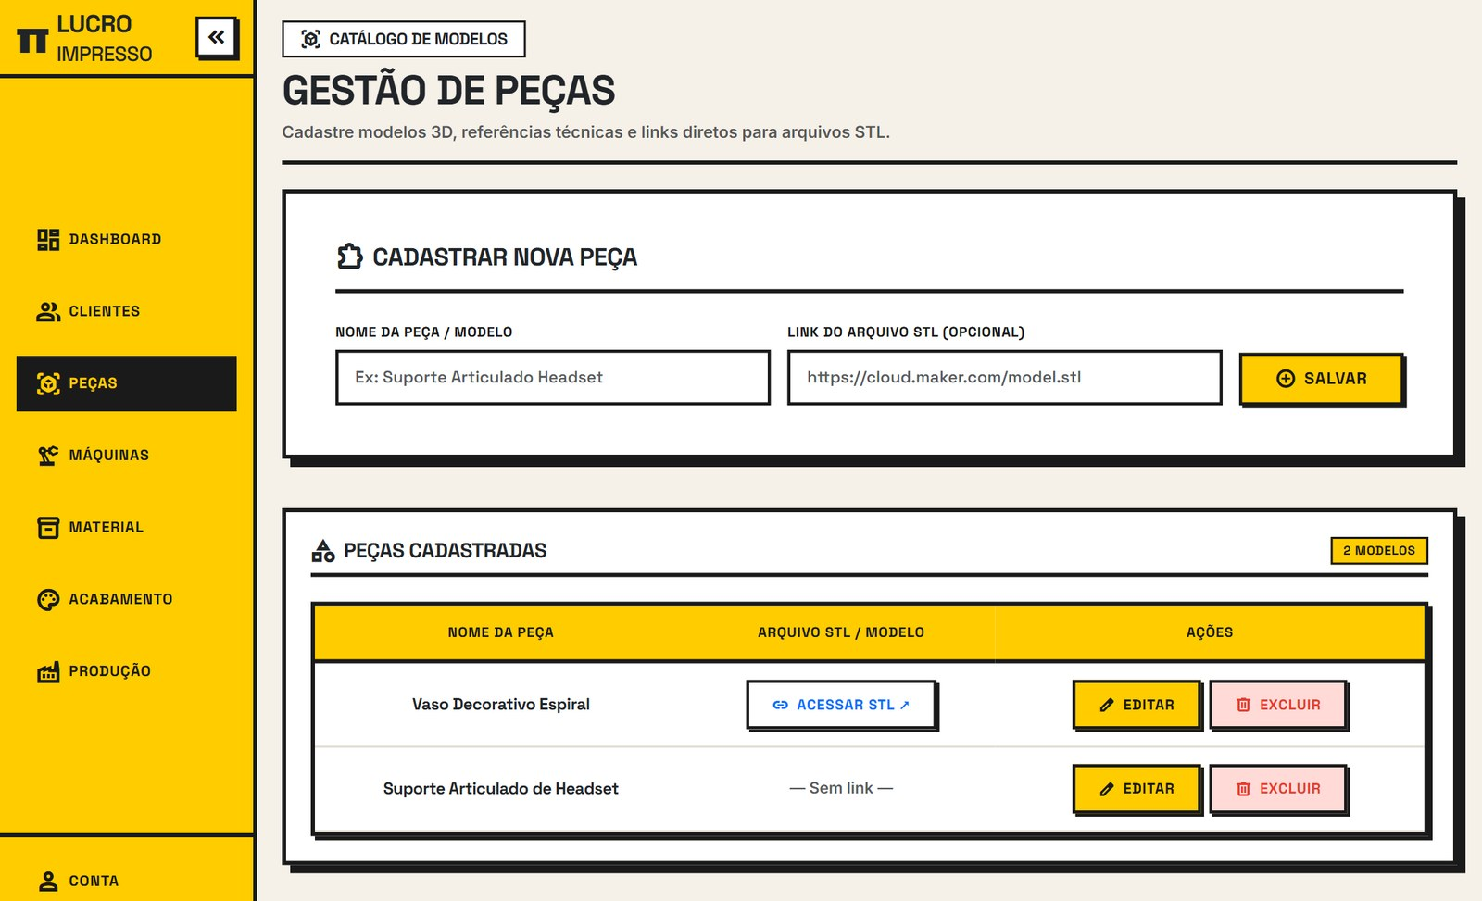
Fonte: Elaborado pelo autor (2026).
A Figura 30 mostra a elaboração de um orçamento. O usuário escolhe cliente, peça, máquina e material, informa peso, tempos de impressão e de acabamento e o valor da hora, e pode incluir insumos de acabamento. O valor sugerido e a margem são recalculados a cada alteração: no exemplo, 85 g de PETG (R$ 11,48), energia de uma impressora de 350 W por 3 h 15 min (R$ 1,08) e 3 h 45 min de trabalho a R$ 20,00/h (R$ 75,00) resultam em R$ 87,56, com 86% do valor correspondendo à mão de obra.
Figura 30 – Elaboração de orçamento com cálculo em tempo real
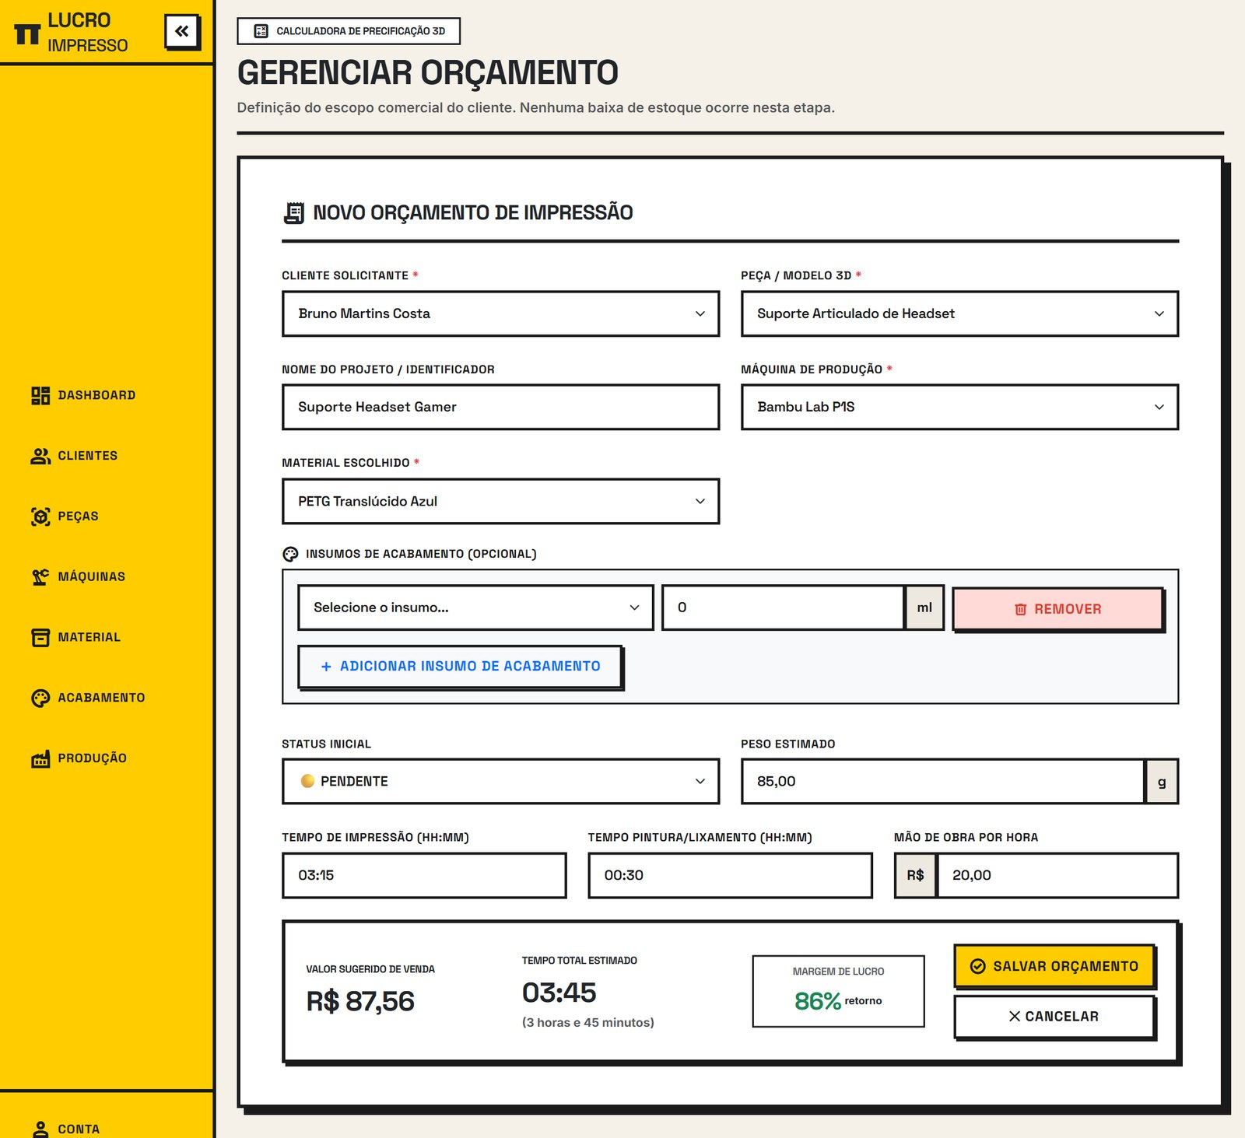
Fonte: Elaborado pelo autor (2026).
A linha de produção (Figura 31) lista as ordens de serviço com seus status e oferece apenas as ações válidas para cada estado: iniciar impressão, concluir, registrar falha ou reimprimir, conforme a máquina de estados.
Figura 31 – Linha de produção
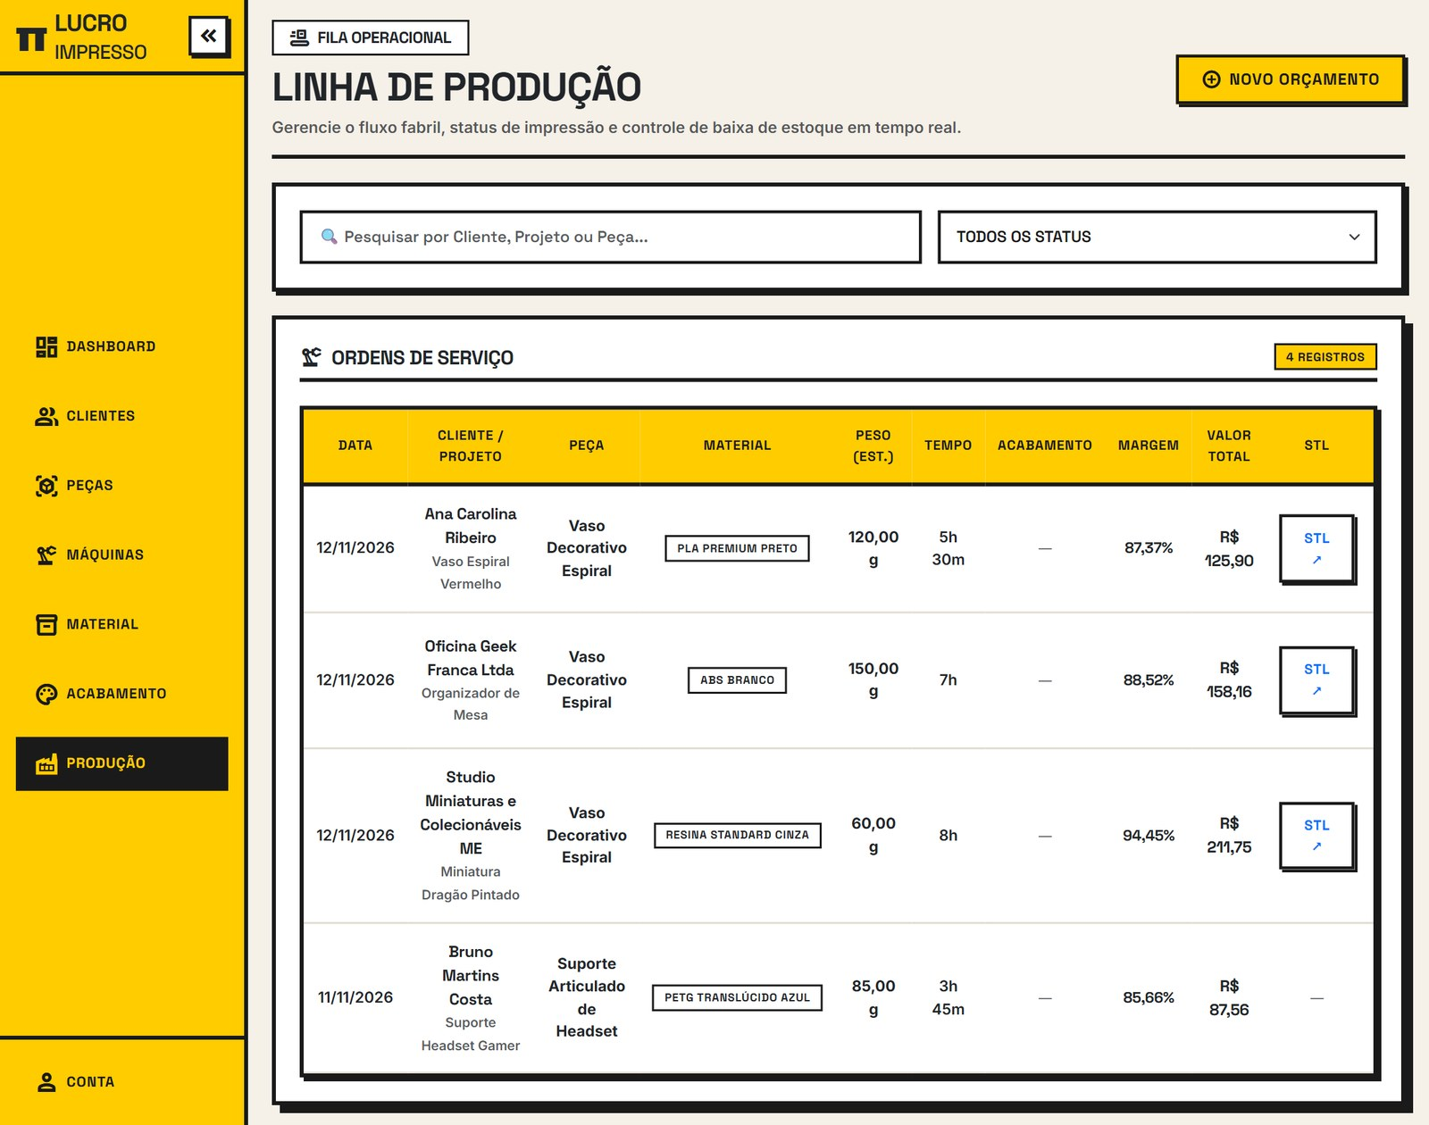
Fonte: Elaborado pelo autor (2026).
Por fim, a tela de configurações (Figura 32) permite alterar o nome de usuário, o e-mail e a senha; a nova senha precisa seguir a política de senha forte e a senha atual é conferida antes da troca.
Figura 32 – Configurações da conta
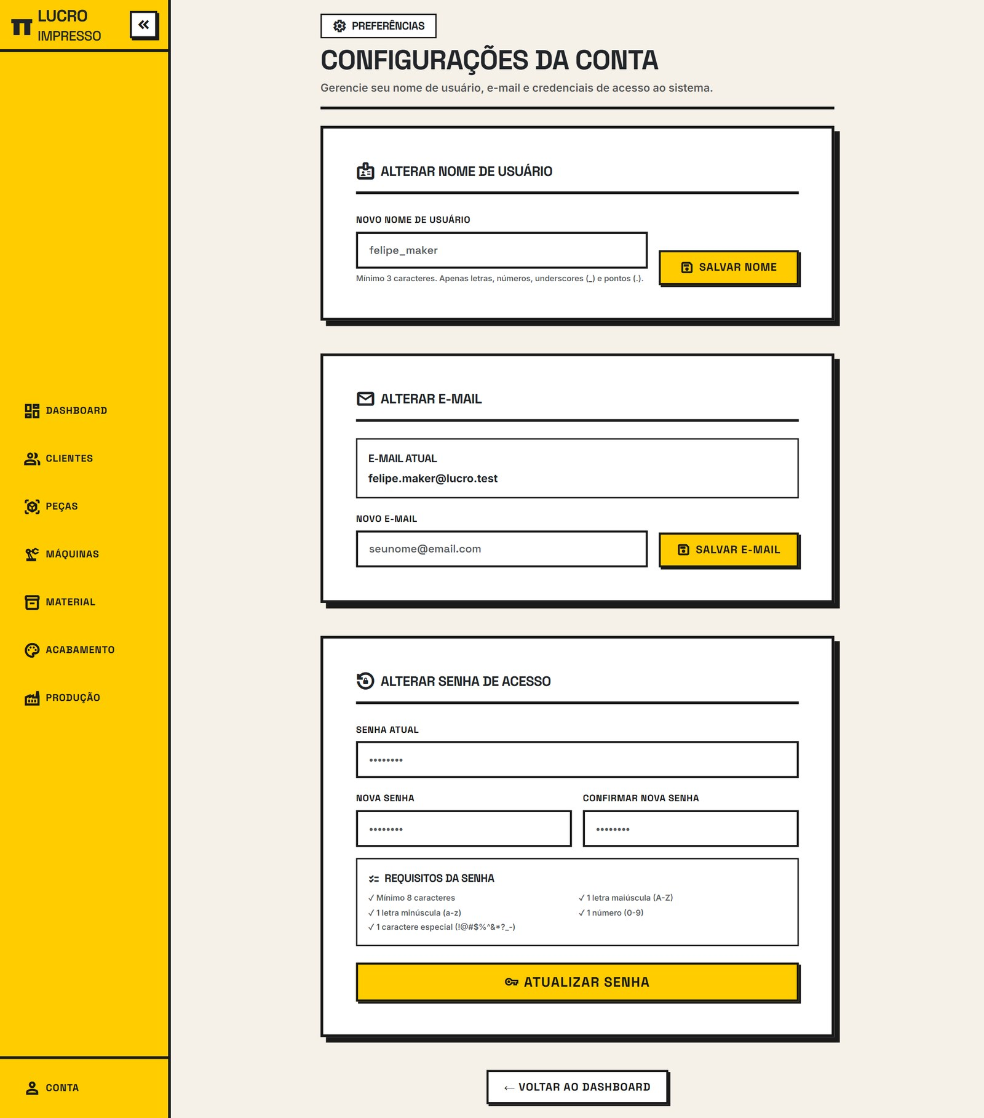
Fonte: Elaborado pelo autor (2026).

6 Resultados e Discussão
O protótipo atendeu aos 35 requisitos funcionais, aos 8 requisitos não funcionais e às 8 regras de negócio especificados. As regras críticas foram verificadas por uma suíte de testes automatizados em xUnit, cujo resultado está no Quadro 44: os 95 testes foram aprovados, sem falhas.
Quadro 44 – Resultado da suíte de testes automatizados
Classe de teste | Testes | O que verifica
ValidadoresDominioTests | 43 | Limites numéricos, CPF/CNPJ, herança PF/PJ, celular, links STL seguros, saldo de materiais e acabamentos
OrcamentoStateMachineTests | 23 | Transições válidas e bloqueadas, reimpressão, baixa de estoque sem saldo negativo, confirmação (RN005) e expurgo (RN006)
SegurancaAutenticacaoTests | 16 | Força de senha, BCrypt com salt, entropia e hash SHA-256 dos tokens de redefinição
MultiTenantEInfraTests | 13 | Datas em UTC, limites de colunas, proteção do serviço de e-mail e isolamento de dados
Total | 95 | 95 aprovados, 0 falhas
Fonte: Execução de dotnet test no projeto LucroImpresso.Tests (2026).
Além dos testes unitários, o sistema foi exercitado em uso real, com cadastros, orçamentos, impressões concluídas, falhas e reimpressões, conferindo os saldos de estoque e os valores do painel após cada operação.
6.1 Análise de Portabilidade
A portabilidade é a característica de qualidade que trata da facilidade de transferir um sistema de um ambiente para outro, englobando adaptabilidade, facilidade de instalação e substituibilidade (ISO/IEC, 2011). Por ser construído sobre o .NET 9, multiplataforma, e acessado pelo navegador, o LucroImpresso executa em diferentes sistemas operacionais e navegadores. O Quadro 45 resume a análise.
Quadro 45 – Resumo da análise de portabilidade
Aspecto | Ambientes compatíveis | Observação
Sistema operacional do servidor | Windows 10/11, Windows Server 2019/2022, Ubuntu 22.04/24.04, Debian 12, Alpine 3.19+, macOS 13 a 15 | Execução nativa no Kestrel ou em contêiner Docker; arquiteturas x86_64 e ARM64
Navegadores | Chrome 110+, Edge 110+, Firefox 115+ ESR, Safari 16+, Opera 95+ | Compatibilidade integral com Blazor Server (WebSocket)
Dispositivos | Smartphones, tablets, notebooks e monitores de 360 px a 4K | Layout responsivo com pontos de quebra do Bootstrap 5
Banco de dados | MariaDB 10.11 local, em contêiner ou gerenciado em nuvem | Esquema versionado por migrations do EF Core
Hardware mínimo | CPU dual-core 2 GHz, 2 GB de RAM livres, 1 GB de disco | Kestrel consome cerca de 120 MB em repouso
Implantação | dotnet run (local) ou Docker Compose (opcional) | Sem licenças pagas (RNF008)
Fonte: Documento de Portabilidade e Compatibilidade do LucroImpresso (2026).
A principal limitação de portabilidade é a dependência de conexão contínua com o servidor, característica do Blazor Server. Para o cenário previsto, com uso local ou em rede interna, essa limitação não compromete a operação.
6.2 Cálculo das Métricas
O tamanho do software foi estimado pela Análise de Pontos de Função (APF), método padronizado pelo IFPUG que mede a funcionalidade entregue ao usuário independentemente da linguagem (VAZQUEZ; SIMÕES; ALBERT, 2013). A contagem classifica as funções em entradas, saídas, consultas, arquivos internos e interfaces, cada uma com peso conforme a complexidade. O Quadro 46 apresenta a contagem.
Quadro 46 – Contagem de pontos de função não ajustados
Função | Simples | Média | Complexa | Pontos
Entrada externa (pesos 3 / 4 / 6) | 2 | 1 | 3 | 28
Saída externa (pesos 4 / 5 / 7) | 0 | 7 | 0 | 35
Consulta externa (pesos 3 / 4 / 6) | 2 | 0 | 5 | 36
Arquivo lógico interno (pesos 7 / 10 / 15) | 0 | 6 | 0 | 60
Arquivo de interface externa (pesos 5 / 7 / 10) | 1 | 6 | 0 | 47
Total de pontos de função brutos (FPb) |  |  |  | 206
Fonte: Planilha de métricas do LucroImpresso (2026).
Os 14 fatores de influência do sistema foram avaliados com nota 5 cada, totalizando um nível de influência (NI) de 70. Os demais valores foram obtidos pelas fórmulas apresentadas no Quadro 47.
Quadro 47 – Cálculo das métricas de tamanho, prazo e esforço
Métrica | Fórmula | Resultado
Fator de ajuste (FA) | 0,65 + (0,01 × NI) = 0,65 + 0,70 | 1,35
Pontos de função ajustados (FPr) | FPb × FA = 206 × 1,35 | 278,1
Linhas de código estimadas (LOC) | FPr × 20 (LOC por FP para C#) | 5.562
Prazo estimado | LOC ÷ 3.300 (produtividade de sistema web, LOC/mês) | ≈ 1,69 mês
Esforço em horas | Prazo × 132 h/mês (22 dias × 6 h) | 222,48 h
Valor de referência | 222,48 h × R$ 20,00/h | R$ 4.449,60
Fonte: Planilha de métricas do LucroImpresso (2026).
A contagem indica um sistema de porte pequeno a médio, coerente com o desenvolvimento por uma única pessoa. O prazo estimado pela métrica (cerca de dois meses de trabalho em tempo integral) é menor que o período real do projeto, de fevereiro a novembro de 2026, porque a fórmula considera dedicação exclusiva, enquanto o desenvolvimento ocorreu em paralelo às demais disciplinas e incluiu toda a documentação acadêmica.
6.3 Proposta Comercial
Como exercício acadêmico de engenharia de software, foi elaborada uma proposta comercial simulada a partir das métricas, resumida no Quadro 48. Os valores são ilustrativos: o LucroImpresso é um projeto acadêmico sem fins lucrativos, não houve contratação nem gasto real, e o custo efetivo de desenvolvimento foi de R$ 0,00.
Quadro 48 – Resumo da proposta comercial simulada
Item | Conteúdo
Escopo | Nove módulos: estoque e materiais, orçamentos, produção, rotinas automáticas, clientes, máquinas, peças, painel e autenticação
Base de cálculo | 278,1 pontos de função ajustados; 5.562 linhas de código estimadas
Esforço e valor-hora | 222,48 horas a R$ 20,00 por hora
Valor de referência | R$ 4.449,60 (exercício acadêmico; nenhum valor foi cobrado)
Licenças de software | R$ 0,00 (ferramentas gratuitas e de código aberto)
Marcos de entrega | Marco 1 (40%): arquitetura e cadastros; Marco 2 (30%): precificação e produção; Marco 3 (30%): painel, testes e entrega
Garantia simulada | 90 dias para correção de falhas e 2 encontros de treinamento
Fonte: Proposta Comercial do LucroImpresso (2026).
O exercício mostrou como as métricas de tamanho sustentam uma estimativa de preço e de prazo, prática comum no mercado de software, mesmo que neste trabalho o resultado tenha caráter apenas didático.

Considerações finais
O objetivo inicial deste trabalho era oferecer ao pequeno empreendedor de impressão 3D uma forma de calcular o custo real de suas peças e controlar o estoque sem depender de planilhas e estimativas. Esse objetivo foi atingido: o LucroImpresso calcula o preço sugerido pela soma de material, energia, mão de obra e acabamento, acompanha a produção por uma máquina de estados, desconta o estoque automaticamente ao concluir ou registrar uma falha, preserva o histórico financeiro e isola os dados de cada usuário.
Foram desenvolvidos, de fato, os cadastros de clientes (com validação de CPF e CNPJ), máquinas, materiais, acabamentos e peças, o orçamento com cálculo em tempo real, a linha de produção, o painel com alertas de estoque, a rotina de expurgo com cofre financeiro e o módulo de autenticação com recuperação de senha. Toda a modelagem foi documentada e rastreada até o código, e 95 testes automatizados confirmam as regras críticas.
Os principais desafios foram garantir que a baixa de estoque ocorresse de forma atômica, sem deixar saldos inconsistentes; manter o isolamento entre usuários em todas as consultas; tratar a reimpressão após falha sem perder o custo de energia da tentativa anterior; e equilibrar o escopo com o prazo de um projeto individual.
Como projetos futuros, destacam-se: a importação de arquivos .3MF ou G-Code para ler peso e tempo diretamente do fatiador; a emissão do orçamento em PDF para envio ao cliente; relatórios financeiros por período; e, caso se deseje ampliar o alcance, a publicação do sistema na nuvem, o que exigiria revisar a restrição de custo zero e a conformidade com a LGPD.

Referências
BOOCH, Grady; RUMBAUGH, James; JACOBSON, Ivar. UML: guia do usuário. 2. ed. Rio de Janeiro: Elsevier, 2006.
CAMPOS, Vicente Falconi. TQC: controle da qualidade total (no estilo japonês). 8. ed. Nova Lima: INDG Tecnologia e Serviços, 2004.
CHEN, Peter Pin-Shan. The entity-relationship model: toward a unified view of data. ACM Transactions on Database Systems, New York, v. 1, n. 1, p. 9-36, 1976.
CHIAVENATO, Idalberto; SAPIRO, Arão. Planejamento estratégico: fundamentos e aplicações. 2. ed. Rio de Janeiro: Elsevier, 2009.
COCKBURN, Alistair. Escrevendo casos de uso eficazes: um guia prático para desenvolvedores de software. Porto Alegre: Bookman, 2005.
GOTEL, Orlena; FINKELSTEIN, Anthony. An analysis of the requirements traceability problem. In: INTERNATIONAL CONFERENCE ON REQUIREMENTS ENGINEERING, 1., 1994, Colorado Springs. Proceedings [...]. Los Alamitos: IEEE, 1994. p. 94-101.
GUEDES, Gilleanes T. A. UML 2: uma abordagem prática. 3. ed. São Paulo: Novatec, 2018.
HEUSER, Carlos Alberto. Projeto de banco de dados. 6. ed. Porto Alegre: Bookman, 2009.
ISO/IEC – INTERNATIONAL ORGANIZATION FOR STANDARDIZATION; INTERNATIONAL ELECTROTECHNICAL COMMISSION. ISO/IEC 25010: systems and software engineering – systems and software quality requirements and evaluation (SQuaRE) – system and software quality models. Geneva: ISO, 2011.
ISO/IEC/IEEE. ISO/IEC/IEEE 29148: systems and software engineering – life cycle processes – requirements engineering. Geneva: ISO, 2018.
MARIADB FOUNDATION. MariaDB Server documentation. [S. l.], 2026. Disponível em: https://mariadb.com/kb/en/documentation/. Acesso em: 11 nov. 2026.
MICROSOFT. Documentação do ASP.NET Core Blazor. [S. l.], 2026. Disponível em: https://learn.microsoft.com/pt-br/aspnet/core/blazor/. Acesso em: 11 nov. 2026.
MICROSOFT. Documentação do Entity Framework Core. [S. l.], 2026. Disponível em: https://learn.microsoft.com/pt-br/ef/core/. Acesso em: 11 nov. 2026.
OMG – OBJECT MANAGEMENT GROUP. Business Process Model and Notation (BPMN): version 2.0.2. Needham: OMG, 2014. Disponível em: https://www.omg.org/spec/BPMN/2.0.2/. Acesso em: 11 nov. 2026.
OMG – OBJECT MANAGEMENT GROUP. Unified Modeling Language (UML): version 2.5.1. Needham: OMG, 2017. Disponível em: https://www.omg.org/spec/UML/2.5.1/. Acesso em: 11 nov. 2026.
OSTERWALDER, Alexander; PIGNEUR, Yves. Business Model Generation: inovação em modelos de negócios. Rio de Janeiro: Alta Books, 2011.
OWASP FOUNDATION. OWASP Top 10:2021. [S. l.], 2021. Disponível em: https://owasp.org/Top10/. Acesso em: 11 nov. 2026.
PMI – PROJECT MANAGEMENT INSTITUTE. Um guia do conhecimento em gerenciamento de projetos (Guia PMBOK). 6. ed. Newtown Square: PMI, 2017.
PRESSMAN, Roger S.; MAXIM, Bruce R. Engenharia de software: uma abordagem profissional. 9. ed. Porto Alegre: AMGH, 2021.
SOMMERVILLE, Ian. Engenharia de software. 10. ed. São Paulo: Pearson, 2018.
VAZQUEZ, Carlos Eduardo; SIMÕES, Guilherme Siqueira; ALBERT, Renato Machado. Análise de pontos de função: medição, estimativas e gerenciamento de projetos de software. 13. ed. São Paulo: Érica, 2013.
VOLPATO, Neri (org.). Manufatura aditiva: tecnologias e aplicações da impressão 3D. São Paulo: Blucher, 2017.

Apêndice A – Missão, Visão e Valores
Missão: capacitar makers, artesãos e microempreendedores da manufatura aditiva a transformar suas oficinas em negócios rentáveis e profissionais, simplificando a precificação exata de insumos (filamentos e tintas), o consumo de energia e as horas de acabamento, e eliminando desperdícios de estoque e prejuízos ocultos.
Visão: tornar-se a ferramenta de gestão de custos mais acessível, prática e utilizada por pequenos e médios empreendedores do mercado de impressão 3D no Brasil.
Valores:
• Precisão nos cálculos: rigor nos custos diretos e indiretos, integrando energia real, horas de trabalho e pesagem fiel dos insumos.
• Praticidade e design intuitivo: substituir planilhas complexas por uma interface limpa, de alto contraste e fácil de usar na oficina.
• Controle ativo do estoque: eliminar estoques fantasmas com baixas automáticas e alertas de reposição.
• Transparência financeira: separar claramente os custos de operação da margem real do empreendedor.
• Segurança e privacidade: proteger os dados de cada usuário com boas práticas da OWASP, criptografia de senhas e isolamento de dados.

Apêndice B – Perguntas e respostas da elicitação de requisitos
Entrevista semiestruturada realizada em 03 de março de 2026 pelo aluno Felipe Silveira Pessoa (analista) com um empreendedor de impressão 3D e modelagem (cliente/especialista).
Pergunta 1: Quando um cliente solicita o orçamento de uma peça ou action figure, como você recebe o modelo 3D? O arquivo já vem pronto para impressão?
Resposta: Na maioria das vezes, o cliente não possui o arquivo STL. Ele envia apenas uma imagem de referência ou descreve a ideia. Eu sou o responsável por buscar o modelo em plataformas externas (como Thingiverse ou Cults3D) ou realizar a modelagem do zero. São raros os casos em que o arquivo STL já vem pronto do cliente.
Pergunta 2: Após obter o arquivo STL, como você avalia a viabilidade da impressão e os recursos necessários?
Resposta: O arquivo STL precisa ser processado em um software fatiador (como Ultimaker Cura ou PrusaSlicer). Esse software me informa se a peça necessita de suportes, a estimativa do peso em gramas do material que será consumido e o tempo total em horas que a impressora ficará operando.
Pergunta 3: Atualmente, qual é o método utilizado para calcular o preço final cobrado do cliente?
Resposta: O processo atual é desestruturado. Eu verifico a estimativa de gramas no fatiador, divido pelo valor pago no rolo de filamento ou resina e tento aplicar uma regra de três. No entanto, é comum eu esquecer de embutir o custo da energia elétrica consumida durante as horas de impressão e não aplico uma margem padronizada para o desgaste e manutenção da máquina, o que compromete a margem de lucro real.
Pergunta 4: Descreva o cenário ideal de como um sistema de software poderia resolver esse problema de precificação.
Resposta: O ideal seria um sistema onde eu pudesse inserir os dados gerados pelo fatiador (peso da peça e tempo de máquina), selecionar a máquina e o material cadastrado em estoque, e o software automaticamente calculasse o custo real físico de produção (somando material e energia elétrica com base no consumo da máquina). Ao preencher o valor cobrado pelo meu tempo de serviço (mão de obra por hora), o sistema deve somar esses valores para gerar o preço de venda final sugerido e nos mostrar a porcentagem de margem de lucro real gerada sobre essa venda.
Pergunta 5: Como é feito o controle atual do estoque de materiais (filamentos e resinas)?
Resposta: O controle é puramente visual. Eu olho para o rolo e estimo o que resta. O sistema ideal deveria, ao confirmar a venda ou a conclusão da impressão, subtrair automaticamente a quantidade de gramas utilizadas daquele rolo específico, permitindo a previsibilidade de compra antes que o material acabe durante um serviço.
Pergunta 6: Como o sistema deve lidar com impressões que falham (perda de material) ou orçamentos rejeitados?
Resposta: O sistema deve permitir registrar a falha de uma impressão para que o material perdido seja descontado do estoque, mesmo sem a geração de receita. Além disso, orçamentos que não forem aprovados pelo cliente devem poder ser arquivados ou excluídos para não poluir a tela principal.
Pergunta 7: Em quais dispositivos e ambientes o sistema será acessado no seu dia a dia?
Resposta: O acesso principal será pelo navegador do computador desktop, que fica próximo à impressora e onde utilizo o software fatiador. Porém, é essencial que a interface se adapte à tela do celular (responsividade) para que eu possa gerar e enviar orçamentos rápidos aos clientes quando estiver fora do local de trabalho.
Pergunta 8: Quais informações são prioritárias para visualização imediata na tela inicial (Dashboard) do sistema?
Resposta: A tela inicial precisa exibir um resumo claro: a lista de orçamentos pendentes de aprovação e alertas sobre os materiais que estão com o nível de estoque baixo (em gramas).
Pergunta 9: O sistema será utilizado por múltiplos funcionários ou apenas por você? Há necessidade de restrição de acesso?
Resposta: O uso será exclusivo meu. Contudo, é fundamental que o sistema possua uma tela de login com senha. Os dados financeiros armazenados, como os custos de material, lucro e os orçamentos dos clientes, são informações sensíveis do negócio e não podem ficar abertos e acessíveis no navegador.
Pergunta 10: Após um orçamento ser salvo no banco de dados, é necessário que ele possa ser alterado posteriormente?
Resposta: Sim, a edição e exclusão são obrigatórias. Muitas vezes o cliente solicita alterações no tamanho da peça, o que muda o peso e o tempo de impressão. Preciso conseguir abrir o orçamento salvo e atualizar esses valores sem precisar recriar o registro inteiro do zero.

Graduando em Análise e Desenvolvimento de Sistemas pela Fatec Dr Thomaz Novelino – Franca/SP. Endereço eletrônico: [...].
Docente em Análise e Desenvolvimento de Sistemas pela Fatec Dr Thomaz Novelino – Franca/SP. Endereço eletrônico: [...].

